JELGAVAS TEHNIKUMS
RIHARDS LĀCIS
SIA “ME LUX” kubla īres pakalpojuma apskata tīmekļa lapa
Kvalifikācijas darbs
kvalifikācijas ieguvei
programmēšanas tehniķis
Darba izpildītājs: 410. gr.izgl. R. Lācis
^{paraksts, datums}
Jelgava
2022

ANOTĀCIJA
Lācis R. SIA “ME LUX” īres pakalpojuma “Mirklis elegances” apskata tīmekļa lapas izstrāde - kvalifikācijas darbs. Jelgava: JT, 2021. 151. lpp., 36. att., 15. tab., 11. pielikumi.
Pakalpojuma apskata mājaslapa tiek izstrādāta, jo esošie uzņēmuma sociālie tīkli nespēj klientiem sniegt nepieciešamo, ar pakalpojumu saistīto, informāciju plašākā veidā.
Galvenais uzdevums ir izplānot un izstrādāt tīmekļa lapu, kas spēj nodrošināt sekojošās vajadzības: sniegt klientiem iespēju vieglā, pārskatāmā un acīm tīkamā veidā iegūt papildus informāciju par uzņēmumu un to sniegto pakalpojumu.
Darbs tika izstrādāts individuāli.

ANNOTATION
Lācis R. SIA “ME LUX” rent service “Mirklis elegances” overview website development - qualification work. Jelgava: JT, 2021. 151. lpp., 36. att., 15. tab., 11. attachments.
The service review website is being developed because the company's existing social networks are not able to provide customers with the necessary information related to the service in a broader way.
The main task is to design and develop a website that is able to meet the following needs: to provide customers with additional information about the company and the service they provide in an easy, transparent and pleasing to the eye way.
Work was developed individually.

Saturs
ANOTĀCIJA 2
ANNOTATION 3
Saturs 4
Ievads 5
AKRONĪMI UN SAĪSINĀJUMI 6
ATTĒLU SARAKSTS 11
1. PROGRAMMATŪRAS PRASĪBU SPECIFIKĀCIJA 13
1.1. Tīmekļa lapas apraksts 13
1.2. Tīmekļa lapas funkcijas 13
1.3. Papildus prasības 14
2. Projekta PLĀNS 15
2.1. Nefunkcionālās prasības 15
2.1.1. Mainīgo fails 15
2.1.2. Galvene (Header) 16
2.1.3. Galerija 52
2.1.4. Sīkfailu politika 56
2.1.5. Kājene (Footer) 59
2.2. Funkcionālās prasības 62
2.2.1. Izvēlnes josla 62
2.2.2. Sociālo tīklu josla 62
2.2.3. Lietošanas noteikumu poga 63
2.2.4. Transporta kartes poga 63
2.2.5. Transporta kartes uznirstošā loga aizvēršana 63
2.2.6. Pieteikuma veidlapas poga 64
2.2.7. Galerijas attēlu pieprasīšana 64
2.2.8. Galerijas attēlu izvade 65
2.2.9. Galerijas attēlu palielināšana 65
2.2.10. Ritināt līdz augšai pogas parādīšanās 66
2.2.11. Ritināt līdz augšai pogas darbība 66
2.2.12. Slaidrādes nākošā un iepriekšējā attēla pogas 66
2.2.13. Projektētāja rekvizītu pogas 66
3. IZSTRĀDES UN TESTĒŠANAS LAIKĀ IZMANTOTĀS TEHNOLOĢIJAS 67
3.1. Skriptu, iezīmēšanas, stilu un programmēšanas valodas 67
3.1.1. Html5 67
3.1.2. CSS3 67
3.1.3. PHP 7.2 68
3.1.4. JavaScript 68
3.2. Tīmekļa lapas datubāze un tās vaicājumu valoda 68
3.2.1. MariaDB 10.3.34 68
3.2.2. SQL 69
3.3. Tīmekļa lapas izstrādes vide 69
3.3.1. PhpStorm 2021.2.3 69
3.4. Attēlu rediģēšana 69
3.4.1. Adobe Photoshop 21.0.2 69
3.4.2. WebP 1.2.0 70
3.5. Kodu bibliotēkas 70
3.5.1. Bootstrap 3.4.1 70
3.5.2. jQuery 3.6.0 70
3.5.3. AOS (Animate on scroll) 2.3.1 70
3.6. Testēšanas rīki 71
3.5.1. Google Lighthouse 9.6.2 71
4. Datubāzes struktūra 72
4.1. Datubāze 72
4.2. Tabulas 73
4.2.1. Tabula: galerija 73
4.2.2. Tabula: klienti 74
4.2.3. Tabula: kubls 75
4.2.4. Tabula: telts 77
5. Testēšana 78
5.1. Testēšanas apraksts 78
5.2. Manuālā testēšana 78
5.2.1. Fails: headers.php 78
5.2.2. Fails: index.php 80
5.2.3. Fails: galerija.php 81
5.2.4. Fails footer.php 81
5.3. Automātiskā testēšana 83
5.3.1. Fails: index.php automātiskā testēšana 83
5.3.2. Fails: galerija.php automātiskā testēšana 84
6. Lietotāju rokasgrāmata 84
6.1. Kā nokļūt līdz tīmekļa lapai? 84
6.2. Kā vadīties caur sākuma lapu? 85
6.3. Kā piekrist tīmekļa lapas sīkdatnēm? 85
6.4. Kā var uzzināt vairāk informāciju par tīmekļa lapas sīkdatnēm? 85
6.5. Kā ātri nokļūt līdz svarīgākajām sadaļām sākuma lapā? 85
6.6. Kā izmantot slaidrādes sākuma lapā? 86
6.7. Kā ātri nokļūt līdz sākuma lapas augšai? 87
6.8. Kā var nokļūt līdz kādu no Mirklis Elegances sociālajiem tīkliem? 87
6.9. Kā atrast un lejupielādēt kublas lietošanas nosacījumus? 87
6.10. Kā atrast īres pieteikuma veidlapu? 88
6.11. Kā atrast, atvērt un aizvērt transporta izmaksu karti? 88
6.12. Kā var nokļūt uz galeriju? 88
6.13. Kā var palielināt attēlus galerijas sadaļā? 89
6.14. Kā ātri kontaktēties ar izīrētājiem? 89
Secinājumi 90
Izmantotie informācijas avoti 92
PIELIKUMI 96
1. Pielikums. Fails: Index.php 97
2. Pielikums. Fails: index.css 110
3. Pielikums. Fails: galerija.php 121
4. Pielikums. Fails: galerija.css 124
5. Pielikums. Fails: politika.php 127
6. Pielikums. Fails: politika.css 131
7. Pielikums. Fails: header.php 133
8. Pielikums. Fails: header.css 134
9. Pielikums. Fails: footer.php 138
10. Pielikums. Fails: footer.css 139
11. Pielikums. Fails: vars.css 142

Ievads
Darba temats tika izvēlēts balstoties uz apgūstamās profesijas un SIA “ME LUX” īpašnieka personīgo lūgumu.
Tīmekļa lapas izstrādes laikā tika izmantota PhpStorm izstrādes vide, jo tā sniedz plašu atbalstu vairākām tīmekļu izstrādes valodām, kā PHP, CSS, HTML un JavaScript. PhpStorm izstrādes vide sastāv no vairākiem tīmekļu lapas izstrādes procesā noderīgām funkcijām, piemēram: iespēju atvērt vairākus failus vienlaikus, uz programmas darbavirsmas, automātiski sinhronizēt vietējos failus ar resursdatoru, parādīt sintaktiskas kļūdas iezīmēšanas un programmēšanas valodās.
Darba mērķis: Izstrādāt pakalpojuma tīmekļa lapu.
Darba uzdevumi:
- SIA “EM LUX” īpašnieka vēlmju izzināšana.
- Darba vides konfigurēšana, resursdatora un domēna izīrēšana.
- Tīmekļa lapas informācijas izkārtojuma izveide.
- Krāsu un stila dizaina izveide.
- Rediģēt un optimizēt īpašnieka iesniegtos fotoattēlus.
- Datubāzes savienošana un informācijas ieguve no datubāzes.
- Pievienot tīmekļa lapas aprakstu meklētājprogrammām. (Google, Bing utt.)
- Rediģēt tīmekļa lapas izkārtojumu un stilu, lai tā atbalstītu dažādas viedierīces.
- Izveidot saīsnes no tīmekļa lapas uz SIA “ME LUX” sociālajiem tīkliem.
- Pievienot “spraudni” (plugin) klientu statistikas izsekojamībai.
- Izveidotās tīmekļa lapas salīdzināšana ar īpašnieka vēlmēm un uzlabojumu veikšana.
- Tīmekļa lapas optimizācija priekš meklētājprogrammu rezultātiem.
- Tīmekļa lapas pieteikšana indeksēšanai.

AKRONĪMI UN SAĪSINĀJUMI
PhpStorm | PhpStorm ir inovatīva, uz Java balstīta integrētā izstrādes vide (IDE), ko JetBrains izstrādājis PHP un tīmekļa izstrādātājiem [1].
PHP | PHP (rekursīvais akronīms vārdam PHP: Hypertext Preprocessor) ir plaši izmantota atvērtā koda vispārējas nozīmes skriptu valoda, kas ir īpaši piemērota tīmekļa izstrādei un ko var iegult HTML [2].
CSS3 | Cascading Style Sheets (CSS) ir stila lapas valoda, ko izmanto, lai aprakstītu dokumenta prezentāciju, kas rakstīts iezīmēšanas valodā, piemēram, HTML [3].
HTML5 | HTML (hiperteksta iezīmēšanas valoda) ir kods, ko izmanto, lai strukturētu tīmekļa lapu un tās saturu [4].
JavaScript | JavaScript ir dinamiska programmēšanas valoda, ko izmanto tīmekļa izstrādei, tīmekļa lietojumprogrammās, spēļu izstrādei un daudz kur citur [5].
plugin | Datorā spraudnis (plugin) ir programmatūras komponents, kas esošai datorprogrammai pievieno īpašu līdzekli [6].
Facebook | Facebook ir sociālo tīklu vietne, kas ļauj ērti sazināties un dalīties ar ģimeni un draugiem tiešsaistē [7].
Instagram | Instagram ir bezmaksas fotoattēlu un video koplietošanas lietotne, kas pieejama iPhone un Android ierīcēs [8].
Adobe Photoshop | Adobe Photoshop ir programmatūra, ko plaši izmanto rastra attēlu rediģēšanai, grafiskajam dizainam un digitālajai mākslai [9].
PNG | PNG faila formāts tiek plaši izmantots vietnēs, lai parādītu augstas kvalitātes digitālos attēlus. Izveidoti, lai pārsniegtu GIF failu veiktspēju, PNG piedāvā ne tikai bezzudumu saspiešanu, bet arī daudz plašāku un spilgtāku krāsu paleti [10].
Google | Google LLC ir amerikāņu daudznacionāls tehnoloģiju uzņēmums, kas koncentrējas uz mākslīgo intelektu, meklētājprogrammu tehnoloģijām, tiešsaistes reklāmām, mākoņdatošanu, datoru programmatūru, kvantu skaitļošanu, e-komerciju un plaša patēriņa elektroniku [11].
Bing | Microsoft Bing (pazīstams kā Bing) ir tīmekļa meklētājprogramma, kas pieder Microsoft kompānijai [12].
Google Chrome | Pārlūks Google Chrome ir atvērtā pirmkoda programma, lai piekļūtu globālajam tīmeklim un palaistu tīmekļa lietojumprogrammas [13].
Safari | Safari tīmekļa pārlūkprogramma ir iPhone, iPad un macOS noklusējuma pārlūkprogramma, kuru Apple pirmo reizi izlaida 2003. gadā un īslaicīgi piedāvāja operētājsistēmā Windows no 2007. līdz 2012. gadam [14].
Microsoft Edge | Microsoft Edge ir Microsoft izstrādāta interneta pārlūkprogramma, kas pēc noklusējuma tiek instalēta visos jaunajos Windows datoros [15].
Android | Android ir mobilā operētājsistēma, kas pieder globālajam gigantam Google [16].
iOS | iOS ir Apple mobilā operētājsistēma, kas darbina iPhone un iPod Touch [17].
Header | Tīmekļa lapas augšējā sadaļa, kas parasti paliek nemainīga starp citām saites lapām.
Footer | Tīmekļa lapas apakšējā sadaļa, kas parasti paliek nemainīga starp citām saites lapām.
Variable | Ar vienu vai vairākiem burtiem apzīmēts lielums, kas apzīmē kādu noteiktu vērtību. Šī vērtībā programmas darbības laikā var mainīties.
WebP | WebP ir moderns attēla formāts, kas nodrošina izcilu bezzudumu un zudumu saspiešanu attēliem tīmeklī [18].
“bērna” elements | Elements, ko tieši satur cits elements, tiek uzskatīts par šī elementa atvasinājumu jeb “bērna” elementu [19].
px | CSS absolūtā izmēra mērvienība. Uz parastām ierīcēm viens ekrāna punkts ir viens pikselis, toties uz citām ierīcēm viena pikseļa vērtība var attiekties uz vairākiem ekrāna punktiem.
vh | CSS relatīvā izmēra mērvienība. 1vh vienība ir 1% no skata loga augstuma izmēra.
vw | CSS relatīvā izmēra mērvienība. 1vw vienība ir 1% no skata loga platuma izmēra.
em | CSS relatīvā izmēra mērvienība. Tā ir relatīva pret dotā element fonta izmēru. Tātad 2em ir vienāds ar šobrīdējo elementa fonta izmēru, dubultotu.
rem | CSS relatīvā izmēra mērvienība. Tā ir relatīva pret dokumenta fonta izmēru. Tātad 2em ir vienāds ar visa dokumenta pamata fonta izmēru, dubultotu.
padding | Polsterējums tiek izmantots, lai izveidotu vietu ap elementa saturu jebkurā noteiktās robežās [20].
Whatsapp | WhatsApp ir bezmaksas vairāku platformu ziņojumapmaiņas lietotne, kas ļauj lietotājiem veikt video un balss zvanus, sūtīt īsziņas, kopīgot savu statusu un veikt citas darbības, izmantojot tikai Wi-Fi savienojumu [21].
PDF | Portatīvā dokumenta formāts (labāk pazīstams ar saīsinājumu PDF) ļauj droši prezentēt un apmainīties ar dokumentiem neatkarīgi no programmatūras, aparatūras vai operētājsistēmas [22].
Google Forms | Google Forms ir bezmaksas tiešsaistes programmatūra aptauju un anketu izveidei [23].
SQL | SQL ir standarta valoda, lai piekļūtu datu bāzēm un ar tām strādātu, tā apzīmē strukturēto vaicājumu valodu, kas ļauj piekļūt datu bāzēm un ar tām rīkoties [24].
Github | GitHub ir koda mitināšanas platforma versiju kontrolei un sadarbībai. Tas ļauj jums un citiem strādāt kopā pie projektiem no jebkuras vietas [25].
LinkedIn | LinkedIn ir pasaulē lielākais profesionālais tīkls internetā. Varat izmantot LinkedIn, lai atrastu pareizo darbu vai prakses vietu, izveidotu un stiprinātu profesionālās attiecības, kā arī apgūtu prasmes, kas nepieciešamas, lai gūtu panākumus karjerā [26].
MariaDB | MariaDB Server ir viena no populārākajām atvērtā koda relāciju datu bāzēm. To ir izveidojuši sākotnējie MySQL izstrādātāji, un tiek garantēts, ka tas paliks atvērtā koda režīmā. Tā ir daļa no vairuma mākoņa piedāvājumu un noklusējuma lielākajā daļā Linux izplatījumu [27].
JPEG | JPEG ir plaši izmantota digitālo attēlu zudumu saspiešanas metode.
CPU | Centrālais procesors (CPU), saukts arī par centrālo procesoru, galveno procesoru vai vienkārši procesoru, ir elektroniskā shēma, kas izpilda instrukcijas, kas ietver datorprogrammu [28].
HTTPS | Drošais hiperteksta pārsūtīšanas protokols (HTTPS) ir HTTP drošā versija, kas ir primārais protokols, ko izmanto datu sūtīšanai starp tīmekļa pārlūkprogrammu un vietni [29].
API | API ir akronīms lietojumprogrammu programmēšanas interfeisam, kas ir programmatūras starpnieks, kas ļauj divām lietojumprogrammām sazināties savā starpā [30].
SEO | Meklētājprogrammu optimizēšana (SEO jeb Search Engine Optimization) ir tīmekļa lapas optimizēšanas process, lai palielinātu iespēju, ka dotā lapa uzrādīsies meklētājprogrammu rezultātos.
Mozilla Firefox | Mozilla Firefox vai vienkārši Firefox ir bezmaksas un atvērtā koda tīmekļa pārlūkprogramma, ko izstrādājis Mozilla Foundation un tā meitas uzņēmums Mozilla Corporation [31].
Google Lighthouse | Google Lighthouse ir bezmaksas rīks, kas sniedz efektīvus ieskatus, lai palīdzētu uzlabot jūsu vietni. Izveidojot Lighthouse pārskatu, varat novērtēt jebkuras tīmekļa lapas lapas pieredzi un piekļūt vērtīgiem padomiem, kā uzlabot tās veiktspēju [32].
Google Search | Google Search is meklētājprogramma, ko piedāvā kompānija Google.
DuckDuckGo | DuckDuckGo ir interneta meklētājprogramma, kas uzsver meklētāju privātuma aizsardzību un izvairīšanos no personalizēto meklēšanas rezultātu filtra burbuļa [33].
Bootstrap | Bootstrap ir bezmaksas atvērtā koda tīmekļa izstrādes ietvars. Tas ir izstrādāts, lai atvieglotu adaptīvu, mobilajām ierīcēm paredzētu vietņu tīmekļa izstrādes procesu, nodrošinot veidņu dizaina sintakses kolekciju [34].
jQuery | jQuery ir ātra, maza un ar funkcijām bagāta JavaScript bibliotēka. Tas padara lietas, piemēram, HTML dokumentu apstrādi un manipulācijas, notikumu apstrādi, animāciju un Ajax, daudz vienkāršāku, izmantojot viegli lietojamu API, kas darbojas daudzās pārlūkprogrammās [35].
AOS (Animate on scroll) | AOS ir atvērtā koda JavaScript bibliotēka, kas paātrina un atvieglo animācijas procesu tīmekļa lapās. Bibliotēka piedāvā vairāku veidu animācijas, kā arī viegli izmaināmas opcijas, lai spētu konfigurēt bibliotēku priekš katras tīmekļa lapas individuāli.

ATTĒLU SARAKSTS
1 . attēls. Lietotāju plūsmas grafiks 14
2 . attēls. Sākuma sadaļas fona attēls 17
3 . attēls. Sākuma sadaļas centra attēls 18
4 . attēls. Sociālo tīklu pogas sākuma sadaļā 19
5 .attēls. Sociālo tīklu pogas sākuma sadaļā telefona versijā 20
6 . attēls. Navigācijas josla sākuma sadaļā 21
7 . attēls. Navigācijas josla sākuma sadaļā telefona versijā 23
8 . attēls. Pirmā sadaļa 24
9 . attēls. Pirmā sadaļa telefona versijā 27
10 . attēls. Starp-sadaļu fons un otrā sadaļa 28
11 . attēls. Otrā sadaļa telefona versijā 31
12 . attēls. Starp sadaļu fons un trešā sadaļa 34
13 . attēls. Trešā sadaļa telefona versijā 37
14 . attēls. Starp sadaļu fons un ceturtā sadaļa 38
15 . attēls. Ceturtā sadaļa telefona versijā 41
16 . attēls. Starp sadaļu fons un piektā sadaļa 42
17 . attēls. Piektā sadaļa telefona versijā 45
18 . attēls. Starp sadaļu fons un sestā sadaļa 46
19 . attēls. Sestās sadaļas telefona versija 49
20 . attēls. Transporta kartes dialoglogs 50
21 . attēls. Ritināt līdz augšai poga 52
22 . attēls. Galerija 53
23 . attēls. Galerija telefona versijā 56
24 . attēls. Privātuma politika 57
25 . attēls. Privātuma politika telefona versijā 59
26 . attēls. Kājene 60
27 . attēls. Kājenes telefona versija 62
28 . attēls. Galerijas attēlu pieprasīšana 65
29 . attēls. Galerijas attēlu pieprasīšana un izvadīšana 66
30 . attēls. Datubāze un tās tabulas 73
31 . attēls. ER diagramma 74
32 . attēls. Google Lighthouse rezultāti index.php lapai 84
33 . attēls. Google Lighthouse rezultāti galerija.php lapai 85
34 . attēls. Kubla sadaļa tīmekļa saites sākuma lapā 87
35 . attēls. Kubla sadaļa tīmekļa lapas sākuma sadaļā ar slaidrādes pogām izceltām 87
36 . attēls. Palielināts galerijas attēls 90

PROGRAMMATŪRAS PRASĪBU SPECIFIKĀCIJA

Tīmekļa lapas apraksts
“Mirklis Elegances” tīmekļa lapa sniegs SIA “ME LUX” klientiem, vizuāli patīkamu, īres pakalpojumu apskatu, pasniegs informāciju par uzņēmumu, kā arī tā vērtībam un nākotnes plāniem. Tā saturēs attēlus par īres pakalpojumiem, īres pakalpojumu cenām, kontaktinformāciju, un arī spēs novirzīt klientus uz pieteikšanās formu vai kādu no vairākiem uzņēmuma sociālajiem tīkliem. Tīmekļa lapa atbalstīs populārākās tīmekļa pārlūkprogrammas gan uz personālajiem datoriem, gan arī viedtālruņiem. Lietotāju uzturēšana arī ir ļoti svarīga tāpēc tiks izplānota sistēma, lai lietotājs pēc iespējas ilgāk uzturētos tīmekļa lapa. (Skatīt 1. att.)
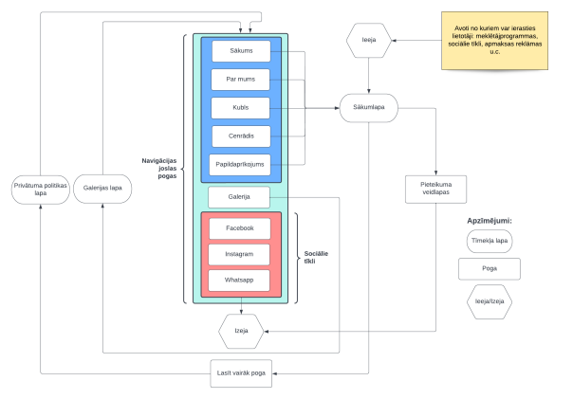
1. attēls. Lietotāju plūsmas grafiks

Tīmekļa lapas funkcijas
Tīmekļa lapai piemīt vairākas funkcijas:
- Sniegt informāciju par pakalpojuma sniedzējiem.
- Izcelt pakalpojuma sniedzēju galvenās vērtības.
- Informēt apmeklētājus par kubla īres pakalpojumu.
- Informēt apmeklētājus par telts īres pakalpojumu.
- Sniegt apmeklētājiem kubla īres pakalpojuma lietošanas noteikumus vieglā, pieejamā veidā.
- Informēt apmeklētājus par kubla īres pakalpojuma izmaksām t.sk. kubla lietošanas drošības iemaksu un transportēšanas izmaksām.
- Novirzīt iespējamos klientus uz ārēju pieteikuma veidlapu.
- Informēt apmeklētājus par kubla īres pakalpojuma papildaprīkojumu.
- Sniegt apmeklētājiem pakalpojuma sniedzēju kontaktinformāciju.
- Sniegt apmeklētājiem saīsnes uz vairākiem uzņēmuma sociālajiem tīkliem t.sk. Facebook un Instagram.
- Sniegt apmeklētājiem ieskatu sagaidāmā pakalpojuma kvalitātē vairāku attēlu formātā.

Papildus prasības
Tīmekļa lapas papildus prasības:
- Tīmekļa lapai ir jāatbalsta Chrome 102.0.5005.63, Safari 2.3.13 un Edge 100.0.1185.39 pārlūkprogrammas versijas.
- Tīmekļa lapai ir jāatbalsta viedtālruņi, kuri lieto vai nu Android 9 vai iOS 14 operētajsistēmas, vai arī kādu jaunāku versiju no šīm operētājsistēmām.

Projekta PLĀNS

Nefunkcionālās prasības

Mainīgo fails
Mainīgo (variable) fails būs CSS tipa fails, kura mērķis būs uzturēt vairākus stilu mainīgos, kas tālāk tiks pielietoti tīmekļa lapu izveidē, lai nodrošinātu vienmērīgu un nemainīgu izskatu.
Tīmekļa lapu sadaļu krāsām, fonta stiliem un izmēriem, kā arī navigācijas joslas krāsām būs savi mainīgie, lai klients pēc izvēles tās spētu mainīt. (Skatīt 1. tabulu un 11. pielikumu)
- tabula. Stila mainīgie un to vērtības
Nr. | Mainīgās vērtības
Nr. | Nosaukums | Vērtība 1 (string tipa) | Vērtība 2 (string tipa) | Skaidrojums
1. | navigation-color | #990000 | Nav | Navigācijas joslas fonta krāsa.
2. | text-color1 | #ffffff | Nav | Galvenā sadaļu satura fonta krāsa.
3. | text-color2 | #990000 | Nav | Alternatīvā sadaļu satura fonta krāsa.
4. | font-style | ‘Bebas Neue’ | cursive | Pirmais fonta stils.
5. | font-style2 | 'Karla' | sans-serif | Otrais fonta stils.
6. | section-background1 | #14213D | Nav | Pirmās sadaļas fona elementa krāsa.
7. | section-background2 | #FCA311 | Nav | Otrās sadaļas fona elementa krāsa.
8. | section-background3 | #14213D | Nav | Trešās sadaļas fona elementa krāsa.
9. | section-background4 | #FCA311 | Nav | Ceturtās sadaļas fona elementa krāsa.
10. | section-background5 | #14213D | Nav | Piektās sadaļas fona elementa krāsa.
11. | button-color | #990000 | Nav | Skrullēšanas pogas elementa krāsa.

Galvene (Header)
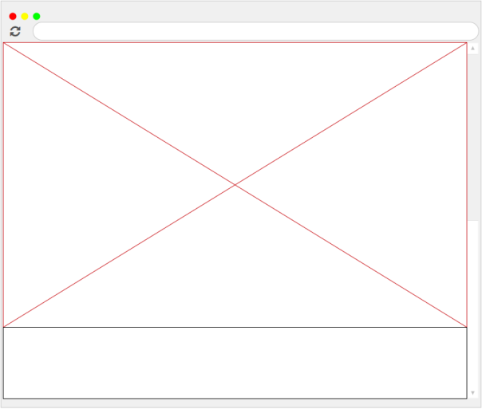
2. attēls. Sākuma sadaļas fona attēls (header.php, skat. 7. un 8. pielikumu)
Apraksts: Sākuma sadaļas fona attēls. (Skatīt 2. att.)
Sākuma sadaļas fona attēls:
- Attēla izmēri:
  - Platums: 100%;
  - Augstums: 80%;
- WebP formāta attēls;
- Noformējums:
  - Nav piešķirtas malas vai krāsu izmaiņas;
- Papildus īpašības:
  - “background-attachment: fixed” īpašība;
  - “background-position: center” īpašība;
  - “background-repeat: no-repeat” īpašība;
  - “background-size: cover” īpašība;
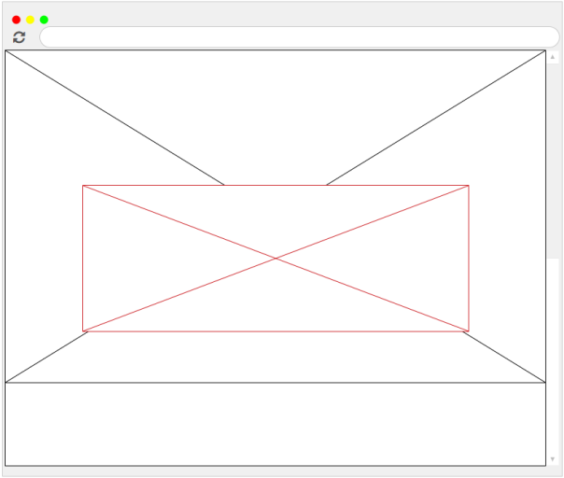
3. attēls. Sākuma sadaļas centra attēls (header.php, skat. 7. un 8. pielikumu)
Apraksts: Sākuma sadaļas vidū, virs fona attēla, tiks novietots klient nodrošinātais pakalpojuma logo. (Skatīt 3. att.)
Klienta pakalpojuma logo:
- <div> konteineris;
- Konteinera izmēri:
  - Platums: 100%;
  - Augstums: Iegūts no bērnu elementa augstuma;
  - Vertikālā pozīcija: 30vh no skata loga augšpuses;
  - Atrodas virs sākuma sadaļas fona
- Noformējums:
  - Fons: caurspīdīgs;
  - Bez malu noformējuma;
- Attēls:
  - PNG formāts;
  - Ir konteinera “bērna” elements;
  - Centrēts konteinerī;
  - Nav piešķirtas malas vai krāsu izmaiņas;
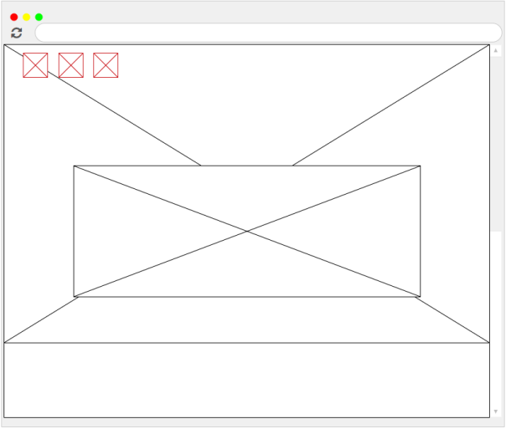
4. attēls. Sociālo tīklu pogas sākuma sadaļā (header.php, skat. 7. un 8. pielikumu)
Apraksts: Trīs sociālo tīklu pogas, kas atradīsies sākuma sadaļā virs fona attēla. (Skatīt 4.att.)
Sociālo tīklu pogu konteineris:
- <div> konteineris;
- Konteinera izmēri:
  - Platums: 170px;
  - Augstums: Iegūts no bērnu elementa augstuma;
  - Horizontālā pozīcija no kreisās puses: 3%;
  - Vertikālā pozīcija no augšas: 2vh;
- Noformējums:
  - Caurspīdīgs;
  - Bez malu noformējuma;
- Papildus īpašības:
  - “display: flex” īpašība;
  - “flex-direction: row” īpašība;
  - “justify-content: space-between” īpašība;
  - “position: absolute” īpašība;
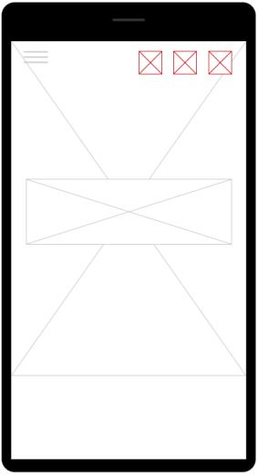
5.attēls. Sociālo tīklu pogas sākuma sadaļā telefona versijā (header.php, skat. 7. un 8. pielikumu)
Sociālo tīklu pogu konteineris (telefona versija): (Skatīt 5.att)
- Konteinera izmēri:
  - Horizontālā pozīcija no labās puses: 10%;
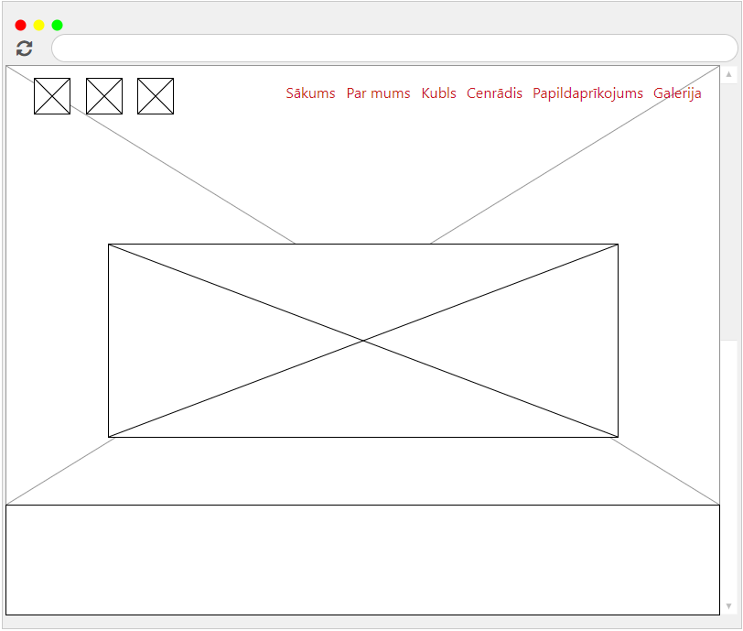
6. attēls. Navigācijas josla sākuma sadaļā (header.php, skat. 7. un 8. pielikumu)
Apraksts: Navigācijas josla, sākuma sadaļā virs fona attēla. (Skatīt 6.att.)
Navgiācijas joslas konteineris:
- <nav> konteineris;
- Konteinera izmēri:
  - Platums: 100%;
  - Augstums: Iegūts no bērnu elementa augstuma;
  - Robeža no augšas: 5%;
<UL> elements:
- Ir navigācijas joslas konteinera “bērna” elements;
- Elementa izmēri:
  - Robeža no labās malas: 1%;
  - Robeža no augšas: 0.5%;
  - Polsterējums(padding): 0;
- Noformējums:
  - “list-style: none” īpašība;
- Papildus īpašības:
  - “display: flex” īpašība;
  - “justify-content: flex-end” īpašība;
<LI> elementi:
- Elementu izmēri:
  - Robeža no apakšas: 1em;
  - Robeža no kreisās malas: 1em;
<A> elementi:
  - Teksta krāsa: “navigation-color” mainīgais. (Skat. mainīgo tabulu);
  - Fonta stils: “font-style” mainīgais. (Skat. mainīgo tabulu);
  - Fonta izmērs: 2.5rem;
  - “text-transform: uppercase” īpašība;
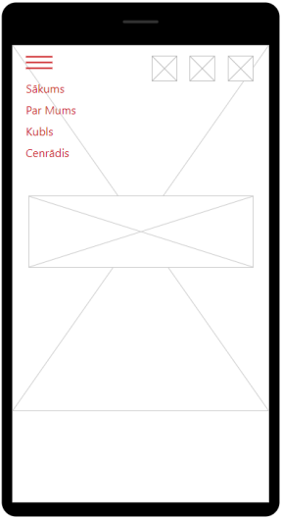
7. attēls. Navigācijas josla sākuma sadaļā telefona versijā (header.php, skat. 7. un 8. pielikumu)
Apraksts: Navigācijas izvēlne, sākuma sadaļā kreisajā pusē virs fona attēla. (Skatīt 7. att.)
Navigācijas izvēlnes etiķete (telefona versija):
- Pozīcija: absolūta;
- Etiķetes izmēri:
  - Brīva vieta no augšas: 5vw;
  - Brīva vieta no kreisās puses: 0;
  - Robeža no kreisās puses: 1em;
  - Augstums: 25%;
- Papildus īpašības:
  - “display: flex” īpašība;
  - “align-items: center” īpašība;
<SPAN> elements:
- Pozīcija: relatīva;
- Ir navigācijas izvēlnes etiķetes “bērna” elements;
- Elementa izmēri:
  - Platums: 2em;
  - Augstums: 3px;
- Noformējums:
  - Fona krāsa: “navigation-color” mainīgais. (Skat. 1. tabulu);
  - Apmales rādiuss: 2px;
- Papildus īpašības:
  - “display: block” īpašība;
<SPAN> elementa “pirms”(before) selektors:
- Brīva vieta no apakšas: -14px;
- Saturs: ‘’ (Tukšs);
- Pozīcija: absolūta;
<SPAN> elementa “pēc”(after) selektors:
- Brīva vieta no augšas: 7px;
- Saturs: ‘’ (Tukšs);
- Pozīcija: absolūta;
Navigācijas joslas konteineris (telefona versija):
- Robeža no augšas: 15%;
- Animācija: “transform 400ms ease-in-out”;
- Animācijas izcelsme: top;
- Animācija: “transform: scale(1,1)”;
<UL> elements:
- “display: block” īpašība;
- Robežas no malām: 0;
- Polsterējums(padding): 0;
- “list-style: none” īpašība;
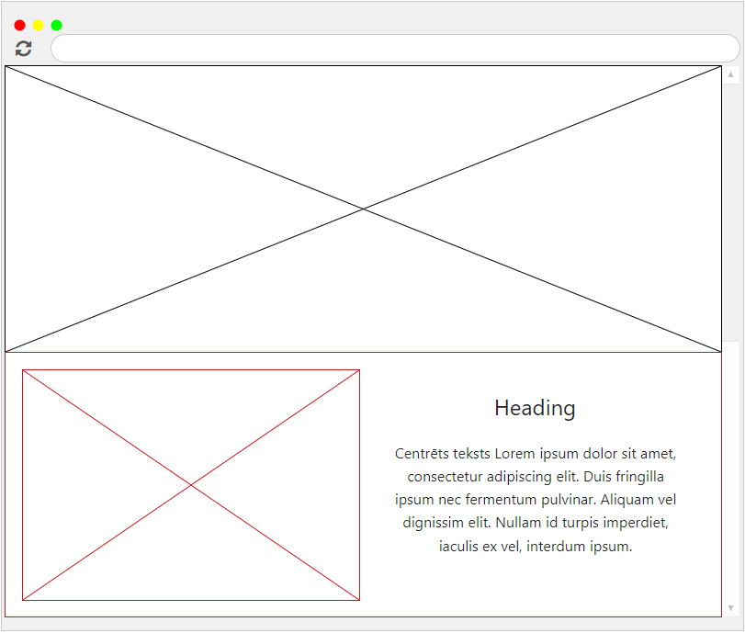
8. attēls. Pirmā sadaļa (index.php, skat. 1. pielikumu)
Apraksts: Pirmās sadaļas kreisajā pusē tiks novietots attēls un labajā virsraksts ar izvērstu tekstu. (Skatīt 8. att.)
Pirmā sadaļa:
- <div> konteineris;
- Konteinera izmēri:
  - Platums: 100%;
  - Augstums: Iegūts no bērnu elementa augstuma;
  - Vertikālā pozīcija: Tieši pēc sākuma sadaļas fona attēla.
- Noformējums:
  - Fona krāsa: “section-background1” mainīgais. (Skat. 1. tabulu);
  - Bez malu noformējuma;
Pirmās sadaļas satura konteineris:
- <div> konteineris;
- Ir pirmās sadaļas konteinera “bērna” elements;
- Konteinera izmēri:
  - Platums: 100%;
  - Augstums: Iegūts no bērnu elementa augstuma;
  - Robeža no kreisās malas: 2vh;
  - Robeža no labās malas: 2vh;
- Noformējums:
  - Caurspīdīgs;
  - Bez malu noformējuma;
- Papildus īpašības:
  - “display: flex” īpašība;
  - “align-items: center” īpašība;
Attēla konteineris:
- <div> konteineris;
- Ir satura konteinera “bērna” elements;
- Konteinera izmēri:
  - Platums: 80%;
  - Augstums: Iegūts no “bērnu” elementa augstuma;
  - Robeža no labās malas: 1vh;
  - Robeža no kreisās malas: 1vh;
  - Robeža no augšas: 3.5vh;
  - Robeža no apakšas: 3.5vh;
- Noformējums:
  - Caurspīdīgs;
  - Bez malu noformējuma;
- Attēls:
  - Ir attēla konteinera “bērna” elements;
  - WEBP formāts;
  - Nav piešķirtas malas vai krāsu izmaiņas;
  - Platums: 100%;
  - Augstums: auto;
Teksta konteineris:
- <div> konteineris;
- Ir satura konteinera “bērna” elements;
- Konteinera izmēri:
  - Platums: 80%;
  - Augstums: Iegūts no “bērnu” elementu augstuma;
  - Robeža no apakšas: 2vw;
- Noformējums:
  - Caurspīdīgs;
  - Bez malu noformējuma;
- Papildus īpašības:
  - “align-items: center” īpašība;
<H1> elements:
- Ir teksta konteinera “bērna” elements;
- Noformējums:
  - Teksta krāsa: “text-color1” mainīgais. (Skat. 1. tabulu);
  - Fonta stils: “font-style” mainīgais. (Skat. 1. tabulu);
  - Fonta izmērs: 4vw;
<UL> elements:
- Ir teksta konteinera “bērna” elements;
- Robežas: 0;
- Polsterējums(padding): 0;
- “list-style-type: none” īpašība;
<LI> elements:
- Ir <UL> elementa “bērna” elements;
- Robežas: 0;
- Polsterējums(padding): 0;
- Noformējums:
  - Teksta krāsa: “text-color1” mainīgais. (Skat. 1. tabulu);
  - Fonta stils: “font-style2” mainīgais. (Skat. 1. tabulu);
  - Fonta izmērs: 2rem;
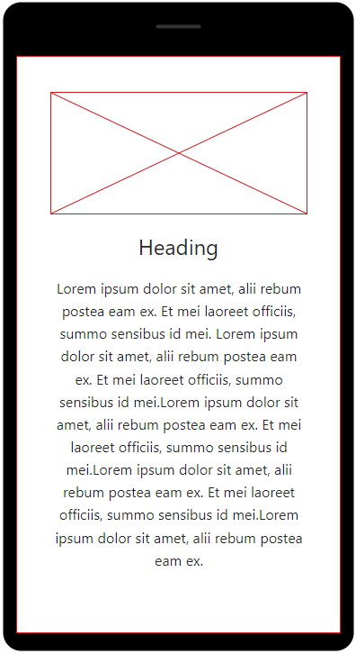
9. attēls. Pirmā sadaļa telefona versijā (index.php, skat. 1. pielikumu)
Apraksts: Attēls atrodas sadaļas vidū augšpusē, tam seko sadaļas virsraksts un tad izvērsts teksts. (Skatīt 9. att.)
Pirmās sadaļas satura konteineris (telefona versija):
- Robežas no malām: 0;
- “flex-direction: column” īpašība;
Attēla konteineris (telefona versija):
- Robeža no augšas: 3.5vh;
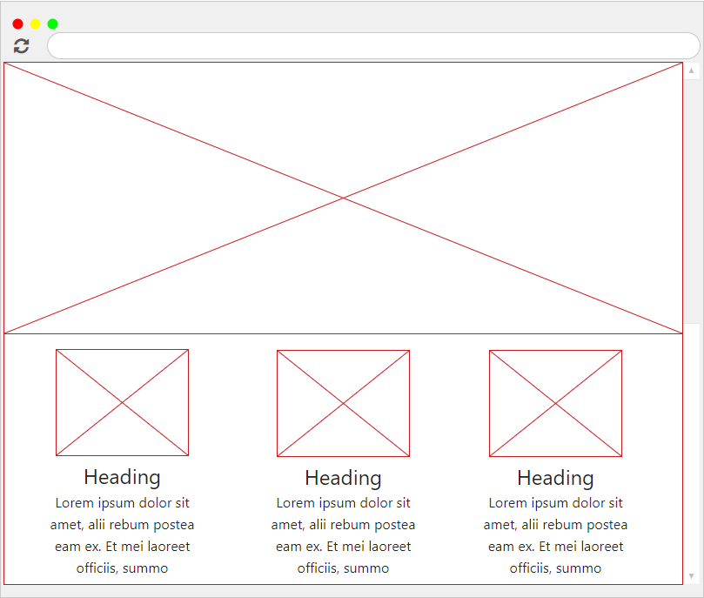
10. attēls. Starp-sadaļu fons un otrā sadaļa (index.php, skat. 1. pielikumu)
Apraksts: Otrā sadaļa sastāvēs no trīs kolonnām. Katra kolonna sastāvēs no viena attēla, virsraksta un izvērsta teksta. (Skatīt 10. att.)
Fona attēls starp pirmo un otro sadaļu:
- WEBP formāta attēls;
- Attēla izmēri:
  - Platums: 100%;
  - Augstums: 75%;
- Noformējums:
  - Nav piešķirtas malas vai krāsu izmaiņas;
- Papildus īpašības:
  - “background-attachment: fixed” īpašība;
  - “background-position: center” īpašība;
  - “background-repeat: no-repeat” īpašība;
  - “background-size: cover” īpašība;
Otrā sadaļa:
- <div> konteineris;
- Konteinera izmēri:
  - Platums: 100%;
  - Augstums: Iegūts no “bērnu” elementa augstuma;
  - Vertikālā pozīcija: Tieši pēc pirmā starp-sadaļu fona attēla.
- Noformējums:
  - Fona krāsa: “section-background2” mainīgais. (Skat. 1. tabulu);
  - Bez malu noformējuma;
Otrās sadaļas satura konteineris:
- <div> konteineris;
- Ir otrās sadaļas konteinera “bērna” elements;
- Konteinera izmēri:
  - Platums: 100%;
  - Augstums: Iegūts no “bērnu” elementa augstuma;
  - Robeža no labās malas: 2%;
  - Robeža no kreisās malas: 2%;
- Noformējums:
  - Caurspīdīgs;
  - Bez malu noformējuma;
- Papildus īpašības:
  - “display: flex” īpašība;
  - “justify-content: space-between” īpašība;
Attēlu konteineris:
- <div> konteineris;
- Ir satura konteinera “bērna” elements;
- Konteinera izmēri:
  - Platums: 32%;
  - Augstums: Iegūts no “bērnu” elementu augstuma;
  - Robeža no augšas: 3.5vh;
- Noformējums:
  - Caurspīdīgs;
  - Bez malu noformējuma;
- Papildus īpašības:
  - “text-align: center” īpašības;
- Attēls:
  - Ir attēla konteinera “bērna” elements;
  - PNG formāts;
  - Nav piešķirtas malas vai krāsu izmaiņas;
  - Platums: 50%;
  - Augstums: auto;
Teksta konteineris:
- <div> konteineris;
- Ir otrās sadaļas, satura konteinera “bērna” elements;
- Konteinera izmēri:
  - Platums: 32%;
  - Augstums: Iegūts no “bērnu” elementu augstuma;
  - Robeža no apakšas: 2vw;
- Noformējums:
  - Caurspīdīgs;
  - Bez malu noformējuma;
- Papildus īpašības:
  - “text-align: center” īpašība;
<H1> elements:
- Ir teksta konteinera “bērna” elements;
- Noformējums:
  - Teksta krāsa: “text-color2” mainīgais. (Skat. 1. tabulu);
  - Fonta stils: “font-style” mainīgais. (Skat. 1. tabulu);
  - Fonta izmērs: 4vw;
<P> elementi:
- Ir teksta konteinera “bērna” elements;
- Noformējums:
  - Teksta krāsa: “text-color2” mainīgais. (Skat. 1. tabulu);
  - Fonta stils: “font-style2” mainīgais. (Skat. 1. tabulu);
  - Fonta izmērs: 2.2rem;
  - Polsterējums(padding): 0;
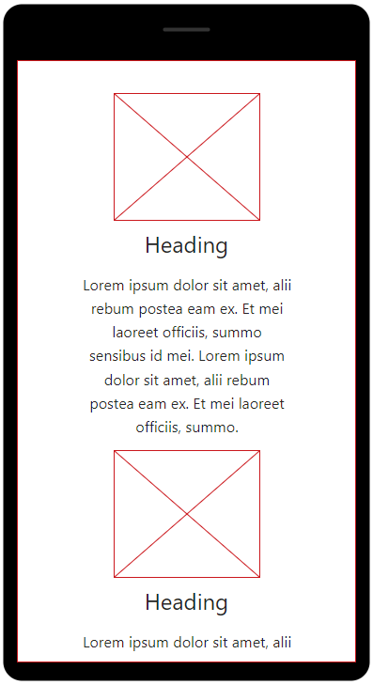
11. attēls. Otrā sadaļa telefona versijā (index.php, skat. 1. pielikumu)
Apraksts: Visas trīs eksistējošās kolonnas pāriet vienā. (Skatīt 11. att.)
Otrā sadaļa (telefona versija):
- <div> konteineris;
- Konteinera izmēri:
  - Platums: 100%;
  - Augstums: Iegūts no “bērnu” elementa augstuma;
- Noformējums:
  - Fona krāsa: “section-background2” mainīgais. (Skat. 1. tabulu);
  - Bez malu noformējuma;
Otrās sadaļas satura konteineris (telefona versija):
- <div> konteineris;
- Ir otrās sadaļas “bērna” elements;
- Konteinera izmēri:
  - Platums: 100%;
  - Augstums: Iegūts no “bērnu” elementu augstuma;
- Noformējums:
  - Caurspīdīgs;
  - Bez malu noformējuma;
- Papildus īpašības:
  - “display: flex” īpašība;
  - “flex-direction: column” īpašība;
Attēlu konteineris (telefona versija):
- <div> konteineris;
- Ir satura konteinera “bērna” elements;
- Konteinera izmēri:
  - Platums: 80%;
  - Augstums: Iegūts no “bērnu” elementa augstuma;
  - Robeža no augšas: 3.5vh;
- Noformējums:
  - Caurspīdīgs;
  - Bez malu noformējuma;
- Attēls:
  - Ir attēla konteinera “bērna” elements;
  - PNG formāts;
  - Nav piešķirtas krāsu vai malu izmaiņas;
  - Platums: 50%;
  - Augstums: auto;
  - Robeža no kreisās malas: auto;
  - Robeža no labās malas: auto;
Teksta konteineris (telefona versija):
- <div> konteineris;
- Ir otrās sadaļas, satura konteinera “bērna” elements;
- Konteinera izmēri:
  - Platums: 80%;
  - Augstums: Iegūts no “bērnu” elementa augstuma;
  - Robeža no apakšas: 2vw;
- Noformējums:
  - Caurspīdīgs;
  - Bez malu noformējuma;
- Papildus īpašības:
  - “text-align: center” īpašība;
<H1> elementi:
- Ir teksta konteinera “bērna” elements;
- Noformējums:
  - Teksta krāsa: “text-color2” mainīgais. (Skat. 1. tabulu);
  - Fonta stils: “font-style” mainīgais. (Skat. 1. tabulu);
  - Fonta izmērs: 7vw;
<P> elementi:
- Ir teksta konteinera “bērna” elements;
- Noformējums:
  - Teksta krāsa: “text-color2” mainīgais. (Skat. 1. tabulu);
  - Fonta stils: “font-style2” mainīgais. (Skat. 1. tabulu);
  - Fonta izmērs: 2.2rem;
  - Polsterējums(padding): 0;
  - Robežas no malām: 0;
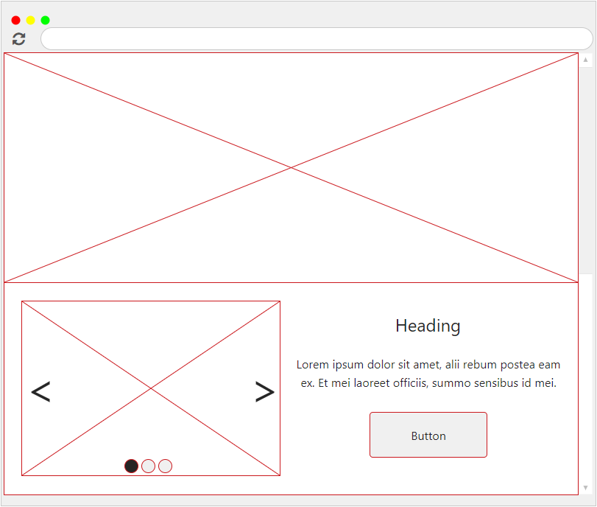
12. attēls. Starp sadaļu fons un trešā sadaļa (index.php, skat. 1. pielikumu)
Apraksts: Trešās sadaļas kreisajā pusē tiks novietota attēlu slaidrāde, bet labajā virsraksts ar izvērstu tekstu, kā arī pogu. (Skatīt 12. att.)
Fona attēls starp otro un trešo sadaļu:
- WEBP formāta attēls;
- Attēla izmēri:
  - Platums: 100%;
  - Augstums: 75%;
- Noformējums:
  - Nav piešķirtas malu vai krāsu izmaiņas;
- Papildus īpašības:
  - “background-attachment: fixed” īpašība;
  - “background-position: center” īpašība;
  - “background-repeat: no-repeat” īpašība;
  - “background-size: cover” īpašība;
Trešā sadaļa:
- <div> konteineris;
- Konteinera izmēri:
  - Platums: 100%;
  - Augstums: Iegūts no “bērnu” elementa augstuma;
  - Vertikālā pozīcija: Tieši pēc otrā starp-sadaļu fona attēla.
- Noformējums:
  - Fona krāsa: “section-background3” mainīgais. (Skat. 1. tabulu);
  - Bez malu noformējuma;
Trešās sadaļas satura konteineris:
- <div> konteineris;
- Ir trešās sadaļas konteinera “bērna” elements;
- Konteinera izmēri:
  - Platums: 100%;
  - Augstums: Iegūts no “bērnu” elementa augstuma;
  - Robeža no labās malas: 2vh;
  - Robeža no kreisās malas: 2vh;
- Noformējums:
  - Caurspīdīgs;
  - Bez malu noformējuma;
- Papildus īpašības:
  - “display: flex” īpašība;
  - “flex-direction: row” īpašība;
  - “align-items: center” īpašība;
Attēlu konteineris:
- <div> konteineris;
- Ir satura konteinera “bērna” elements;
- Konteinera izmēri:
  - Platums: 80%;
  - Augstums: Iegūts no “bērnu” elementu augstuma;
  - Robeža no augšas: 3.5vh;
  - Robeža no apakšas: 3.5vh;
  - Robeža no labās malas: 1vh;
  - Robeža no kreisās malas: 1vh;
- Noformējums:
  - Caurspīdīgs;
  - Bez malu noformējuma;
- Attēls:
  - Ir attēla konteinera “bērna” elements;
  - WEBP formāts;
  - Nav piešķirtas malu vai krāsu izmaiņas;
Teksta konteineris:
- <div> konteineris;
- Ir trešās sadaļas, satura konteinera “bērna” elements.
- Konteinera izmēri:
  - Platums: 80%;
  - Augstums: Iegūts no “bērnu” elementu augstuma;
  - Robeža no apakšas: 2vw;
- Noformējums:
  - Caurspīdīgs;
  - Bez malu noformējuma;
- Papildus īpašības:
  - “text-align: center” īpašība;
<H1> elements:
- Ir teksta konteinera “bērna” elements;
- Noformējums:
  - Teksta krāsa: “text-color1” mainīgais. (Skat. 1. tabulu);
  - Fonta stils: “font-style” mainīgais. (Skat. 1. tabulu);
  - Fonta izmērs: 4vw;
<P> elementi:
- Ir teksta konteinera “bērna” elements;
- Noformējums:
  - Teksta krāsa: “text-color1” mainīgais. (Skat. 1. tabulu);
  - Fonta stils: “font-style2” mainīgais. (Skat. 1. tabulu);
  - Fonta izmērs: 2.2rem;
  - Robežas: 0;
  - Polsterējums(padding): 0;
<IMG> elements:
- Ir otrā izvērstā teksta “bērna” elements;
- PNG formāta;
- Noformējums:
  - Platums: 30%;
  - Augstums: auto;
  - Robeža no kreisās malas: 1vh;
  - Robeža no augšās: 0;
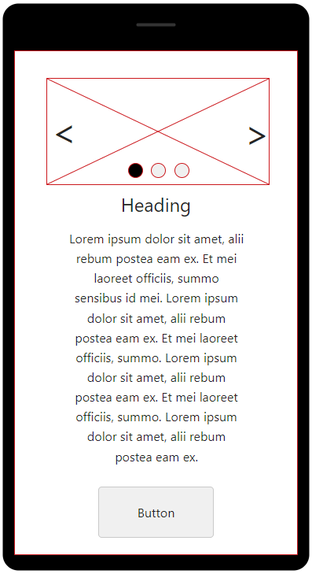
13. attēls. Trešā sadaļa telefona versijā (index.php, skat. 1. pielikumu)
Trešās sadaļas satura konteineris (telefona versija): (Skatīt 13. att.)
- “flex-direction: column” īpašība;
- Robežas no malām: 0;
Attēlu konteineris (telefona versija):
- Platums: 80%;
- Robeža no augšas: 3.5vh;
Teksta konteineris (telefona versija):
<H1> elements:
- Fonta izmērs: 9vw;
<IMG> elements:
- Robeža no augšas: 1vh;
- Platums: 60%;
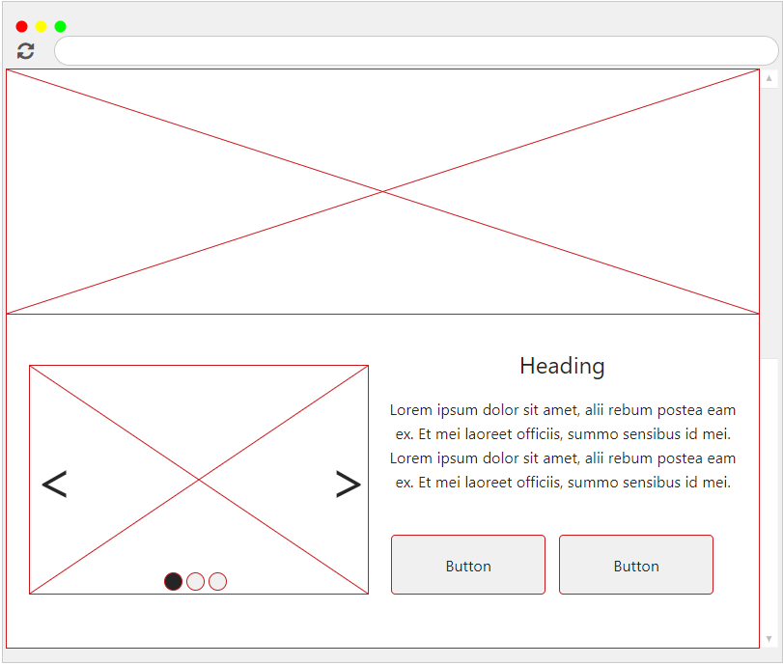
14. attēls. Starp sadaļu fons un ceturtā sadaļa (index.php, skat. 1. pielikumu)
Apraksts: Ceturtās sadaļas kreisajā pusē tiks novietota attēlu slaidrāde, bet labajā virsraksts ar izvērstu tekstu, kā arī divām pogām. (Skatīt 14. att.)
Fona attēls starp trešo un ceturto sadaļu:
- WEBP formāta attēls;
- Attēla izmēri:
  - Platums: 100%;
  - Augstums: 75%;
- Noformējums:
  - Nav piešķirtas malu vai krāsu izmaiņas;
- Papildus īpašības:
  - “background-attachment: fixed” īpašība;
  - “background-position: center” īpašība;
  - “background-repeat: no-repeat” īpašība;
  - “background-size: cover” īpašība;
Ceturtā sadaļa:
- <div> konteineris;
- Konteinera izmēri:
  - Platums: 100%;
  - Augstums: Iegūts no “bērnu” elementa augstuma;
  - Vertikālā pozīcija: Tieši pēc trešā starp-sadaļu fona attēla.
- Noformējums:
  - Fona krāsa: “section-background4” mainīgais. (Skat. 1. tabulu);
  - Bez malu noformējuma;
Ceturtās sadaļas satura konteineris:
- <div> konteineris;
- Ir ceturtās sadaļas konteinera “bērna” elements;
- Konteinera izmēri:
  - Platums: 100%;
  - Augstums: Iegūts no “bērnu” elementa augstuma;
  - Robeža no labās malas: 2vh;
  - Robeža no kreisās malas: 2vh;
- Noformējums:
  - Caurspīdīgs;
  - Bez malu noformējuma;
- Papildus īpašības:
  - “display: flex” īpašība;
  - “flex-direction: row” īpašība;
  - “align-items: center” īpašība;
Attēlu konteineris:
- <div> konteineris;
- Ir satura konteinera “bērna” elements;
- Konteinera izmēri:
  - Platums: 80%;
  - Augstums: Iegūts no “bērnu” elementu augstuma;
  - Robeža no augšas: 3.5vh;
  - Robeža no apakšas: 3.5vh;
  - Robeža no labās malas: 1vh;
  - Robeža no kreisās malas: 1vh;
- Noformējums:
  - Caurspīdīgs;
  - Bez malu noformējuma;
- Attēls:
  - Ir attēla konteinera “bērna” elements;
  - WEBP formāts;
  - Nav piešķirtas malu vai krāsu izmaiņas;
Teksta konteineris:
- <div> konteineris;
- Ir ceturtās sadaļas, satura konteinera “bērna” elements.
- Konteinera izmēri:
  - Platums: 80%;
  - Augstums: Iegūts no “bērnu” elementu augstuma;
  - Robeža no apakšas: 2vw;
- Noformējums:
  - Caurspīdīgs;
  - Bez malu noformējuma;
- Papildus īpašības:
  - “text-align: center” īpašība;
<H1> elements:
- Ir teksta konteinera “bērna” elements;
- Noformējums:
  - Teksta krāsa: “text-color2” mainīgais. (Skat. 1. tabulu);
  - Fonta stils: “font-style” mainīgais. (Skat. 1. tabulu);
  - Fonta izmērs: 4vw;
<P> elementi:
- Ir teksta konteinera “bērna” elements;
- Noformējums:
  - Teksta krāsa: “text-color2” mainīgais. (Skat. 1. tabulu);
  - Fonta stils: “font-style2” mainīgais. (Skat. 1. tabulu);
  - Fonta izmērs: 2.2rem;
  - Robežas: 0;
  - Polsterējums(padding): 0;
<IMG> elementi:
Ir otrā izvērstā teksta “bērna” elements;
- PNG formāta;
- Noformējums:
  - Platums: 30%;
  - Augstums: auto;
  - Robeža no kreisās malas: 1vh;
  - Robeža no augšās: 0;
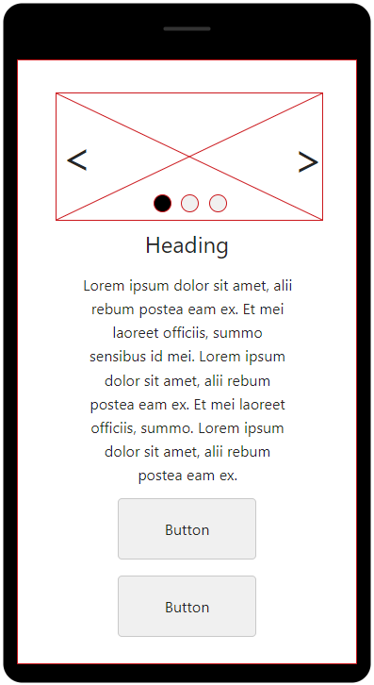
15. attēls. Ceturtā sadaļa telefona versijā (index.php, skat. 1. pielikumu)
Ceturtās sadaļas satura konteineris (telefona versija): (Skatīt 15. att.)
- Robežas no malām: 0;
- “flex-direction: column” īpašība;
Attēlu konteineris (telefona versija):
- Platums: 80%;
- Robeža no augšas: 3.5vh;
Teksta konteineris (telefona versija):
<H1> elements:
- Fonta izmērs: 9vw;
<IMG> elements:
- Robeža no augšas: 1vh;
- Platums: 60%;
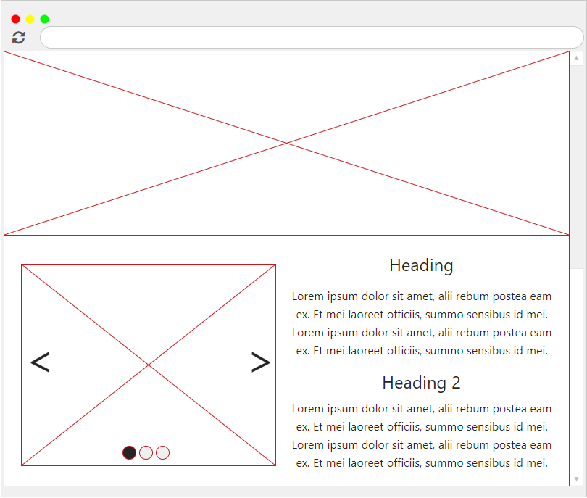
16. attēls. Starp sadaļu fons un piektā sadaļa (index.php, skat. 1. pielikumu)
Apraksts: Piektās sadaļas kreisajā pusē tiks novietota attēlu slaidrāde, bet labajā divi virsraksti ar izvērstiem tekstiem. (Skatīt 16. att.)
Fona attēls starp ceturto un piekto sadaļu:
- WEBP formāta attēls;
- Attēla izmēri:
  - Platums: 100%;
  - Augstums: 75%;
- Noformējums:
  - Nav piešķirtas malu vai krāsu izmaiņas;
- Papildus īpašības:
  - “background-attachment: fixed” īpašība;
  - “background-position: center” īpašība;
  - “background-repeat: no-repeat” īpašība;
  - “background-size: cover” īpašība;
Piektā sadaļa:
- <div> konteineris;
- Konteinera izmēri:
  - Platums: 100%;
  - Augstums: Iegūts no “bērnu” elementa augstuma;
  - Vertikālā pozīcija: Tieši pēc ceturtā starp sadaļu fona attēla.
- Noformējums:
  - Fona krāsa: “section-background4” mainīgais. (Skat. 1. tabulu);
  - Bez malu noformējuma;
Piektās sadaļas satura konteineris:
- <div> konteineris;
- Ir piektās sadaļas konteinera “bērna” elements;
- Konteinera izmēri:
  - Platums: 100%;
  - Augstums: Iegūts no “bērnu” elementa augstuma;
  - Robeža no labās malas: 2vh;
  - Robeža no kreisās malas: 2vh;
- Noformējums:
  - Caurspīdīgs;
  - Bez malu noformējuma;
- Papildus īpašības:
  - “display: flex” īpašība;
  - “flex-direction: row” īpašība;
  - “align-items: center” īpašība;
Attēlu konteineris:
- <div> konteineris;
- Ir satura konteinera “bērna” elements;
- Konteinera izmēri:
  - Platums: 80%;
  - Augstums: Iegūts no “bērnu” elementu augstuma;
  - Robeža no augšas: 3.5vh;
  - Robeža no apakšas: 3.5vh;
  - Robeža no labās malas: 1vh;
  - Robeža no kreisās malas: 1vh;
- Noformējums:
  - Caurspīdīgs;
  - Bez malu noformējuma;
- Attēls:
  - Ir attēla konteinera “bērna” elements;
  - WEBP formāts;
  - Nav piešķirtas malu vai krāsu izmaiņas;
Teksta konteineris:
- <div> konteineris;
- Ir piektās sadaļas, satura konteinera “bērna” elements.
- Konteinera izmēri:
  - Platums: 80%;
  - Augstums: Iegūts no “bērnu” elementu augstuma;
  - Robeža no apakšas: 2vw;
- Noformējums:
  - Caurspīdīgs;
  - Bez malu noformējuma;
- Papildus īpašības:
  - “text-align: center” īpašība;
<H1> elements:
- Ir teksta konteinera “bērna” elements;
- Noformējums:
  - Teksta krāsa: “text-color2” mainīgais. (Skat. 1. tabulu);
  - Fonta stils: “font-style” mainīgais. (Skat. 1. tabulu);
  - Fonta izmērs: 4vw;
<P> elementi:
- Ir teksta konteinera “bērna” elements;
- Noformējums:
  - Teksta krāsa: “text-color2” mainīgais. (Skat. 1. tabulu);
  - Fonta stils: “font-style2” mainīgais. (Skat.1. tabulu);
  - Fonta izmērs: 2.2rem;
  - Robežas: 0;
  - Polsterējums(padding): 0;
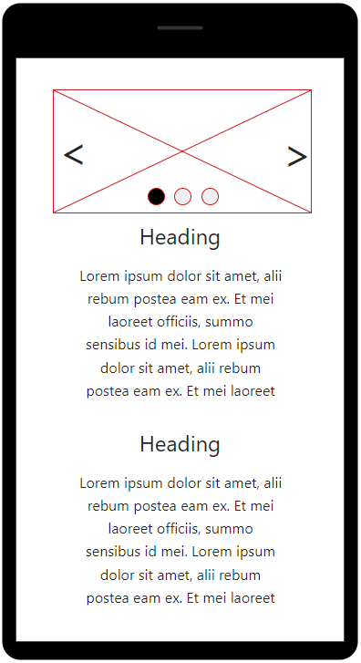
17. attēls. Piektā sadaļa telefona versijā (index.php, skat. 1. pielikumu)
Piektās sadaļas satura konteineris (telefona versija): (Skatīt 17. att.)
- Robežas no malām: 0;
- “flex-direction: column” īpašība;
Attēlu konteineris (telefona versija):
- Platums: 80%;
- Robeža no augšas: 3.5vh;
Teksta konteineris (telefona versija):
<H1> elements:
- Fonta izmērs: 9vw;
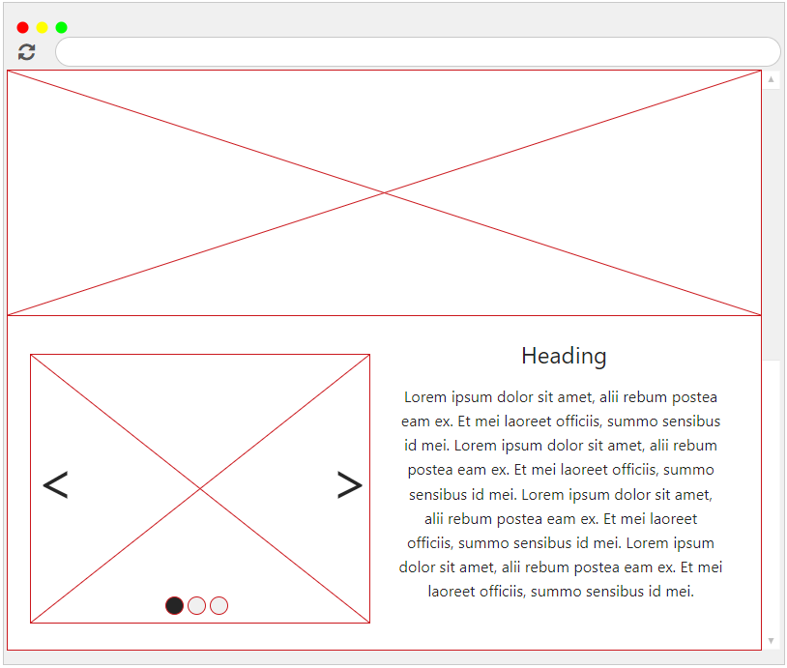
18. attēls. Starp sadaļu fons un sestā sadaļa (index.php, skat. 1. pielikumu)
Apraksts: Sestās sadaļas kreisajā pusē tiks novietota attēlu slaidrāde, bet labajā virsraksts ar izvērstu tekstu. (Skatīt 18. att.)
Fona attēls starp piekto un sesto sadaļu:
- WEBP formāta attēls;
- Attēla izmēri:
  - Platums: 100%;
  - Augstums: 75%;
- Noformējums:
  - Nav piešķirtas malu vai krāsu izmaiņas;
- Papildus īpašības:
  - “background-attachment: fixed” īpašība;
  - “background-position: center” īpašība;
  - “background-repeat: no-repeat” īpašība;
  - “background-size: cover” īpašība;
Sestā sadaļa:
- <div> konteineris;
- Konteinera izmēri:
  - Platums: 100%;
  - Augstums: Iegūts no “bērnu” elementa augstuma;
  - Vertikālā pozīcija: Tieši pēc piektā starp sadaļu fona attēla.
- Noformējums:
  - Fona krāsa: “section-background5” mainīgais. (Skat. 1. tabulu);
  - Bez malu noformējuma;
Sestās sadaļas satura konteineris:
- <div> konteineris;
- Ir sestās sadaļas konteinera “bērna” elements;
- Konteinera izmēri:
  - Platums: 100%;
  - Augstums: Iegūts no “bērnu” elementa augstuma;
  - Robeža no labās malas: 2vh;
  - Robeža no kreisās malas: 2vh;
- Noformējums:
  - Caurspīdīgs;
  - Bez malu noformējuma;
- Papildus īpašības:
  - “display: flex” īpašība;
  - “flex-direction: row” īpašība;
  - “align-items: center” īpašība;
Attēlu konteineris:
- <div> konteineris;
- Ir satura konteinera “bērna” elements;
- Konteinera izmēri:
  - Platums: 80%;
  - Augstums: Iegūts no “bērnu” elementu augstuma;
  - Robeža no augšas: 3.5vh;
  - Robeža no apakšas: 3.5vh;
  - Robeža no labās malas: 1vh;
  - Robeža no kreisās malas: 1vh;
- Noformējums:
  - Caurspīdīgs;
  - Bez malu noformējuma;
- Attēls:
  - Ir attēla konteinera “bērna” elements;
  - WEBP formāts;
  - Nav piešķirtas malu vai krāsu izmaiņas;
Teksta konteineris:
- <div> konteineris;
- Ir sestās sadaļas, satura konteinera “bērna” elements.
- Konteinera izmēri:
  - Platums: 80%;
  - Augstums: Iegūts no “bērnu” elementu augstuma;
  - Robeža no apakšas: 2vw;
- Noformējums:
  - Caurspīdīgs;
  - Bez malu noformējuma;
- Papildus īpašības:
  - “text-align: center” īpašība;
<H1> elements:
- Ir teksta konteinera “bērna” elements;
- Noformējums:
  - Teksta krāsa: “text-color1” mainīgais. (Skat. 1. tabulu);
  - Fonta stils: “font-style” mainīgais. (Skat. 1. tabulu);
  - Fonta izmērs: 4vw;
<P> elementi:
- Ir teksta konteinera “bērna” elements;
- Noformējums:
  - Teksta krāsa: “text-color1” mainīgais. (Skat. 1. tabulu);
  - Fonta stils: “font-style2” mainīgais. (Skat. 1. tabulu);
  - Fonta izmērs: 2.2rem;
  - Robežas: 0;
  - Polsterējums(padding): 0;
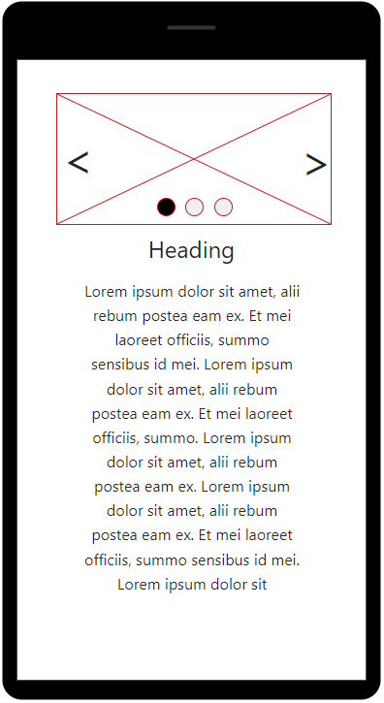
19. attēls. Sestās sadaļas telefona versija (index.php, skat. 1. pielikumu)
Sestās sadaļas satura konteineris (telefona versija): (Skatīt 19. att.)
- Robežas no malām: 0;
- “flex-direction: column” īpašība;
Attēlu konteineris (telefona versija):
- Platums: 80%;
- Robeža no augšas: 3.5vh;
Teksta konteineris (telefona versija):
<H1> elements:
- Fonta izmērs: 9vw;
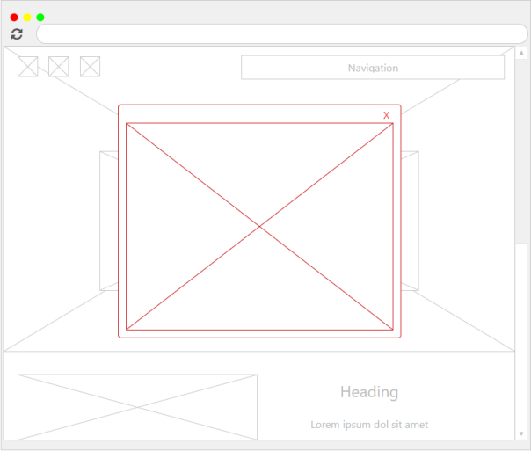
20. attēls. Transporta kartes dialoglogs (index.php, skat. 1. pielikumu)
Apraksts: Dialoglogs, kurā tiks attēlota transporta karte. (Skatīt 20. att.)
Dialogloga konteineris:
- <div> konteineris;
- Konteinera izmēri:
  - Platums: 100%;
  - Augstums: 100%;
  - Z-indekss: 1;
  - Vertikālā pozīcija: 0;
  - Horizontālā pozīcija: 0;
- Noformējums:
  - Bez malu noformējuma;
  - Fona krāsa: rgba(0,0,0,0.4);
Dialogloga satura konteineris:
- <div> konteineris;
- Dialogloga konteinera “bērna” elements;
- Konteinera izmēri:
  - Platums: 40%
  - Augstums: Iegūts no “bērnu” elementa augstuma;
  - Robeža no augšas: 5%;
  - Robeža no labās malas: auto;
  - Polsterējums(padding) visapkārt: 20px;
- Noformējums:
  - Noapaļotas malas ar rādiusu: 0.5vw;
  - Fona krāsa: “section-background1” mainīgais. (Skat. 1. tabulu);
<SPAN> elements:
- Noformējums:
  - Teksta krāsa: #aaa;
  - Fonta stils: "Helvetica Neue", Helvetica;
  - Fonta izmērs: 28px;
  - Fonta biezums: bold;
<IMG> elements:
- Platums: 100%;
- “vertical-align: middle” īpašība;
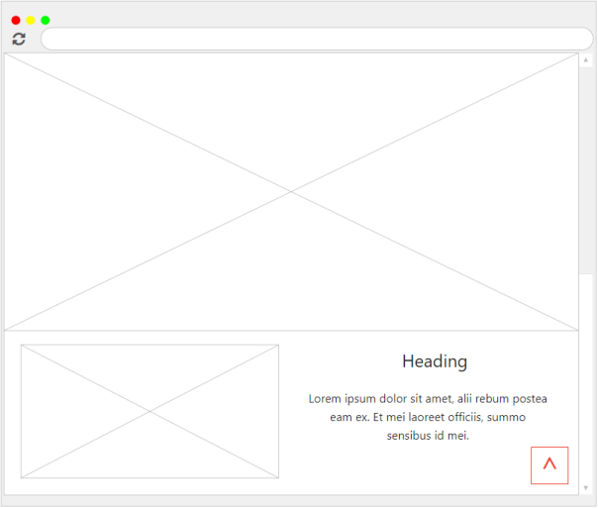
21. attēls. Ritināt līdz augšai poga (index.php, skat. 1. pielikumu)
Apraksts: Labajā apakšējā stūrī redzama ritināt līdz augšai poga. (Skatīt 21. att.)
Ritināt līdz augšai poga:
- <a> elements;
- Elementa izmēri:
  - Platums: 50px;
  - Augstums: 50px;
  - Vieta no labās malas: 30px;
  - Vieta no apakšas: 30px;
  - Pozīcija: fiksēta;
- Noformējums:
  - Fona krāsa: “button-color” mainīgais. (Skat. 1. tabulu);
  - Apmales rādiuss: 4px;
- Papildus īpašības:
  - “text-align: center” īpašība;
  - “z-index: 1000” īpašība;
<A> elementa “pēc”(after) selektors:
- Saturs: “^”;
- Fonta izmērs: 4.5em;
- Fonta krāsa: #fff;

Galerija
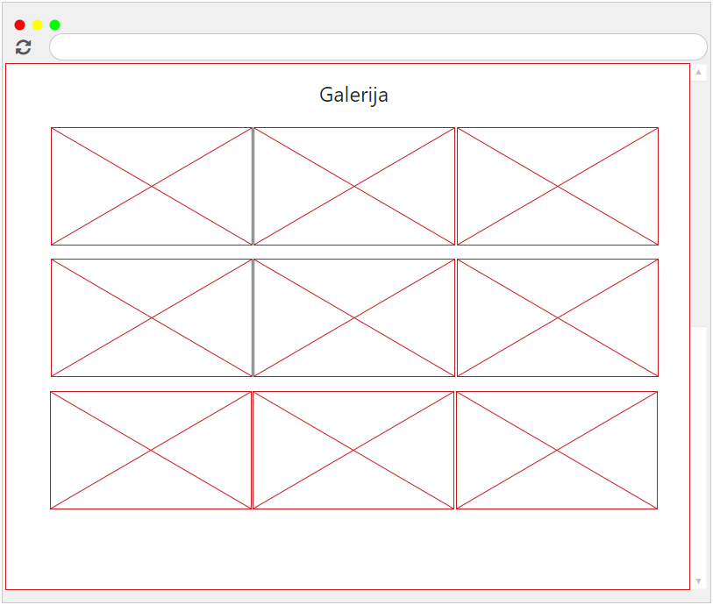
22. attēls. Galerija (galerija.php, skat. 3. un 4. pielikumu)
Apraksts: Galerijas sadaļa, kurā izkārtotas fotogrāfijas režģī. (Skatīt 22. att.)
Galerijas sadaļa:
- <div> konteineris;
- Konteinera izmēri:
  - Platums: 100%;
  - Augstums: Iegūts no “bērnu” elementa augstuma;
  - Robeža no apakšas: 3vh;
- Noformējums:
  - Fona krāsa: “section-background2” mainīgais. (Skat. 1. tabulu);
  - Bez malu noformējuma;
Galerijas sadaļas satura konteineris:
- <div> konteineris;
- Ir galerijas sadaļas “bērna” elements;
- Konteinera izmēri:
  - Platums: 100%;
  - Augstums: Iegūts no “bērnu” elementa augstuma;
- Noformējums:
  - Caurspīdīgs;
  - Bez malu noformējuma;
- Papildus īpašības:
  - “display: flex” īpašība;
  - “flex-direction: column” īpašība;
  - “align-items: center” īpašība;
Teksta konteineris:
- <div> konteineris;
- Ir satura konteinera “bērna” elements;
- Konteinera izmēri:
  - Platums: 80%;
  - Augstums: Iegūts no “bērnu” elementa augstuma;
- Noformējums:
  - Caurspīdīgs;
  - Bez malu noformējuma;
- Papildus īpašības:
  - “text-align: center” īpašība;
<H1> elements:
- Ir teksta konteinera “bērna” elements;
- Noformējums:
  - Teksta krāsa: “text-color2” mainīgais. (Skat. 1. tabulu);
  - Fonta stils: “font-style” mainīgais. (Skat. 1. tabulu);
  - Fonta izmērs: 3rem;
  - Robeža no augšas: 1vh;
  - Robeža no apakšas: 1vh;
Attēlu konteineris:
- <div> konteineris;
- Ir satura konteinera “bērna” elements;
- Konteinera izmēri:
  - Platums: 90%;
  - Augstums: Iegūts no “bērnu” elementa augstuma;
- Noformējums:
  - Caurspīdīgs;
  - Bez malu noformējuma;
- Papildus īpašības:
  - “display: flex” īpašība;
  - “flex-direction: row” īpašība;
  - “flex-wrap: wrap” īpašība;
  - “justify-content: center” īpašība;
Galerijas vienums:
- <div> konteineris;
- Ir attēlu konteinera “bērna” elements;
- Konteinera izmēri:
  - Platums: 32%;
  - Augstums: Iegūts no “bērnu” elementa augstuma;
- Noformējums:
  - Caurspīdīgs;
  - Bez malu noformējuma;
- Attēls:
  - WEBP formāts;
  - Platums: 100%;
  - Augstums: auto;
  - Apmales stils: Stingra nepārtraukta līnija;
  - Apmales platums: 2px;
  - Apmales krāsa: melna;
  - Pāreja: transform;
  - Ilgums: 1 sekunde;
  - Darbība: platums un augstums palielinas par 20%;
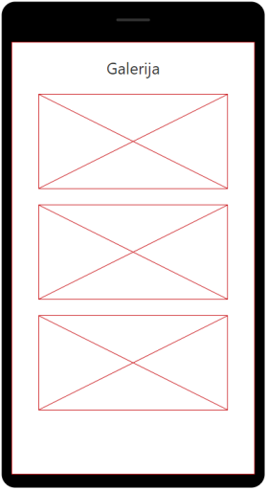
23. attēls. Galerija telefona versijā (galerija.php, skat. 3. un 4. pielikumu)
Galerijas sadaļa (telefona versija): (Skatīt 23. att.)
- Robežas no malām: 0;
Attēlu konteineris (telefona versija):
- “flex-direction: column” īpašība;
Galerijas vienums (telefona versija):
- Platums: 100%;

Sīkfailu politika
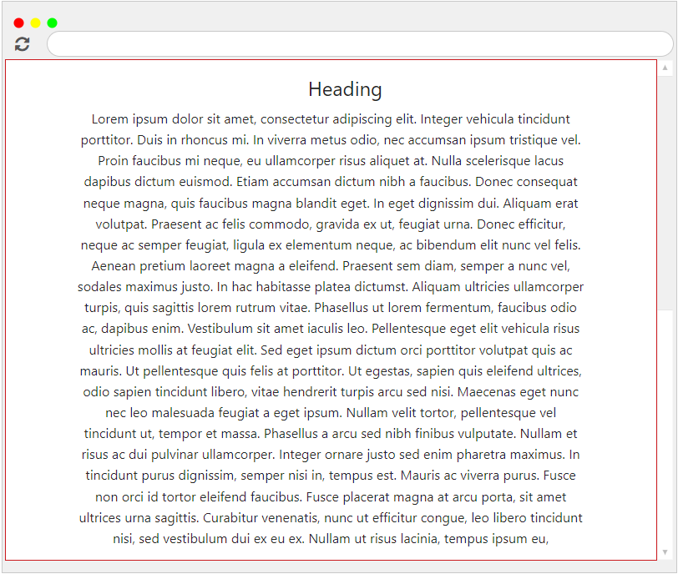
24. attēls. Privātuma politika (politika.php, skat. 5. un 6. pielikumu)
Apraksts: Privātuma politika sadaļa, kurā tiks ievietota informācija par sīkdatnēm. (Skatīt 24. att.)
Privātuma politika sadaļa:
- <div> konteineris;
- Konteinera izmēri:
  - Platums: 100%;
  - Augstums: Iegūts no “bērnu” elementu augstuma;
- Noformējums:
  - Fona krāsa: “section-background2” mainīgais. (Skat. 1. tabulu);
  - Bez malu noformējuma;
Privātuma politikas sadaļas satura konteineris:
- <div> konteineris;
- Ir privātuma politikas sadaļas “bērna” elements;
- Konteinera izmēri:
  - Platums: 100%;
  - Augstums: Iegūts no “bērnu” elementu augstuma;
- Noformējums:
  - Caurspīdīgs;
  - Bez malu noformējuma;
- Papildus īpašības:
  - “display: flex” īpašība;
  - “flex-direction: column” īpašība;
  - “align-items: center” īpašība;
Teksta konteineris:
- <div> konteineris;
- Konteinera izmēri:
  - Platums: 80%;
  - Augstums: Iegūts no “bērnu” elementu augstuma;
- Noformējums:
  - Caurspīdīgs;
  - Bez malu noformējuma;
- Papildus īpašības:
  - “align-items: center” īpašība;
<H1> elements:
- Ir teksta konteinera “bērna” elements;
- Noformējums:
  - Teksta krāsa: “text-color2” mainīgais. (Skat. 1. tabulu);
  - Fonta stils: “font-style” mainīgais. (Skat. 1. tabulu);
  - Fonta izmērs: 2.5rem;
  - Robeža no augšas: 1vh;
  - Robeža no apakšas: 1vh;
<UL> elements:
- Ir teksta konteinera “bērna” elements;
- “list-style-type: none” īpašība;
<LI> elements:
- Ir <ul> elementa “bērna” elements;
- Noformējums:
  - Teksta krāsa: “text-color2” mainīgais. (Skat. 1. tabulu);
  - Fonta stils: “font-style2” mainīgais. (Skat. 1. tabulu);
  - Fonta izmērs: 1.2rem;
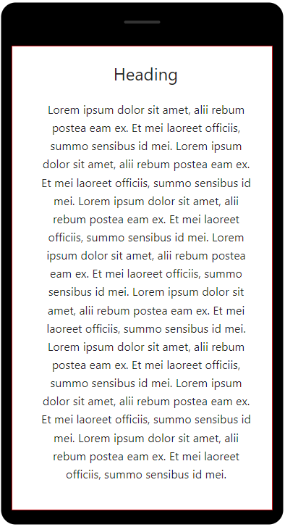
25. attēls. Privātuma politika telefona versijā (politika.php, skat. 5. un 6. pielikumu)

Kājene (Footer)
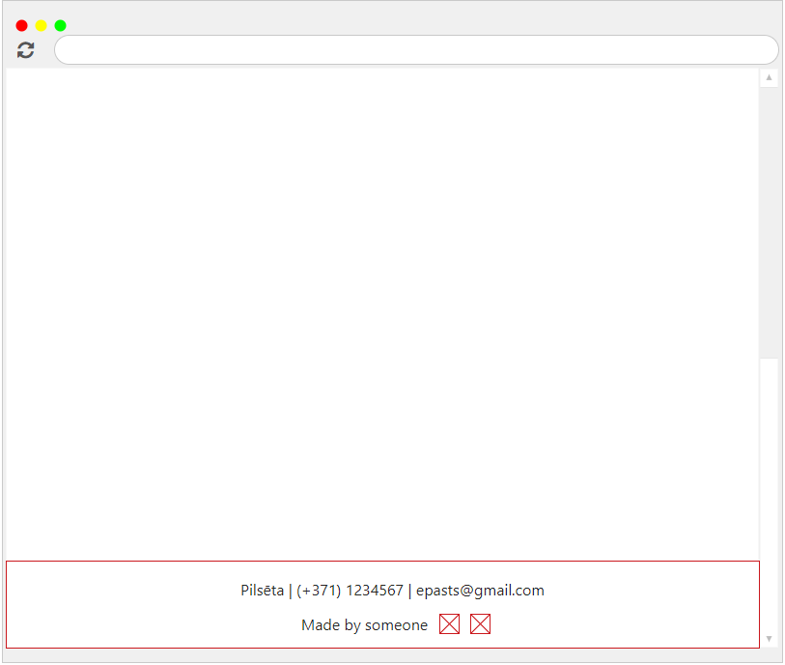
26. attēls. Kājene (footer.php, skat. 9. un 10. pielikumu)
Apraksts: Kājenes izkārtojums.
Kājenes konteineris:
- <footer> konteineris;
- Konteinera izmēri:
  - Platums: 100%;
  - Augstums: Iegūts no “bērnu” elementa augstuma;
- Noformējums:
  - Fona krāsa: “section-background5” mainīgais. (Skat. 1. tabulu);
  - Bez malu noformējuma;
Kājenes satura konteineris:
- <div> konteineris;
- Konteinera izmēri:
  - Platums: 100%;
  - Augstums: Iegūts no “bērnu” elementa augstuma;
  - Vertikālā pozīcija: 20% no augšas;
  - Polsterējums(padding) no augšas: 1vh;
  - Polsterējums(padding) no apakšas: 1vh;
- Noformējums:
  - Caurspīdīgs;
  - Bez malu noformējuma;
- Papildus īpašības:
  - “display: flex” īpašība;
  - “flex-direction: column” īpašība;
  - “align-items: center” īpašība;
Kājenes uzņēmuma kontaktu konteineris:
- <div> konteineris;
- Satura konteinera “bērna” elements;
<SPAN> elementi:
- Ir uzņēmuma kontaktu konteinera “bērna” elementi;
- Noformējums:
  - Teksta krāsa: “text-color1” mainīgais. (Skat. 1. tabulu);
  - Fonta stils: “font-style” mainīgais. (Skat. 1. tabulu);
  - Fonta izmērs: 1.3vw;
Kājenes autorību konteineris:
- <div> konteineris;
- Satura konteinera “bērna” elements;
<SPAN> elements:
- Kājenes autorību kontainera “bērna” elements;
- Noformējums:
- Teksta krāsa: “text-color1” mainīgais. (Skat. 1. tabulu);
- Fonta stils: “font-style” mainīgais. (Skat. 1. tabulu);
- Fonta izmērs: 1.3vw;
<A> elementi:
  - Kājenes autorību kontainera “bērna” elementi;
  - Platums: 8%;
<IMG> elementi:
  - Kājenes autorību kontainera, <a> elementa “bērna” elementi;
  - Platums: 100%;
  - “vertical-align: middle” īpašība;
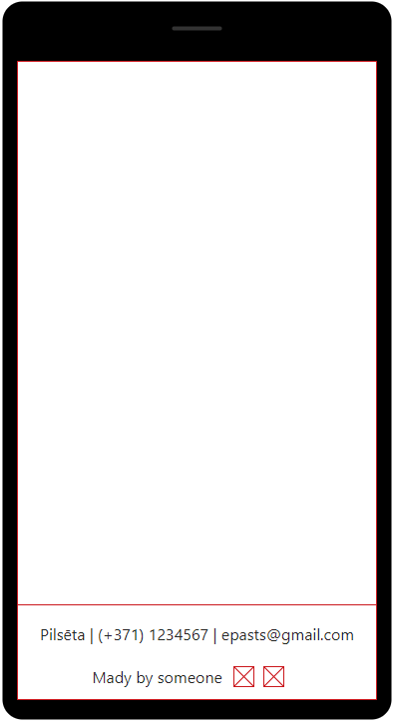
27. attēls. Kājenes telefona versija (footer.php, skat. 9. un 10. pielikumu)
Kājenes satura konteineris (telefona versija): (Skatīt 27. att.)
- Vertikālā pozīcija: 0% no augšas;
Kājenes uzņēmuma kontaktu konteineris (telefona versija):
<SPAN> elementi:
- Fonta izmērs: 4vw;
Kājenes autorību konteineris:
- Platums: 50%;
<A> elementi:
- Platums: 10%;

Funkcionālās prasības

Izvēlnes josla (Skatīt 6. att., 7. att., 7. un 8. pielikumu)
Noklikšķinot uz pogu “Sākums” lietotājs tiks novirzīts uz sākumlapas sākuma sadaļu.
- Aktivizējošais elements: Poga “Sākums”;
- Funkcionalitāti izsauc: datorpeles kreisais klikšķis uz pogu “Sākums”;
- Ieejas string tipa parametrs: https://www.mirkliselegances.lv;
Noklikšķinot uz pogu “Par mums” lietotājs tiks novirzīts uz sākumlapas otro sadaļu.
- Aktivizējošais elements: Poga “Par mums”;
- Funkcionalitāti izsauc: datorpeles kreisais klikšķis uz pogu “Par mums”;
- Ieejas string tipa parametri: https://www.mirkliselegances.lv/#item1;
Noklikšķinot uz pogu “Kubls” lietotājs tiks novirzīts uz sākumlapas lapas trešo sadaļu.
- Aktivizējošais elements: Poga “Kubls”;
- Funkcionalitāti izsauc: datorpeles kreisais klikšķis uz pogu “Kubls”;
- Ieejas string tipa parametri: https://www.mirkliselegances.lv/#item2;
Noklikšķinot uz pogu “Cenrādis” lietotājs tiks novirzīts uz sākumlapas lapas ceturto sadaļu.
- Aktivizējošais elements: Poga “Cenrādis”;
- Funkcionalitāti izsauc: datorpeles kreisais klikšķis uz pogu “Cenrādis”;
- Ieejas string tipa parametri: https://www.mirkliselegances.lv/#item3;
Noklikšķinot uz pogu “Papildaprīkojums” lietotājs tiks novirzīts uz sākumlapas lapas sesto sadaļu.
- Aktivizējošais elements: Poga “Papildaprīkojums”;
- Funkcionalitāti izsauc: datorpeles kreisais klikšķis uz pogu “Papildaprīkojums”;
- Ieejas string tipa parametri: https://www.mirkliselegances.lv/#item4;
Noklikšķinot uz pogu “Galerija” lietotājs tiks novirzīts uz galerijas lapas sākumu.
- Aktivizējošais elements: Poga “Galerija”;
- Funkcionalitāti izsauc: datorpeles kreisais klikšķis uz pogu “Galerija”;
- Ieejas string tipa parametri: https://www.mirkliselegances.lv/galerija.php;

Sociālo tīklu josla (Skatīt 4. att., 5. att., 7. un 8. pielikumu)
Noklikšķinot uz Instagram logo attēla pogu lietotājs tiks novirzīts, jaunā cilnē, uz klienta Instagram profilu.
- Aktivizējošais elements: Instagram logo attēls;
- Funkcionalitāti izsauc: datorpeles kreisais klikšķis uz Instagram logo attēlu;
- Ieejas string tipa parametri: www.instagram.com/mirklis.elegances;
- Mērķa atribūts: _blank;
Noklikšķinot uz Facebook logo attēla pogu lietotājs tiks novirzīts, jaunā cilnē, uz klienta Facebook profilu.
- Aktivizējošais elements: Facebook logo attēls;
- Funkcionalitāti izsauc: datorpeles kreisais klikšķis uz Facebook logo attēlu;
- Ieejas string tipa parametri: www.facebook.com/MirklisElegances;
- Mērķa atribūts: _blank;
Noklikšķinot uz Whatsapp logo attēla pogu lietotājs tiks novirzīts, jaunā cilnē, uz klienta Whatsapp lapu.
- Aktivizējošais elements: Whatsapp logo attēls;
- Funkcionalitāti izsauc: datorpeles kreisais klikšķis uz Whatsapp logo attēlu;
- Ieejas string tipa parametri: api.whatsapp.com/send?phone=37128070571;
- Mērķa atribūts: _blank;

Lietošanas noteikumu poga (Skatīt 12. att., 13. att., 1. un 2. pielikumu)
Noklikšķinot uz lietošanas noteikumu pogas lietotājs lejupielādēs kublas lietošanas nosacījumu PDF failu.
- Aktivizējošais elements: lietošanas noteikumu poga;
- Funkcionalitāti izsauc: datorpeles kreisais klikšķis uz lietošanas noteikumu pogu;
- Ieejas string tipa parametri (relatīvais ceļš): assets/files/fails.pdf;
- Izejas string tipa parametrs: Uzģenerēta lejupielādes saite

Transporta kartes poga (Skatīt 14. att., 15. att., 1. un 2. pielikumu)
Noklikšķinot uz transporta kartes pogas parādīsies uznirstošais logs ar attēlu.
- Aktivizējošais elements: transporta kartes poga;
- Funkcionalitāti izsauc: datorpeles kreisais klikšķis uz transporta kartes pogu;
- Ieejas string tipa parametri: karte.jpg;

Transporta kartes uznirstošā loga aizvēršana (Skatīt 20. att., 1. un 2. pielikumu)
Noklikšķinot uz krustiņu iznirstošā loga labajā augšējā stūrī vai arī nospiežot ārpus uznirstošā loga tas aizvērsies.
- Aktivizējošais elements: uznirstošā loga krustiņa elements;
- Funkcionalitāti izsauc: datorpeles kreisas klikšķis uz uznirstošā loga krustiņa elementa vai jebkur ārpus uznirstošā loga;
- Ieejas string tipa parametri: uznirstošā loga elements;

Pieteikuma veidlapas poga (Skatīt 14. att., 15. att., 1. un 2. pielikumu)
Noklikšķinot uz pieteikuma veidlapas pogas lietotājs tiks novirzīts, jaunā cilnē, uz Google Forms veidlapu.
- Aktivizējošais elements: pieteikuma veidlapas poga;
- Funkcionalitāti izsauc: datorpeles kreisais klikšķis uz pieteikuma veidlapas pogas;
- Ieejas string tipa parametri: forms.gle/1HAvhoEZ76F3Se3L9;

Galerijas attēlu pieprasīšana (Skatīt 22. att., 23. att., 3. un 4. pielikumu)
Lapas ielādes procesā tiek nosūtīts SQL pieprasījums uz serveri priekš attēlu saraksta.
- Funkcionalitāti izsauc: lapas ielāde;
- Ieejas parametri: “SELECT * FROM `galerija` ORDER BY `date` DESC LIMIT 15”
- Darbība: (Skatīt 28. att)
  - Attēlu tabulas ieraksti tiek sakārtoti dilstošā secībā;
  - Tiek atlasīti pirmie 15 ieraksti;
- Izejas string tipa parametri: asociatīvs masīvs ar attelu nosaukumiem;
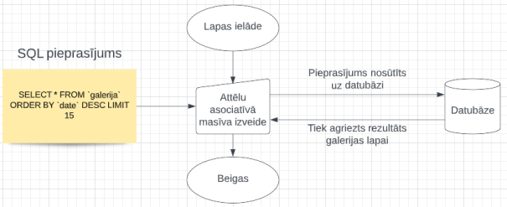
28. attēls. Galerijas attēlu pieprasīšana (galerija.php, skat. 3. un 4. pielikumu)

Galerijas attēlu izvade (Skatīt 22. att., 23. att., 3. un 4. pielikumu)
Lapas ielādes procesā tiek izvadīti SQL pieprasījumā iegūtie attēli.
- Funkcionalitāti izsauc: lapas ielāde;
- Ieejas parametri: asociatīvs masīvs ar attēlu nosaukumiem;
- Darbība: (Skatīt 29. att)
  - Tiek pārbaudīts vai attēlu masīvā ir vairāk par 0 rindām;
  - Tiek pārbaudīts vai attēlu masīvā vēl rindu;
  - Ja ir, tad tiek izvadīts HTML kods, ja nav, tad algoritms apstājas;
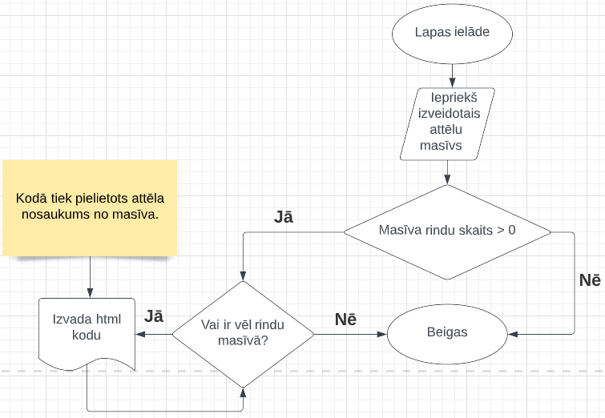
29. attēls. Galerijas attēlu pieprasīšana un izvadīšana (galerija.php, skat. 3. un 4. pielikumu)

Galerijas attēlu palielināšana (Skatīt 22. att., 23. att., 3. un 4. pielikumu)
Uzbraucot ar pelīti virs galerijas attēla tas tiek izcelts un palielināts.
- Aktivizējošais elements: attēla elements;
- Funkcionalitāti izsauc: kursorsa novietojums virs attēla elementa;
- Ieejas parametri: attēla elements virs kura ir kursors;
- Darbība:
  - Attēla elementa platums un augstums tiek palielināts par 20%;

Ritināt līdz augšai pogas parādīšanās (Skatīt 21. att., 1. un 2. pielikumu)
Paritinot lapu uz leju parādīsies ritināt līdz augšai poga.
- Funkcionalitāti izsauc: datorpeles rullīša ritināšana;
- Ieejas parametri: poga;
- Darbība:
- Caurredzamība: 1;
- Redzamība: redzama;

Ritināt līdz augšai pogas darbība (Skatīt 21. att., 1. un 2. pielikumu)
Noklikšķinot uz ritināt līdz augšai pogas lietotājs tiks novirzīts līdz lapas augšai.
- Funkcionalitāti izsauc: datorpeles kreisais klikšķis uz ritinās līdz augšai pogas;
- Ieejas parametri: poga;

Slaidrādes nākošā un iepriekšējā attēla pogas (Skatīt 12. att., 1. un 2. pielikumu)
Noklikšķinot uz labo bultu attēlu slaidrādē parādīsies nākošais attēls, toties uzklikšķinot uz kreiso bultu attēlu slaidrādē parādīsies iepriekšējais attēls.
- Funkcionalitāti izsauc: datorpeles kreisais klikšķis;
- Ieejas parametri: poga, šobrīdejā attēla indekss;

Projektētāja rekvizītu pogas (Skatīt 26. att., 27. att., 9. un 10. pielikumu)
Noklikšķinot uz Github logo attēla pogu lietotājs tiks novirzīts, jaunā cilnē, uz projektētāja Github profilu.
- Aktivizējošais elements: Github logo attēls;
- Funkcionalitāti izsauc: datorpeles kreisais klikšķis uz Github logo attēlu;
- Ieejas string tipa parametri: www.github.com/SolidShock;
- Mērķa atribūts: _blank;
Noklikšķinot uz LinkedIn logo attēla pogu lietotājs tiks novirzīts, jaunā cilnē, uz projektētāja LinkedIn profilu.
- Aktivizējošais elements: LinkedIn logo attēls;
- Funkcionalitāti izsauc: datorpeles kreisais klikšķis uz LinkedIn logo attēlu;
- Ieejas string tipa parametri: www.linkedin.com/in/rihards-lācis-56047021a/;
- Mērķa atribūts: _blank

IZSTRĀDES UN TESTĒŠANAS LAIKĀ IZMANTOTĀS TEHNOLOĢIJAS

Skriptu, iezīmēšanas, stilu un programmēšanas valodas

Html5
Hiperteksta iezīmēšanas valoda jeb HTML ir standarta iezīmēšanas valoda dokumentiem, kas paredzēti rādīšanai tīmekļa pārlūkprogrammā. Tam var palīdzēt tādas tehnoloģijas kā Cascading Style Sheets (CSS) un skriptu valodas, piemēram, JavaScript. HTML elementi ir HTML lapu veidošanas bloki. Izmantojot HTML konstrukcijas, attēlus un citus objektus, piemēram, interaktīvas veidlapas, tās var ieguldīt tīmekļa lapā. HTML nodrošina strukturētu dokumentu izveidi, apzīmējot teksta strukturālo semantiku, piemēram, virsrakstus, rindkopas, sarakstus, saites, citātus un citus vienumus [36].
Hiperteksta iezīmēšanas valoda tika pielietota tīmekļa lapas izkārtojuma izveidē, kā arī tās lietošana bija atvieglota pateicoties iepriekšējai pieredzei, kas tika iegūta mācību procesa laikā, kā arī Erasmus ārvalstu prakses ietvaros.

CSS3
Cascading Style Sheets (CSS) ir stila lapu valoda, ko izmanto, lai aprakstītu dokumenta noformējumu, kas rakstīts iezīmēšanas valodā, piemēram, HTML. CSS ir globālā tīmekļa stūrakmens tehnoloģija līdzās HTML un JavaScript. CSS ir izstrādāts, lai nodrošinātu prezentācijas un satura nodalīšanu, tostarp izkārtojumu, krāsas un fontus. Šī atdalīšana var uzlabot satura pieejamību; nodrošināt lielāku elastību un kontroli prezentācijas raksturlielumu specifikācijā; ļauj vairākām tīmekļa lapām koplietot formatējumu, norādot attiecīgo CSS atsevišķā “.css” failā, kas samazina strukturālā satura sarežģītību un atkārtošanos; un iespējojiet “.css” faila saglabāšanu kešatmiņā, lai uzlabotu lapas ielādes ātrumu starp lapām, kurās tiek koplietots fails, un tā formatējumu [3].
CSS stila lapu valoda tika pielietota tīmekļa lapas noformēšanai, kā arī mobīlo ierīču atbalsta izveidei.

PHP 7.2
PHP ir vispārējas nozīmes skriptu valoda, kas paredzēta tīmekļa izstrādei. Sākotnēji to 1994. gadā izveidoja dāņu un kanādiešu programmētājs Rasmuss Lerdorfs. PHP atsauces ieviešanu tagad veido The PHP Group. PHP kodu parasti tīmekļa serverī apstrādā PHP tulks, kas ieviests kā modulis, dēmons vai kā Common Gateway Interface (CGI) izpildāmā programma. Tīmekļa serverī interpretētā un izpildītā PHP koda rezultāts, kas var būt jebkura veida dati, piemēram, ģenerēti HTML vai bināri attēla dati, veidotu visu HTTP atbildi vai tās daļu [37][38].
Tīmekļa lapas izveides laikā PHP skriptu valoda tika pielietota, lai savienotos ar MariaDB datubāzi, kā arī nosūtītu vaicājumus (query) un apstrādātu, atpakaļ saņemtās, atbildes.

JavaScript
JavaScript bieži saīsināts JS, ir programmēšanas valoda, kas ir viena no globālā tīmekļa galvenajām tehnoloģijām līdzās HTML un CSS. JavaScript ir augsta līmeņa, bieži vien tieši laikā apkopota valoda, kas atbilst ECMAScript standartam. Tam ir dinamiska rakstīšana, uz prototipu balstīta objektu orientācija un pirmās klases funkcijas. Tā ir vairāku paradigmu, kas atbalsta uz notikumiem orientētus, funkcionālus un obligātus programmēšanas stilus [39].
JavaScript programmēšanas valoda tika pielietota tīmekļa lapas izveidē, lai nodrošinātu vairākas funkcionālās prasības.

Tīmekļa lapas datubāze un tās vaicājumu valoda

MariaDB 10.3.34
MariaDB ir kopienas izstrādāta, komerciāli atbalstīta SQL relāciju datu bāzes pārvaldības sistēmas (RDBMS) atzarojums, kas ir paredzēta, lai saglabātu bezmaksas un atvērtā pirmkoda programmatūru saskaņā ar GNU vispārējo publisko licenci. Izveidi vada daži sākotnējie MySQL izstrādātāji, kuri to pārtrauca, jo bija bažas par tā iegādi Oracle Corporation 2009. gadā [27].
Izvēlētā saimniekdatora maksas pakalpojuma komplektā tika iekļauta MariaDB datubāze. Lai samazinātu tīmekļa lapas izveidei nepieciešamo laiku un ātrāk spētu to izvietot globālajā tīmeklī priekš klienta, tika pielietota komplektā iekļautā datubāze.sql

SQL
SQL ir domēnam specifiska valoda, ko izmanto programmēšanā un ir paredzēta datu pārvaldībai, kas tiek glabāta relāciju datu bāzu pārvaldības sistēmā (RDBMS), vai straumes apstrādei relāciju datu straumes pārvaldības sistēmā (RDSMS). Tas ir īpaši noderīgi, apstrādājot strukturētus datus jeb datus, kas ietver attiecības starp entītijām un mainīgajiem [40].
Erasmus ārvalstu prakses ietvaros tika iegūta pieredze strādājot ar SQL, kas bija priekšrocība tīmekļa lapas izveides laikā.

Tīmekļa lapas izstrādes vide

PhpStorm 2021.2.3
PhpStorm ir patentēta, vairāku platformu integrēta PHP izstrādes vide, ko izveidojis Čehijas Republikā bāzēts uzņēmums JetBrains. PhpStorm nodrošina PHP, HTML5 un JavaScript redaktoru ar tūlītēju koda analīzi, kļūdu novēršanu, un automatizētu PHP un JavaScript koda pārveidošanu. PhpStorm ir rakstīta Java valodā. Lietotāji var paplašināt izstrādes vidi, instalējot PhpStorm izveidotos spraudņus, vai rakstīt savus spraudņus. Programmatūra spēj sazināties arī ar ārējiem avotiem, piemēram, XDebug.
Izstrādes vide tika pielietota dēļ iepriekšējām zināšanām tās pielietošanā, kuras tika iegūtas mācību procesa laikā laikā Jelgavas tehnikumā, Erasmus ārvalstu prakses ietvaros, kā arī mācību prakses ietvaros Digitālajā Servisu Parkā Jelgavā.

Attēlu rediģēšana

Adobe Photoshop 21.0.2
Adobe Photoshop ir rastra grafikas redaktors priekš “Windows” un “macOS” operētājsistēmām, ko izstrādā un publicē Adobe Inc.. Sākotnēji to 1988. gadā izveidoja Tomass un Džons Knolls. Kopš tā laika programmatūra ir kļuvusi par nozares standartu ne tikai rastra grafikas rediģēšanā, bet arī digitālajā mākslā kopumā. Photoshop var rediģēt un komponēt rastra attēlus vairākos slāņos un atbalsta maskas, alfa kompozīciju un vairākus krāsu modeļus, tostarp RGB, CMYK, CIELAB. Lai atbalstītu šīs funkcijas, Photoshop izmanto savus PSD un PSB failu formātus [41].
Adobe Photoshop programmas pielietojums sastāvēja no tīmekļa lapas attēlu rediģēšanas un izveides, tostarp izmēra, krāsu un formāta maiņas [42].
Adobe Photoshop programma tika pielietota, jo bija iepriekšējās zināšanas programmas lietošanā, kas iegūtas pašmācības ceļā, kā arī Adobe Photoshop programmai ir plaši pieejami mācību resursi, kas ir pieejami globālajā tīmeklī.

WebP 1.2.0
WebP ir attēla faila formāts, ko Google ir izstrādājis, lai aizstātu JPEG, PNG un GIF failu formātus. WebP iegūst failus, kas ir mazāki par tādu pašu kvalitāti vai augstākas kvalitātes tāda paša izmēra failiem. Tā atbalsta gan saspiešanu ar zaudējumiem, gan bezzudumu, kā arī animācijas un alfa caurspīdīgumu.
Google paziņoja par WebP formātu 2010. gada septembrī, bet 2018. gada aprīlī izlaida savu atbalsta bibliotēkas pirmo versiju [43].
WebP bezzudumu attēli ir par 26% mazāki nekā PNG. WebP attēli ar zudumiem ir par 25–34% mazāki nekā salīdzināmi JPEG attēli ar līdzvērtīgu SSIM kvalitātes indeksu.
WebP attēlu konvertētājs tika pielietots katram JPEG formāta attēlam, lai samazinātu attēla aizņemtās atmiņas apjomu, tādejādi samazinot tīmekļa lapas ielādes laiku.

Kodu bibliotēkas

Bootstrap 3.4.1
Bootstrap ir bezmaksas un atvērtā koda CSS ietvars, kas paredzēts atsaucīgai, mobilajām ierīcēm paredzēta priekšgala tīmekļa izstrādei. Tajā ir ietvertas HTML, CSS un (pēc izvēles) uz JavaScript balstītas dizaina veidnes tipogrāfijai, veidlapām, pogām, navigācijai un citiem interfeisa komponentiem [44].
Bootstrap koda bibliotēka bija viena no divām nepieciešamajām bibliotēkām, lai atvieglotu un paātrinātu noteiktu funkcionālo prasību izveidi.

jQuery 3.6.0
jQuery ir JavaScript bibliotēka, kas izstrādāta, lai vienkāršotu HTML DOM koka pārvietošanos un manipulācijas, kā arī notikumu apstrādi, CSS animāciju un Ajax [45].
jQuery koda bibliotēka bija viena no divām nepieciešamajām bibliotēkām, lai atvieglotu un paātrinātu noteiktu funkcionālo prasību izveidi.

AOS (Animate on scroll) 2.3.1
AOS ir CSS un JavaScript vadīta ritināšanas animācijas bibliotēka, kas ir noderīga, lai animētu elementus jebkurā vietnē, kamēr rit ritināšana. Tas darbojas jebkurā virzienā, ritinot uz leju vai uz augšu. Bibliotēkā ir iespēja arī izmainīt vairākas opcijas, kā, piemēram, animācijas aizkavēšanos, ilgumu, tipu u.c. raksturīpašības [46].
AOS biliotēka tika pielietota, lai nodrošinātu klienta vēlmes un īstenotu tā vīziju par projekta izskatu.

Testēšanas rīki

3.5.1. Google Lighthouse 9.6.2
Lighthouse ir atvērtā koda rīks vietņu tehnisko auditu veikšanai. Rīku izstrādāja Google, un tajā tiek analizēti šādi aspekti: veiktspēja, pieejamība, labakās prakses pielietošana un meklētājprogrammu rezultātu optimizācija.
Optimizācijā rīks pārbauda cik ātri tīmekļa lapa spēj ielādēties un cik ātri lietotāji spēj darboties ar lapas saturu.
Ātrumā rīks analizē sešas lietas:
- Pirmā satura parādīšanās: tas norāda laiku, pirms pirmais teksts vai attēls kļūst redzams lietotājiem.
- Laiks līdz interaktīvai: norāda laiku, pirms lietotājs var pilnībā mijiedarboties ar lapu un tās saturu.
- Pirmā CPU dīkstāve: šīs kategorijas vērtība atgriež laiku, kad lapas galvenā pavediena (thread) aktivitāte ir pietiekami zema, lai varētu apstrādāt ievades datus.
- Aprēķinātais ievades latentums: iepriekšējais rezultāts ir aprēķins (milisekundēs) par to, cik ilgi lietotnei ir jāreaģē uz lietotāja ievadi 5 sekunžu maksimālā aprēķinu logā lapas ielādes laikā. Ja latentums pārsniedz 50 ms, lietotāji var uzskatīt, ka lietotne vai vietne darbojas pārāk lēni.
Pieejamības auditos tiek pārbaudīts, cik labi tīmekļa lapu var izmantot cilvēki ar invaliditāti. Tas ietver svarīgu elementu, piemēram, pogu vai saišu, pārbaudes, lai noskaidrotu, vai tie ir pietiekami labi aprakstīti, vai attēliem ir piešķirts alternatīvas atribūts, lai vizuālo saturu varētu aprakstīt arī ekrāna lasītāji lietotājiem ar redzes traucējumiem.
Lighthouse pārbaudītās 16 labākās prakses galvenokārt koncentrējas uz tīmekļa lapu drošības aspektiem un mūsdienu tīmekļa izstrādes standartiem. Lighthouse analizē, vai tiek izmantots HTTPS, pārbauda, vai resursi nāk no drošiem avotiem, un novērtē JavaScript bibliotēku ievainojamību. Tā vēl aplūko izvairīšanos no nedrošu komandu, piemēram, “document.write()”, vai novecojušu API izmantošanas.
Lighthouse veic dažādus testus, lai noteiktu, cik labi meklētājprogrammas var pārmeklēt tīmekļa lapu un parādīt to meklēšanas rezultātos. Šie Lighthouse testi, ko Google apraksta kā “SEO” (Search Engine Optimization), ir ļoti ierobežoti. Kad šīs izmaiņas ir veiktas, meklētājprogrammu optimizācija piedāvā milzīgu potenciālu [47].

Datubāzes struktūra

Datubāze
Datubāzes nosaukums ir “mirklise_MirklisElegances” un tai piemīt 4 tabulas ar nosaukumiem: “galerija”, “klienti”, “kubls”, “telts”. (Skatīt 30. att.)
Tabulā “galerija” tiks uzglabāti attēlu nosaukumi un to pievienošanas datumi, lai vēlāk varētu filtrēt attēlu sarakstu pēc jaunākajiem ierakstiem. (Skatīt 4.2.1. sadaļu)
Tabulā “klienti” tiks uzglabāta vispārēja informācija par klientiem, kā telefona nummurs un epasta adrese. (Skatīt 4.2.2. sadaļu)
Tabulā “kubls” tiks uzglabāta noteiktā klienta kubla izīrēšanas sākuma datums un beigu datums. (Skatīt 4.2.3. sadaļu)
Tabulā “telts” tiks uzglabāta noteiktā klienta telts izīrēšanas sākuma datums un beigu datums. (Skatīt 4.2.4. sadaļu)
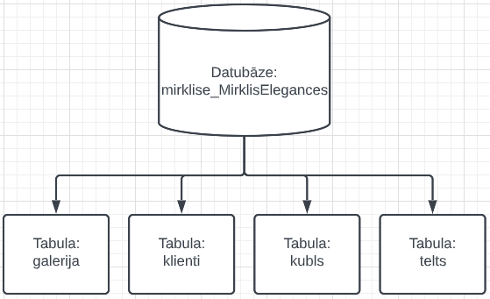
30. attēls. Datubāze un tās tabulas
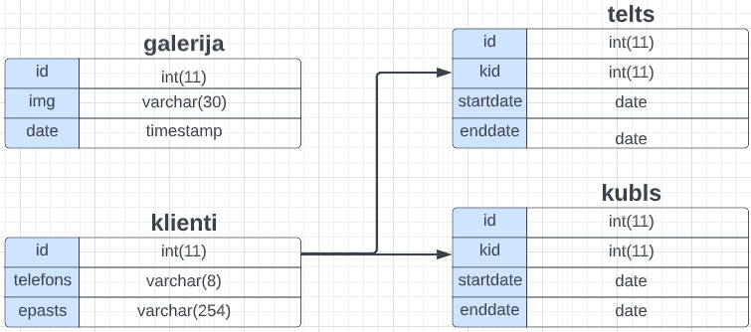
31. attēls. ER diagramma

Tabulas

Tabula: galerija
Galerija tabulas “id” lauks: (Skatīt 2. tab. un 3. tab.)
- Saglabās unikālu identifikātoru priekš katra attēla;
- Identifikatora tips ir “integer”;
- Identifikātora vērtība automātiski pieaugs;
Galerija tabulas “img” lauks:
- Saglabās attēla pilno nosaukumu;
- Vērtību tips ir “varchar”;
- Vērtību unikods ir “utf8_general_ci”;
Galerija tabulas “date” lauks:
- Saglabās attēla pievienošanas datumu;
- Vērtību tips ir “timestamp”;
- Vērtība tiks automātiski piešķirta tabulas ieraksta izveides laikā;
- tabula. Datubāzes tabulas “galerija” izklāsts
Nr. | galerija tabula
Nr. | Nosaukums | Tips | Unikods | Vai ir “NULL”? | Noklusējuma vērtība | Papildus
1. | Id | int(11) | Nav | Nē | Nav | PRIMARY, AUTO_INCREMENT
2. | img | varchar(30) | utf8_general_ci | Nē | Nav | Nav
3. | date | timestamp | Nav | Nē | current_timestamp() | ON UPDATE CURRENT_TIMESTAMP()
- tabula. Datubāzes tabulas “galerija” indeksi
Nr. | galerija tabulas indeksi
Nr. | Indeksa nosaukums | Unikāls indekss | Vai ir “NULL?”
1. | PRIMARY | Jā | Nē

Tabula: klienti
Klienti tabulas “id” lauks: (Skatīt 4. tab. un 5. tab.)
- Saglabās unikālu identifikātoru priekš katra klienta;
- Identifikatora tips ir “integer”;
- Identifikātora vērtība automātiski pieaugs;
Klienti tabulas “telefons” lauks:
- Saglabās klienta norādīto telefona nummuru;
- Vērtību tips ir “varchar”;
- Vērtību unikods ir “utf8_general_ci”;
Klienti tabulas “epasts” lauks:
- Saglabās klienta norādīto epasta adresi;
- Vērtību tips ir “varchar”;
- Vērtību unikods ir “utf8_general_ci”;
- tabula. Datubāzes tabulas “klienti” izklāsts
Nr. | klienti tabula
Nr. | Nosaukums | Tips | Unikods | Vai ir “NULL”? | Noklusējuma vērtība | Papildus
1. | Id | int(11) | Nav | Nē | Nav | PRIMARY, AUTO_INCREMENT
2. | telefons | varchar(8) | utf8_general_ci | Nē | Nav | Nav
3. | epasts | Varchar(254) | utf8_general_ci | Nē | Nav | Nav
- tabula. Datubāzes tabulas “klienti” indeksi
Nr. | klienti tabulas indeksi
Nr. | Indeksa nosaukums | Unikāls indekss | Vai ir “NULL?”
1. | PRIMARY | Jā | Nē

Tabula: kubls
Kubls tabulas “id” lauks: (Skatīt 6. tab, 7. tab., 8. tab. un 31. att.)
- Saglabās unikālu identifikātoru priekš katra kubla īres pasūtījuma;
- Identifikatora tips ir “integer”;
- Identifikātora vērtība automātiski pieaugs;
Kubls tabulas “kid” lauks:
- Saglabās klienta identifikatoru, kuru iegūs no klienti tabulas;
- Identifikatora tips ir “integer”;
Kubls tabulas “startdate” lauks:
- Saglabās kubla īres uzsākšanas datumu;
- Vērtību tips ir “date”;
Kubls tabulas “enddate” lauks:
- Saglabās kubla īres beigu datumu;
- Vērtību tips ir “date”;
- tabula. Datubāzes tabulas “kubls” izklāsts
Nr. | kubls tabula
Nr. | Nosaukums | Tips | Unikods | Vai ir “NULL”? | Noklusējuma vērtība | Papildus
1. | Id | int(11) | Nav | Nē | Nav | PRIMARY, AUTO_INCREMENT
2. | kid | int(11) | Nav | Nē | Nav | Nav
3. | startdate | date | Nav | Nē | Nav | Nav
4. | enddate | date | Nav | Nē | Nav | Nav
- tabula. Datubāzes tabulas “kubls” indeksi
Nr. | kubls tabulas indeksi
Nr. | Indeksa nosaukums | Unikāls indekss | Vai ir “NULL?”
1. | PRIMARY | Jā | Nē
2. | kid | Nē | Nē
- tabula. Datubāzes tabulas “kubls” relācijas
Nr. | kubls tabulas relācijas
Nr. | Relācijas nosaukums | Darbība uz dzēšanu | Darbība uz atjaunināšanu | Kolonna | Datubāze | Tabula | Savienojamā kolonna
1. | kubls_ibfk_1 | Kaskāde | Kaskāde | kid | mirklise_MirklisElegances | klienti | id

Tabula: telts
Telts tabulas “id” lauks:(Skatīt 9. tab., 10. tab., 11. tab. un 31. att.)
- Saglabās unikālu identifikātoru priekš katra telts īres pasūtījuma;
- Identifikatora tips ir “integer”;
- Identifikātora vērtība automātiski pieaugs;
Telts tabulas “kid” lauks:
- Saglabās klienta identifikatoru, kuru iegūs no klienti tabulas;
- Identifikatora tips ir “integer”;
Telts tabulas “startdate” lauks:
- Saglabās telts īres uzsākšanas datumu;
- Vērtību tips ir “date”;
Telts tabulas “enddate” lauks:
- Saglabās telts īres beigu datumu;
- Vērtību tips ir “date”;
- tabula. Datubāzes tabulas “telts” izklāsts
Nr. | telts tabula
Nr. | Nosaukums | Tips | Unikods | Vai ir “NULL”? | Noklusējuma vērtība | Papildus
1. | Id | int(11) | Nav | Nē | Nav | PRIMARY, AUTO_INCREMENT
2. | kid | int(11) | Nav | Nē | Nav | Nav
3. | startdate | date | Nav | Nē | Nav | Nav
4. | enddate | date | Nav | Nē | Nav | Nav

- tabula. Datubāzes tabulas “telts” indeksi
Nr. | telts tabulas indeksi
Nr. | Indeksa nosaukums | Unikāls indekss | Vai ir “NULL?”
1. | PRIMARY | Jā | Nē
2. | kid | Nē | Nē
- tabula. Datubāzes tabulas “telts” relācijas
Nr. | telts tabulas relācijas
Nr. | Relācijas nosaukums | Darbība uz dzēšanu | Darbība uz atjaunināšanu | Kolonna | Datubāze | Tabula | Savienojamā kolonna
1. | telts_ibfk_1 | Kaskāde | Kaskāde | kid | mirklise_MirklisElegances | klienti | id

Testēšana

Testēšanas apraksts
Testēšanas mērķis ir sistemātiski pārbaudīt un identificēt tīmekļa lapas kļūmes, lai būtu iespējams tās formāli dokumentēt un izlabot.
Testēšana sastāv gan no manuālām metodēm, gan vienu automātisko metodi.
Testēšanas ierīces:
- Personālais dators (Skata loga izšķirtspēja: 1920x1080 pikseļi)
- Viedtālrunis (Skata loga izšķirtspēja: 412x914 pikseļi)
Testēšanas pārlūkprogrammas:
- Google Chrome 102.0 (Versija izdota: 24.05.2022)
- Mozilla Firefox 91.0 (Versija izdota: 10.08.2021)
- Microsoft Edge 102.0 (Versija izdota: 31.05.2022)
Automātiskā testēšana tika veikta pateicoties Google Lighthouse.

Manuālā testēšana

Fails: headers.php
Galvenes saturošais fails ir atbildīgs par navigācijas joslu (Skatīt 6., 7. att.), kā arī sociālo tīklu pogām (Skatīt 4., 5. att.) un to funkcionalitāti. Šis fails tiks ietverts katrā tīmekļa lapas saitē, tādēļ tā pareiza darbība ir ar augstu prioritāti. Navigācijas joslas failā pārsvarā ir jātestē pogas. (Skatīt 12. tab.)
- tabula. Faila headers.php testēšana
Testētājs | Datums | Testējamais objekts | Sagaidāmais rezultāts | Iegūtais rezultāts
 |  | Poga “Sākums” | Lietotājs tiek novirzīts uz index.php lapas sākumu
 |  | Poga “Par mums” | Lietotājs tiek novirzīts uz index.php lapas pirmo sadaļu ar virsrakstu “Par Mirklis Elegances”
 |  | Poga “Kubls” | Lietotājs tiek novirzīts uz index.php lapas trešo sadaļu ar virsrakstu “Kubls”
 |  | Poga “Cenrādis” | Lietotājs tiek novirzīts uz index.php lapas ceturto sadaļu ar virsrakstu “Kubla cenrādis”
 |  | Poga “Papildaprīkojums | Lietotājs tiek novirzīts uz index.php lapas sesto ar virsrakstu “Kubla papildaprīkojums”
 |  | Poga “Galerija” | Lietotājs tiek novirzīts uz galerija.php lapas sākumu
 |  | Instagram logo poga | Lietotājs tiek novirzīts uz “Mirklis Elegances“ Instagram sociālā tīkla profilu
 |  | Facebook logo poga | Lietotājs tiek novirzīts uz “Mirklis Elegances“ Facebook sociālā tīkla profilu
 |  | Whatsapp logo poga | Lietotājs tiek novirzīts uz “Mirklis Elegances“ Whatsapp saraksta saiti

Fails: index.php
- tabula. Faila index.php testēšana
Testētajs | Datums | Testējamais objekts | Sagaidāmais rezultāts | Iegūtais rezultāts
 |  | Poga “Lietošanas noteikumi” | Lietotājs automātiski uzsāk lietošanas noteikumu lejupielādi
 |  | Poga “Transporta karte” | Tiek atvērts uznirstošais logs ar transporta karti
 |  | Poga “x” transporta kartes uznirstošajā logā | Tiek aizvērts uznirstošais logs ar transporta karti
 |  | Tumšais fons, kas parādas, kad ir atvērts transporta kartes uznirstošais logs | Tiek aizvērts uznirstošais logs ar transporta karti
 |  | Poga “Pieteikuma veidlapa” | Lietotājs tiek novirzīts uz pieteikuma veidlapu jaunā cilnē
 |  | Poga “Ritināt līdz augšai” | Lietotājs tiek novirzīts uz lapas sākumu
 |  | Poga “Sapratu” | Pazūd sīkdatņu ziņa no lapas apakšas
 |  | Poga “Lasīt vairāk” | Lietotājs tiek novirzīts uz politika.php lapas sākumu
 |  | Slaidrāžu poga “nākošais attēls” (labā bultiņa) | Slaidrāde pārslēgsies uz nākošo attēlu sarakstā
 |  | Slaidrāžu poga “iepriekšējais attēls” (kreisā bultiņa) | Slaidrāde pārslēgsies uz iepriekšējo attēlu sarakstā
 |  | Slaidrāžu attēlu pārslēgšanās ar bumbiņām | Slaidrāde pārslēgsies uz norādīto attēlu pēc skaita, kura kārtas skaitlis sakrīt ar bumbiņas skaitli

Šis fails satur galveno lapas saturu, ka arī sniedz lietotājiem iespēju apskatīt vairākus īres pakalpojumu attēlus pateicoties interaktīvajām slaidrādēm (Skatīt 13. tab.). Papildus tam lietotāji vēl var lejupielādēt lietošanas noteikumus (Skatīt 12. att.), apskatīt transporta karti (Skatīt 14. att.) un tikt novirzīti uz pieteikuma veidlapu (Skatīt 14. att.). Tīmekļa lapā arī ir iespējams aizritināt līdz augšai ar ritināt līdz augšai pogu, kas parādas labajā apakšējā stūrī, kad lietotājs neatrodas lapas sākumā (Skatīt 21. att.).

Fails: galerija.php
Šī lapa sniegs iespēju lietotājiem papildus apskatīties īres pakalpojumus izvērstākā veidā galerijas formā (Skatīt 22.att.). Uzbraucot kursoru virs kāda no attēliem, tas palielināsies uzlabojot lietotāju skatīšanās pieredzi (Skatīt 14. tab.).
- tabula. Faila galerija.php testēšana
Testētajs | Datums | Testējamais objekts | Sagaidāmais rezultāts | Iegūtais rezultāts
 |  | Kursora novietošana virs galerijas attēla | Attēls tiks izcelts uz āru no pārējiem galerijas attēliem un tā izmērs palielināsies par 20%
 |  | Kursora novietošana nost no galerijas attēla | Attēls samazināies atpakaļ uz oriģinālo izmēru un būs vienā līmenī ar pārejiem galerijas attēliem

Fails footer.php
Kājenes sadaļa satur uzņēmuma kontaktus, kā arī lapas projektētāja rekvizītus (Skatīt 26. att.). Uzņēmuma telefona nummurs un epasts, kā arī projektētāja Github un LinkedIn profila logo ir pogas, kurām ir noteiktas darbības (Skatīt 15. tab.).
- tabula. Faila footer.php testēšana
Testētājs | Datums | Testējamais objekts | Sagaidāmais rezultāts | Iegūtais rezultāts
 |  | Uzņēmuma telefona nummurs | Lietotājam tiks piedāvāta iespēja zvanīt uz norādīto telefona nummuru caur tā paša izvēlēto programmu
 |  | Uzņēmuma epasta adrese | Lietotājam tiks piedāvāta iespēja sūtīt epastu uz norādīto epasta adresi caur tā paša izvēlēto programmu
 |  | Projektētāja Github profila logo poga | Lietotājs tiks novirzīts uz projektētāja Github profilu jaunā cilnē
 |  | Projektētāja LinkedIn profila logo poga | Lietotājs tiks novirzīts uz projektētāja LinkedIn profilu jaunā cilnē

Automātiskā testēšana

Fails: index.php automātiskā testēšana
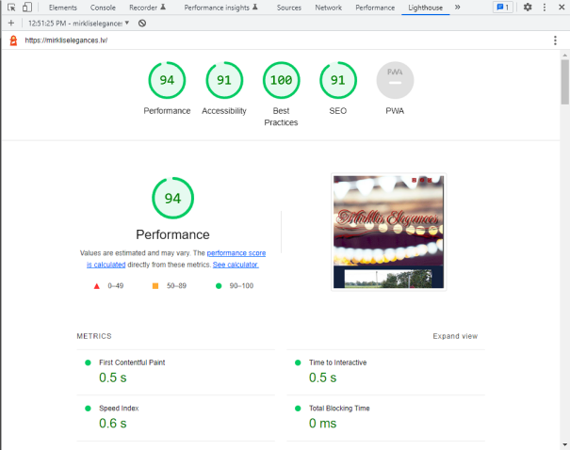
32. attēls. Google Lighthouse rezultāti index.php lapai
Pēc “index.php” faila automātiskās testēšanas tika iegūti 94 punkti veiktspējā, 91 punkts pieejamībā, 100 punkti labākās prakses pielietošanā un 91 punkts meklētājprogrammu rezultātu optimizācijā (Skatīt 32. att.).

Fails: galerija.php automātiskā testēšana
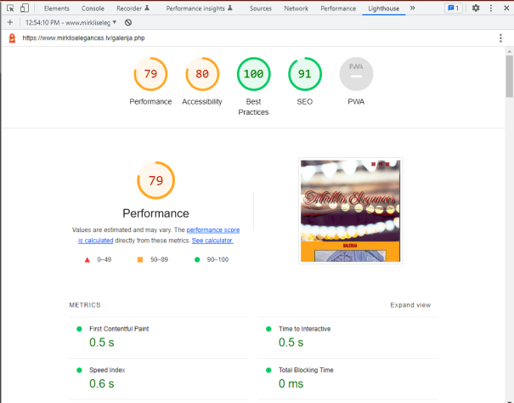
33. attēls. Google Lighthouse rezultāti galerija.php lapai
Pēc “galerija.php” faila automātiskās testēšanas tika iegūti 79 punkti veiktspējā, 80 punkts pieejamībā, 100 punkti labākās prakses pielietošanā un 91 punkts meklētājprogrammu rezultātu optimizācijā (Skatīt 33. att.).

Lietotāju rokasgrāmata

Kā nokļūt līdz tīmekļa lapai?
Pirmā metode sastāv no nepiciešamības atvērt tīmekļa pārlūkprogrammu un tīmekļa adreses diloglogā, pārlūka augšpusē, ievadīt tīmekļa lapas saiti “mirkliselegances.lv” un nospiest tastatūras pogu “Enter”.
Otrā metode ir ievadīt “Mirklis Elegances” kādā no tīmekļa meklētājprogrammām, kā, piemēram, Google Search, Bing vai DuckDuckGo un nospiest tastatūras pogu “Enter”. Ekrānā tiks parādīti meklējuma rezultāti no kuriem ir nepieciešams atrast “Mirklis Elegances: Mājas” vai “Mājas | Mirklis Elegances” un tad uz to uzspiest ar datorpeles kreiso klikšķi.
Trešā metode strādās lietotājiem, kuri ir jau atraduši kādu no “Mirklis Elegances“ sociālajiem kontiem, kā, piemēram, Facebook vai Instagram. “Mirklis Elegances“ sociālā tīkla profila aprakstā vai “Par” sadaļā būs atrodama hipersaite uz tīmekļa lapu. Parasti tā būs izcelta ar zilu vai gaiši zilu krāsu. Lai uz to dotos ir jānospiež datorpeles kreisas klikšķis uz zilā uzraksta.
Pēc vienas no metožu izpildīšanas lietotāji nonāks “Mirklis Elegances“ sākuma lapā.

Kā vadīties caur sākuma lapu?
Vienkāršākais veids, kā vadīties caur sākuma lapu ir lietojot datorpeles rullīti. Rullējot to uz leju jeb virzienā uz sevi lietotājs pārvietosies virzienā uz leju pašā tīmekļa lapā, tādejādi pārvietojoties un sniedzot sev iespēju apskatīt tīmekļa lapas saturu. Rullējot rullīti pretējā virzienā uz augšu jeb prom no sevis lietotājs pārvietosies uz augšu tīmekļa lapā.
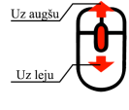

Kā piekrist tīmekļa lapas sīkdatnēm?
Lietotājs pirmoreiz apmeklējot tīmekļa lapu sastapsies ar sīkdatņu ievakšanas paziņojumu, tas atradīsies gar tīmekļa lapas apakšējo malu.
Ja lietotājs vēlas piekrist tīmekļa lapas sīkdatņu ievākšanai, tad lietotājam ir jānospiež dzeltenā poga “Sapratu!” labajā pusē ar datorpeles kreiso klikšķi.

Kā var uzzināt vairāk informāciju par tīmekļa lapas sīkdatnēm?
Ja lietotājs vēlas noskaidrot vairāk informāciju par sīkdatnēm brīdī, kad tiek informēts par tām, lietotājam ar datorpeles kreiso klikšķi ir jānospiež uz pelēcīgajiem vārdiem “Lasīt vairāk”.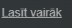

Kā ātri nokļūt līdz svarīgākajām sadaļām sākuma lapā?
Lai ātri nokļūtu līdz svarīgākajām sadaļām sākuma lapā, kā, piemēram, kubla cenrādi, lietotājiem ir ieteikts lietot pogas tīmekļa lapas labajā augšējā stūrī.
Lai izmantotu šīs pogas ir nepieciešams uz tām uzspiest ar datorpeles kreiso klikšķi.
Pēc uzklikšķināšanas lietotājs tiks novirzīts līdz sākuma lapas sadaļai uz kuru tika uzspiests. Piemēram, uzspiežot uz pogu “Kubls”, lietotājs tiks novirzīts uz kubla sadaļu sākuma lapā (Skatīt 34. att.).
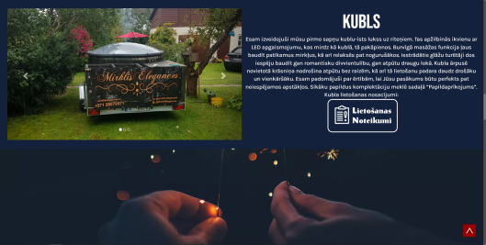
34. attēls. Kubla sadaļa tīmekļa saites sākuma lapā

Kā izmantot slaidrādes sākuma lapā?
Ritinot lapu uz leju lietotājs sastapsies ar kādu no vairākām slaidrādēm, kas atrodas sākuma lapā. Vieglākais veids, kā noskaidrot vai lietotāja skatītajā sadaļā atrodas slaidrāde vai parasts, nekustināms attēls ir uzgaidīt 3 sekundes. Ja dotais attēls automātiski nomainas uz citu attēlu, tad dotajā sadaļā ir slaidrāde. Ja attēls nemainas, tad dotajā sadaļā nav slaidrādes.
Vēl divi indikātori vai noteiktajā sadaļā atrodas slaidrāde ir divas bultas attēla sānos un viens vai vairāki aplīši attēla apakšā (Skatīt 35. att.).
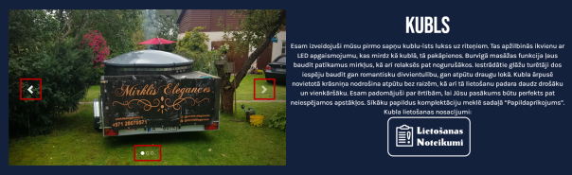
35. attēls. Kubla sadaļa tīmekļa lapas sākuma sadaļā ar slaidrādes pogām izceltām
Apakšējie trīs aplīši norāda kurš no noteikta daudzuma attēliem šobrīd tiek attēlots slaidrādē. Dotajā attēlā (Skatīt x.att) ir šobrīd atlasīts trešais aplīts no trīs. Pēc šī ir secināms, ka tiek attēlots trešais attēls.
Ar bultām attēla sānos ir iespējams izmainīt slaidrādes attēlu. Spiežot ar datorpeles kreiso klikšķi kreiso bultu tik attēlots iepriekšējais attēls. Spiežot ar datorpeles kreiso klikšķi labo bultu tiks attēlots nākošais attēls.

Kā ātri nokļūt līdz sākuma lapas augšai?
Lai ātri nokļūtu līdz sākuma lapas augšai lietotājam ir jānospiež ar datorpeles kreiso klikšķi ritināt līdz augšai poga, kas atrodas tīmekļa lapas labajā apakšējā pusē. Ir vērts atcerēties, ka ritināt līdz augšai poga būs tikai redzama, ja lietotājs šobrīd neatrodas sākuma lapas pašā augšā!

Kā var nokļūt līdz kādu no Mirklis Elegances sociālajiem tīkliem?
Tīmekļa lapas augšējā kreisajā pusē pašā sākumā atrodas vairākas sociālo tīklu pogas.

Pirmā no sociālo tīklu pogām no kreisās puses ir poga, kas, jauna cilnē, novirzīs lietotāju uz “Mirklis Elegances“ Instagram profilu. Otrā novirzīs, jaunā cilnē, uz “Mirklis Elegances“ Facebook profilu, toties trešā uzsāks Whatsapp saraksti ar “Mirklis Elegances“ telefona nummuru.
Lai lietotu jebkuru no pogām uz lietotāja izvēlēto pogu ir nepieciešams nospiest ar datorpeles kreiso klikšķi.

Kā atrast un lejupielādēt kublas lietošanas nosacījumus?
Lietotājam atrodoties tīmekļa lapas sākuma sadaļā ir nepieciešams vai nu ritināt peles rullīti uz leju līdz tas sasniedz sadaļu “kubls”, vai arī lapas augšējā labajā malā uzspiest ar datorpeles kreiso klikšķi pogu “Kubls”. Abi varianti aizvedīs lietotāju līdz sadaļu “kubls”.
Nonākot sadaļā “kubls” lietotājam ar datorpeles kreiso klikšķi ir jāuzspiež uz pogu, kurā rakstīts “Lietošanas Noteikumi”. Pēc uzspiešanas ar datorpeles kreiso klikšķi lietotājam automātiski tiks lejupielādēts PDF formāta fails ar kubla lietošanas noteikumiem. Fails tiks lejupielādēts uz lietotāja pārlūkprogrammā norādīto mapi.

Kā atrast īres pieteikuma veidlapu?
Lietotājam atrodoties tīmekļa lapas sākuma sadaļā ir nepieciešams vai nu ritināt peles rullīti uz leju līdz tas sasniedz sadaļu “kubla cenrādis”, vai arī lapas augšējā labajā malā uzspiest ar datorpeles kreiso klikšķi pogu “Cenrādis”. Abi varianti aizvedīs lietotāju līdz sadaļu “kubla cenrādis”.
Nonākot sadaļā “kubla cenrādis” lietotājam ar datorpeles kreiso klikšķi ir jāuzspiež uz pogu, kurā rakstīts “Pieteikuma Veidlapa”. Pēc uzspiešanas lietotājs tiks, atsevišķā cilnē, novirzīts uz pieteikuma veidlapu.

Kā atrast, atvērt un aizvērt transporta izmaksu karti?
Lietotājam atrodoties tīmekļa lapas sākuma sadaļā ir nepieciešams vai nu ritināt peles rullīti uz leju līdz tas sasniedz sadaļu “kubla cenrādis”, vai arī lapas augšējā labajā malā uzspiest ar datorpeles kreiso klikšķi pogu “Cenrādis”. Abi varianti aizvedīs lietotāju līdz sadaļu “kubla cenrādis”.
Nonākot sadaļā “kubla cenrādis” lietotājam ar datorpeles kreiso klikšķi ir jāuzspiež uz pogu, kurā rakstīts “Transporta Karte”. Pēc uzspiešanas ar datorpeles kreiso klikšķi parādīsies uznirstošais logs ar transportu karti.
Pēc informācijas apskatīšanas uznirstošajā logā, to ir lietotājam iespējams aizvērt vai nu nospiežot pelēcīgo krustiņu loga augšējā labajā malā ar datorpeles kreiso klikšķi vai arī nospiežot jebkur ārpus uznirstošā loga uz satumšotā fona ar datorpeles kreiso klikšķi.

Kā var nokļūt uz galeriju?
Lietotājam atrodoties tīmekļa lapas sākuma sadaļā ir nepieciešams uzspiest ar datorpeles kreiso klikšķi uz pogu “Galerija”.
Veicot šo darbību, lietotājs tiks novirzīts uz “Mirklis Elegances“ galerijas lapu.

Kā var palielināt attēlus galerijas sadaļā?
Tikai lietotāji, kas apmeklēs tīmekļa lapu uz personālajiem datoriem spēs palielināt galerijas attēlus tuvākai apskatīšanai.
Šo darbību ir iespējams izdarīt lietojot datorpeles kursoru un to uzbīdot virs jebkura no attēliem iekš galerijas sadaļas. Kad datorpeles kursors būs virs izvēlētā attēla, tā izmērs palielināsies par 20% (Skatīt 36. att.).
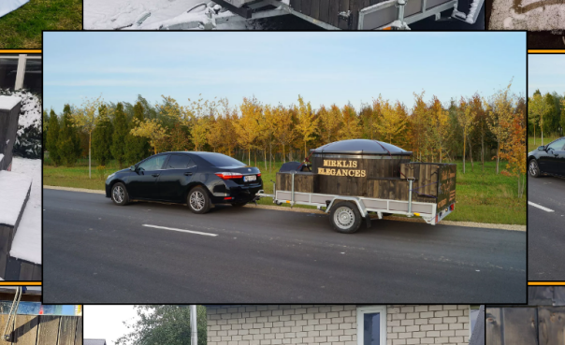
36. attēls. Palielināts galerijas attēls

Kā ātri kontaktēties ar izīrētājiem?
Lietotājam ir nepieciešams noritināt ar datorpeles rullīti līdz pašai lapas apakšai, kur atrodas izīrētāju telefona nummurs un epasts.
Nonākot līdz apakšai lietotājs var pielietot datorpeles kreiso klikšķi un uzspiest vai nu uz telefona nummura vai epasta. Ja lietotājs lieto personālo datoru, tad spiežot uz nummuru pārlūkprogramma piedāvās atlasīt programmu ar ko sazvanīt izīrētājus, toties ja tiks nospiests uz epasta, tad automātiski atvērsies datora, pēc noklusējuma atzīmētā, epasta programma ar kuras palīdzību tālāk var nosūtīt epasta ziņu izīrētājiem.

Secinājumi
- Veiksmīgi izdevās izveidot tīmekļa lapu pēc SIA “EM LUX” īpašnieka vēlmēm.
- Tīmekļa lapas plānošanas procesa laikā ir ļoti svarīgi izveidot ātrus maketus, kuros ir saprotams dizaina virziens, bet netiek investēts pārāk daudz laiks. Šāds ir vieglākais un efektīvākais veids, kā iegūt neapstrādātas domas no klienta par tīmekļa lapas izskatu un izkārtojumu.
- Piedāvātais tīmekļa lapas dizaina izkārtojums tika pieņemts ar ļoti pozitīvām atbildēm, pateicoties krāšņajām krāsām un viegli saprotamai lapas navigācijai.
- Pirms attēlu rediģēšanas priekš pieleitošanas tīmekļa lapā ir jāņem vērā vairāki faktori, kā, piemēram, nerediģētā attēla izmēri un formāts, jo tas smagi ietekmē gala rezultāta kvalitāti. Rediģēšanas procesa laikā ir jābūt labai izpratnei par gala attēla pielietojumu tīmekļa lapā, kā tas ietekmēs sadaļu un teksta izkārtojumu, kā tas ietekmēs lapas ielādi lietotājiem, kas ir un kas nav iepriekš apmeklējuši lapu.
- Tīmekļa lapas izstrādes laikā ir nepieciešams ieplānot ātras sīku vertību izmaiņas nākotnē. Tieši tāpēc nav ieteicams lietot precīzas vērtības kodā, bet gan mainīgos, kas ir vienā vietā viegli rediģējami.
- Veiksmīgi izdevās savienot tīmekļa lapas galeriju ar resursdatora datubāzi, atvieglojot attēlu atlasi un pasniedzot lapas lietotājiem visjaunākos un aktuālākos attēlus.
- Katrai “Mirklis Elegances“ tīmekļa lapai tika individuāli pievienots apraksts priekš meklētājprogrammām, ļaujot lietotājiem vieglāk vadīties uz nepieciešamo lapu jau no meklētājprogrammas rezultātiem.
- Ieguvu jaunas zināšanas tīmekļa lapu optimizēšanā priekš viedierīču lietotajiem.
- Tīmekļa lapā tika ievietotas saīsnes uz vairākiem “Mirklis Elegances“ sociālo tīklu profiliem.
- Tika pievienots Google Analytics spraudnis, lai SIA “EM LUX” īpašnieki varētu iegūt apmeklētāju skaitu statistiku.
- Tīmekļa lapa tika optimizēta iekļūšanai meklētājprogrammu rezultātos, pateicoties, lapas titula un apraksta rediģēšanai, ielādes ilguma samazināšanai un lietotāju plūsmas
- Tīmekļa lapa tika pieteikta Google meklētājprogrammas indeksēšanai un tā tika veiksmīgi veikta, tagad uzrādot tīmekļa lapu Google meklētajprogrammas rezultātos.
- Tīmekļa lapas izveidē ir svarīgi izveidot vispārēju lapas konteineri, kas ir korekti noformēts pirms papildus lapu veidošanas. Ja konteineris ir izveidots, tā ietveršana darbā atrisina lielu koda kopēšanas nepieciešamību paātrinot darba izpildi un samazinot nederīga vai veca koda palikšanu kādā lapā.
- Korekta koda komentēšana ļauj atvieglot vadīšanos starp vairākiem failiem, visvairāk, ja šajos failos ir simtiem rindu, kā arī tā kopā ar izstrādes vidi var palīdzēt atcerēties punktus kodā pie kuriem ir nepieciešams atgriezties vēlāk.
- Ir nepieciešamība izprast lietotāju plūsmu uz un no tīmekļa saites, lai spētu tiem sniegt dizaina procesā izplānoto pieredzi un pelielinātu mijiedarbību ar klientu.
- Ir iespējams pavisam viegli paspilgtināt lietotāju pieredzi tīmekļa lapā ievietojot nedaudz animācijas vai citas interesantas funkcijas no jau gatavām bibliotēkam, kas ir plaši pieejamas par brīvu globālajā tīmeklī.

Izmantotie informācijas avoti
- Linda Y.,“What is PhpStorm?”, 2021. [Tiešsaistes resurss]. Pieejams: https://monovm.com/blog/what-is-phpstorm/ [Piekļūts: 12.06.2022]
- The PHP Group, “PHP: What is PHP? - Manual”, nav pieejams publicēšanas datums. [Tiešsaistes resurss]. Pieejams: https://www.php.net/manual/en/intro-whatis.php [Piekļūts: 12.06.2022]
- Anonīmi autori, “CSS - Wikipedia”, 2022. [Tiešsaistes resurss] Pieejams: https://en.wikipedia.org/wiki/CSS [Piekļūts: 15.03.2022]
- Anonīmi autori, “HTML basics - Learn web development | MDN”, 2022. [Tiešsaistes resurss] Pieejams:https://developer.mozilla.org/en-US/docs/Learn/Getting_started_with_the_web/HTML_basics [Pikļūts: 12.06.2022]
- Dillion Megida, “What is JavaScript? A Definition of the JS Programming Language”, 2021. [Tiešsaistes resurss] Pieejams: https://www.freecodecamp.org/news/what-is-javascript-definition-of-js/ [Piekļūts: 12.06.2022]
- Anonīmi autori, “Plug-in (computing) - Wikipedia”, 2022. [Tiešsaistes resurss] Pieejams: https://en.wikipedia.org/wiki/Plug-in_(computing) [Piekļūts: 12.06.2022]
- Anonīmi autori, “Facebook: What is Facebook?”, Nav pieejams publicēšanas datums. [Tiešsaistes resurss] Pieejams: https://edu.gcfglobal.org/en/facebook101/what-is-facebook/1/ [Piekļūts: 12.06.2022]
- Meta, “What is Instagram? | Instagram Palīdzības centrs”, 2022. [Tiešsaistes resurss] Pieejams: https://help.instagram.com/424737657584573 [Piekļūts: 12.06.2022]
- Techopedia, “What is Adobe Photoshop? - Definition from Techopedia”, nav pieejams publicēšanas datums. [Tiešsaistes resurss] Pieejams: https://www.techopedia.com/definition/32364/adobe-photoshop [Piekļūts: 12.06.2022]
- Adobe, “What are PNG files and how do you open them? | Adobe”, nav pieejams publicēšanas datums. [Tiešsaistes resurss] Pieejams: https://www.adobe.com/creativecloud/file-types/image/raster/png-file.html [Piekļūts: 12.06.2022]
- Anonīmi autori, “Google - Wikipedia”, nav pieejams publicēšanas datums. [Tiešsaistes resurss] Pieejams: https://en.wikipedia.org/wiki/Google [Piekļūts: 12.06.2022]
- Anonīmi autori, “Microsoft Bing - Wikipedia”, nav pieejams publicēšanas datums. [Tiešsaistes resurss] Pieejams: https://en.wikipedia.org/wiki/Microsoft_Bing [Piekļūts: 12.06.2022]
- Colin Steele, “What is Google Chrome browser? - Definition from WhatIs.com”, 2013. [Tiešsaistes resurss] Pieejams: https://www.techtarget.com/searchmobilecomputing/definition/Google-Chrome-browser [Piekļūts: 12.06.2022]
- Daniel Nations, “What Is Safari?”, 2020. [Tiešsaistes resurss] Pieejams: https://www.lifewire.com/what-is-safari-4173608 [Piekļūts: 12.06.2022]
- Ross James, “What Is Microsoft Edge? Everything You Need to Know”, 2020. [Tiešsaistes resurss] Pieejams: https://www.businessinsider.com/what-is-microsoft-edge [Piekļūts: 12.06.2022]
- C. Scott Brown, “What is Android? Everything you need to know about Google's OS”, 2022. [Tiešsaistes resurss] Pieejams: https://www.androidauthority.com/what-is-android-328076/ [Piekļūts: 12.06.2022]
- Ben Stegner, “What Is iOS? Apple's iPhone Software Explained”, 2022. [Tiešsaistes resurss] Pieejams: https://www.makeuseof.com/tag/what-is-ios/ [Piekļūts: 12.06.2022]
- Google, “An image format for the Web | WebP | Google Developers”, 2022. [Tiešsaistes resurss] Pieejams: https://developers.google.com/speed/webp [Piekļūts: 12.06.2022]
- Jennifer Robbins, “16.6.1.1. The parent-child relationship - Web Design in a Nutshell, 3rd Edition”, 2006. [Tiešsaistes resurss] Pieejams: https://www.oreilly.com/library/view/web-design-in/0596009879/ch16s06s01s01.html#:~:text=An%20element%20that%20is%20directly,same%20parent%20are%20called%20siblings%20. [Piekļūts: 12.06.2022]
- W3Schools, “CSS Padding”, nav pieejams publicēšanas datums. [Tiešsaistes resurss] Pieejams: https://www.w3schools.com/css/css_padding.asp [Piekļūts: 12.06.2022]
- Jackie Dove, Sakshi Udavant, Sahas Mehra, “What is WhatsApp? | Digital Trends”, 2022. [Tiešsaistes resurss] Pieejams: https://www.digitaltrends.com/mobile/what-is-whatsapp/ [Piekļūts: 12.06.2022]
- Adobe, “What is a PDF? Portable Document Format | Adobe Acrobat”, nav pieejams publicēšanas datums. [Tiešsaistes resurss] Pieejams: https://www.adobe.com/lv/acrobat/about-adobe-pdf.html [Piekļūts: 12.06.2022]

- Abigail Abesamis Demarest, “What Are Google Forms? How to Use the Online Form Builder”, 2021. [Tiešsaistes resurss] Pieejams: https://www.businessinsider.com/what-is-google-forms [Piekļūts: 12.06.2022]
- W3Schools, “SQL Introduction”, nav pieejams publicēšanas datums. [Tiešsaistes resurss] Pieejams: https://www.w3schools.com/sql/sql_intro.asp [Piekļūts: 12.06.2022]
- Github, “Hello World - GitHub Docs”, 2022. [Tiešsaistes resurss] Pieejams: https://docs.github.com/en/get-started/quickstart/hello-world [Piekļūts: 12.06.2022]
- LinkedIn, “What is LinkedIn and How Can I Use It? | LinkedIn Help”, 2022. [Tiešsaistes resurss] Pieejams: https://www.linkedin.com/help/linkedin/answer/a548441/what-is-linkedin-and-how-can-i-use-it-?lang=en [Piekļūts: 12.06.2022]
- MariaDB, “MariaDB Foundation - MariaDB.org”, 2022. [Tiešsaistes resurss] Pieejams: https://mariadb.org/ [Piekļūts: 12.06.2022]
- Anonīmi autori, “Central processing unit - Wikipedia”, 2022. [Tiešsaistes resurss] Pieejams: https://en.wikipedia.org/wiki/Central_processing_unit [Piekļūts: 12.06.2022]
- Cloudflare, “What is HTTPS? | Cloudflare”, 2022. [Tiešsaistes resurss] Pieejams: https://www.cloudflare.com/learning/ssl/what-is-https/ [Piekļūts: 12.06.2022]
- Mulesoft, “What is an API? (Application Programming Interface) | MuleSoft”, 2022. [Tiešsaistes resurss] Pieejams: https://www.mulesoft.com/resources/api/what-is-an-api [Piekļūts: 12.06.2022]
- Anonīmi autori, “Firefox - Wikipedia”, 2022. [Tiešsaistes resurss] Pieejams: https://en.wikipedia.org/wiki/Firefox [Piekļūts: 12.06.2022]
- Neil Patel, “What is Google Lighthouse?”, 2022. [Tiešsaistes resurss] Pieejams: https://neilpatel.com/blog/google-lighthouse/ [Piekļūts: 12.06.2022]
- DuckDuckGo - Wikipedia, “”, nav pieejams publicēšanas datums. [Tiešsaistes resurss] Pieejams: https://en.wikipedia.org/wiki/DuckDuckGo [Piekļūts: 12.06.2022]
- Jordan A., “What is Bootstrap — Everything You Need to Know”, 2022. [Tiešsaistes resurss] Pieejams: https://www.hostinger.com/tutorials/what-is-bootstrap/ [Piekļūts: 12.06.2022]
- OpenJS Foundation, “jQuery”, 2022. [Tiešsaistes resurss] Pieejams: https://jquery.com/ [Piekļūts: 12.06.2022]
- Anonīmi autori, “HTML - Wikipedia”, nav pieejams publicēšanas datums. [Tiešsaistes resurss] Pieejams: https://en.wikipedia.org/wiki/HTML [Piekļūts: 15.03.2022]
- The PHP Group, “PHP: Hypertext Preprocessor”, nav pieejams publicēšanas datums. [Tiešsaistes resurss] Pieejams: https://www.php.net/ [Piekļūts: 15.03.2022]
- Anonīmi autori, “PHP - Wikipedia”, nav pieejams publicēšanas datums. [Tiešsaistes resurss] Pieejams: https://en.wikipedia.org/wiki/PHP [Piekļūts: 15.03.2022]
- Anonīmi autori, “JavaScript - Wikipedia”, nav pieejams publicēšanas datums. [Tiešsaistes resurss] Pieejams: https://en.wikipedia.org/wiki/JavaScript [Piekļūts: 17.03.2022]
- Anonīmi autori, “SQL - Wikipedia”, nav pieejams publicēšanas datums. [Tiešsaistes resurss] Pieejams: https://en.wikipedia.org/wiki/SQL [Piekļūts: 18.03.2022]
- Adobe, “Oficiālā lietotne Adobe Photoshop | Fotoattēlu un noformējumu rediģēšanas programmatūra”, 2022. [Tiešsaistes resurss] Pieejams: https://www.adobe.com/lv/products/photoshop.html [Piekļūts: 18.03.2022]
- Anonīmi autori, “Adobe Photoshop - Wikipedia”, nav pieejams publicēšanas datums. [Tiešsaistes resurss] Pieejams: https://en.wikipedia.org/wiki/Adobe_Photoshop [Piekļūts: 18.03.2022]
- Anonīmi autori, “WebP - Wikipedia”, nav pieejams publicēšanas datums. [Tiešsaistes resurss] Pieejams: https://en.wikipedia.org/wiki/WebP [Piekļūts: 19.03.2022]
- Anonīmi autori, “Bootstrap (front-end framework) - Wikipedia”, nav pieejams publicēšanas datums. [Tiešsaistes resurss] Pieejams: https://en.wikipedia.org/wiki/Bootstrap_(front-end_framework) [Piekļūts: 19.03.2022]
- Anonīmi autori, “jQuery - Wikipedia”, nav pieejams publicēšanas datums. [Tiešsaistes resurss] Pieejams: https://en.wikipedia.org/wiki/JQuery [Piekļūts: 19.03.2022]
- Michalsnik, “GitHub - michalsnik/aos: Animate on scroll library”, 2018. [Tiešsaistes resurss] Pieejams: https://github.com/michalsnik/aos [Piekļūts: 19.03.2022]
- Searchmetrics, “Google Lighthouse – SEO Glossary | Searchmetrics”, 2022. [Tiešsaistes resurss] Pieejams: https://www.searchmetrics.com/glossary/google-lighthouse/#:~:text=Lighthouse%20is%20an%20open%20source,Accessibility%2C%20Best%20Practices%20and%20SEO [Piekļūts: 10.06.2022]

PIELIKUMI

Pielikums. Fails: Index.php
<!DOCTYPE html>
<html lang="lv">
<head>
<meta charset="UTF-8">
<title>Mājas | Mirklis Elegances</title>
<meta name="keywords" content="Kubls, Kubla īre, Kubla noma, Kubls uz ratiem, Kubls uz piekabes, Pārvietojams kubls, Kubls Cēsis, Kubls Valmiera, Kubls Limbaži, Kubls Sigulda, Pasākumu inventārs, Inventāra īre, Pasākumu telts, Galdu īre, Krēslu īre, Pasākumu organizēšana, Teltis, Galdi, Krēsli, Sildītāju īre, Audio īre, Īre, Noma" />
<meta name="description" content="Mirklis Elegances piedāvā pārvietojamā kubla īri, pasākuma telts īri, krēslu un galdu īri. Cēsis. Pasākuma inventāra īre Jūsu svētkiem. Strādājam bez brīvdienām. Piegāde visā Latvijā." />
<meta name="author" content="www.mirkliselegances.lv" />
<meta name="robots" content="index, follow">
<meta name="viewport" content="width=400, initial-scale=1.0">

<!-- CSS -->
<link rel="stylesheet" href="assets/css/index.css">
<link rel="stylesheet" href="assets/css/header.css">
<link rel="stylesheet" href="assets/css/footer.css">

<!-- Bibliotēkas/Fonti -->
<link rel="stylesheet" href="https://maxcdn.bootstrapcdn.com/bootstrap/3.4.1/css/bootstrap.min.css">
<link rel="stylesheet" href="https://unpkg.com/aos@2.3.1/dist/aos.css">
<link rel="preconnect" href="https://fonts.googleapis.com">
<link rel="preconnect" href="https://fonts.gstatic.com" crossorigin>
<link rel="stylesheet" href="https://fonts.googleapis.com/css2?family=Bebas+Neue&display=swap">
<link rel="stylesheet" href="https://fonts.googleapis.com/css2?family=Karla&display=swap">
<script src="jquery.js" type="text/javascript"></script>
<script src="https://maxcdn.bootstrapcdn.com/bootstrap/3.4.1/js/bootstrap.min.js"></script>

<!-- Favikoni (bildītes cilnes augšā) -->
<link rel="icon" type="image/png" href="assets/images/favicons/favicon-310x310.png" sizes="310x310" />
<link rel="icon" type="image/png" href="assets/images/favicons/favicon-192x192.png" sizes="192x192" />
<link rel="icon" type="image/png" href="assets/images/favicons/favicon-32x32.png" sizes="32x32" />
<link rel="icon" type="image/png" href="assets/images/favicons/favicon-16x16.png" sizes="16x16" />

- Pielikuma turpinājums
<!-- Google Tag Manager -->
<script>(function(w,d,s,l,i){w[l]=w[l]||[];w[l].push({'gtm.start':
new Date().getTime(),event:'gtm.js'});var f=d.getElementsByTagName(s)[0],
j=d.createElement(s),dl=l!='dataLayer'?'&l='+l:'';j.async=true;j.src=
'https://www.googletagmanager.com/gtm.js?id='+i+dl;f.parentNode.insertBefore(j,f);
})(window,document,'script','dataLayer','GTM-PFZ3WDD');
</script>

<!-- Google Tag Manager (noscript) -->
<noscript>
<iframe src="https://www.googletagmanager.com/ns.html?id=GTM-PFZ3WDD" height="0" width="0" style="display:none;visibility:hidden"></iframe>
</noscript>
</head>
<body class="scroll4">

<a id="button"></a> <!-- Ritināt līdz augšai poga. -->

<!-- Konkursa reklāmas baneris. TODO: Papildināt kopā ar css. -->
<div id="myBtn" class="konkurss-banner">
<div class="button-box">
<span>#KONKURSS ! Laimē kublu uz nedēļas nogali, par velti! >> SPIED ŠEIT <<</span>
</div>
</div>

<!-- Uznirstošais logs -->
<div id="myModal" class="modal">
<!-- Loga saturs -->
<div class="modal-contents">
<span class="close2">&times;</span>
<h1 id="konkurssh1" style="text-align: center">Sezonas atklāšanas #KONKURSS</h1>
<p style="text-align: center">Iespēja laimēt kublu uz nedēļas nogali.</p>
<p>Viss kas tev jādara:</p>
<p>1. Piesekojies mūsu FB lapai.</p>
<p>2. Dalies ar šo ierakstu.</p>
<p>3. Komentāros atzīmē 3 draugus, kurus aicināsi kopīgā atpūtā.</p>
<b><p>Atceries! Lai piedalītos konkursā, jābūt izpildītiem visiem 3 nosacījumiem!</p></b>
<p>Konkursa noslēgumā – 20.09.2021 – zem šī ieraksta FB izziņosim uzvarētāju. Konkursa uzvarētāja norādītajā adresē (Latvijas teritorijā) piegādāsim kublu, kuru varēsi lietot visu
1.Pielikuma turpinājums
nedēļas nogali.. Atvedīsim, parādīsim, pastāstīsim… lai tavs pasākums būtu izdevies.</p>
<p>Links uz konkursu: <a target="_blank" href="https://www.facebook.com/MirklisElegances/posts/113110761106487">Šeit</a></p>
</div>
</div>
<!-- Kartes uznirstošais logs -->
<div id="myModal2" class="modal">
<!-- Kartes saturs -->
<div class="modal-contents2">
<span class="close3">&times;</span>
<img style="width: 100%;" src="assets/images/karte.jpg">
</div>
</div>

<?php
include_once "header.php"; // Navigācijas joslas ietveršana.
?>

<!-- Pirmā sadaļa -->
<div class="section1" id="item1">
<div class="items">
<div class="section-img-container" data-aos="fade-right" data-aos-offset="-50">
<img alt="Kublas attēls" src="assets/images/6.webp" style="width:100%;">
</div>
<div class="section1-textdiv" data-aos="fade-left" data-aos-offset="-50">
<h1>Par “Mirklis Elegances”</h1>
<ul>
<li>Esam jauns uzņēmēju pāris no Cēsīm, kuriem patīk piesātināta un organizēta atpūta. Vēlamies arī citiem parādīt to, ko izprotam ar vārdiem “atpūta” un “labs serviss”. Šobrīd savu darbību esam uzsākuši ar pārvietojamā kubla īri, taču negrasāmies pie tā apstāties. Pavisam tuvā nākotnē savu klāstu papildināsim ar Pop-Up teltīm, saliekamajiem galdiem, krēsliem un citām lietām, kas nepieciešamas, lai bez raizēm baudītu ieplānoto pasākumu kā siltā laikā, tā drēgnos rudens un ziemas vakaros.
</li>
</ul>
</div>
</div>
</div>

<!-- Paralakses bilde 2-->
<div class="parallax image2"></div>

<!-- Otrā sadaļa (telefona versija) -->
<div class="section2_mobile" id="logosection_mobile">
<div class="items">
<div class="section-img-container">

1.Pielikuma turpinājums
<img class="benifits-img_mobile" alt="" src="assets/images/ico1.png" style="">
</div>
<div class="section2-textdiv_mobile">
<h1>Precizitāte</h1>
<p>Strādājam visu nedēļu bez brīvdienām – Jūsu svētku laiks ir svarīgākais.</p>
<p>Ātra un precīza klientu apkalpošana.</p>
<p>Transportējam inventāru jebkur Latvijā – atsevišķi vienojoties ar klientu.</p>
</div>

<div class="section-img-container">
<img class="benifits-img_mobile" alt="" src="assets/images/ico2.png">
</div>
<div class="section2-textdiv_mobile">
<h1>Pieejamība</h1>
<p>Rezervācijas pieteikumus pieņemam elektroniski – aizpildīt var jebkurā viedierīcē.</p>
<p>Ar Mums ērti sazināties telefoniski, FaceBook kā arī caur WhatsApp.</p>
</div>

<div class="section-img-container">
<img class="benifits-img_mobile" alt="" src="assets/images/ico3.png">
</div>
<div class="section2-textdiv_mobile">
<h1>Ātrums</h1>
<p>Standarta kubla noma uz vienu dienu, parasti ir no 13:00 līdz nākamās dienas 15:00.</p>
<p>Spējam pielāgoties klienta grafikam.</p>
<p>Iespējams nomāt arī vairākas dienas – ilgākam periodam atlaides.</p>
</div>
</div>
</div>

<!-- Otrā sadaļa (datora versija) -->
<div class="section2_desktop" id="logosection_desktop">
<div class="items_section2">
<div class="section-img-container_section2">
<img class="benifits-img_section2" alt="" src="assets/images/ico1.png">
</div>
<div class="section-img-container_section2">
<img class="benifits-img_section2" alt="" src="assets/images/ico2.png">
</div>
<div class="section-img-container_section2">
<img class="benifits-img_section2" alt="" src="assets/images/ico3.png">
</div>
1.Pielikuma turpinājums
<div class="section2-textdiv_desktop">
<h1>Precizitāte</h1>
<p>Strādājam visu nedēļu bez brīvdienām – Jūsu svētku laiks ir svarīgākais.</p>
<p>Ātra un precīza klientu apkalpošana.</p>
<p>Transportējam inventāru jebkur Latvijā – atsevišķi vienojoties ar klientu.</p>
</div>
<div class="section2-textdiv_desktop">
<h1>Pieejamība</h1>
<p>Rezervācijas pieteikumus pieņemam elektroniski – aizpildīt var jebkurā viedierīcē.</p>
<p>Ar Mums ērti sazināties telefoniski, FaceBook kā arī caur WhatsApp.</p>
</div>
<div class="section2-textdiv_desktop">
<h1>Ātrums</h1>
<p>Standarta kubla noma uz vienu dienu, parasti ir no 13:00 līdz nākamās dienas 15:00.</p>
<p>Spējam pielāgoties klienta grafikam.</p>
<p>Iespējams nomāt arī vairākas dienas – ilgākam periodam atlaides.</p>
</div>
</div>
</div>

<!-- Paralakses bilde 3 -->
<div class="parallax image3"></div>

<!-- Trešā sadaļa -->
<div class="section3" id="item2">
<div class="items">
<div class="section-img-container" data-aos="fade-left" data-aos-offset="-50">
<div id="myCarousel2" class="carousel slide" data-ride="carousel">
<!-- Bumbiņu indikatori slaidrādei -->
<ol class="carousel-indicators">
<li data-target="#myCarousel2" data-slide-to="0" class="active"></li>
<li data-target="#myCarousel2" data-slide-to="1"></li>
<li data-target="#myCarousel2" data-slide-to="2"></li>
</ol>

<!-- Slaidrādes attēli -->
<div class="carousel-inner">
<div class="item active">
<img alt="Kublas attēls" src="assets/images/1.webp" style="width:100%;">
</div>
<div class="item">

1.Pielikuma turpinājums
<img alt="Kublas attēls" src="assets/images/3.webp" style="width:100%;">
</div>
<div class="item">
<img alt="Kublas attēls" src="assets/images/4.webp" style="width:100%;">
</div>
</div>

<!-- Bultas pa labi pa kreisi priekš slaidrādes -->
<a class="left carousel-control" href="#myCarousel2" data-slide="prev">
<span class="glyphicon glyphicon-chevron-left"></span>
<span class="sr-only">Previous</span>
</a>
<a class="right carousel-control" href="#myCarousel2" data-slide="next">
<span class="glyphicon glyphicon-chevron-right"></span>
<span class="sr-only">Next</span>
</a>
</div>
</div>
<div class="section3-textdiv" data-aos="fade-right" data-aos-offset="-50">
<h1>Kubls</h1>
<p>Esam izveidojuši mūsu pirmo sapņu kublu-īsts lukss uz riteņiem. Tas apžilbinās ikvienu ar LED apgaismojumu, kas mirdz kā kublā, tā pakāpienos. Burvīgā masāžas funkcija ļaus baudīt patīkamus mirkļus, kā arī relaksēs pat nogurušākos.
Iestrādātie glāžu turētāji dos iespēju baudīt gan romantisku divvientulību, gan atpūtu draugu lokā.
Kubla ārpusē novietotā krāsniņa nodrošina atpūtu bez raizēm, kā arī tā lietošanu padara daudz drošāku un vienkāršāku.
Esam padomājuši par ērtībām, lai Jūsu pasākums būtu perfekts pat neiespējamos apstākļos. Sīkāku papildus komplektāciju meklē sadaļā “Papildaprīkojums”.</p>
<p>Kubla lietošanas nosacījumi:</p>
<p><a class="lielas_pogas" href="assets/files/fails.pdf" download="Kublas_Lietošanas_Nosacījumi"><img alt="Poga, ko nospiežot lejupielādē lietošanas noteikumus." src="assets/images/noteikumi.png"></a></p>
<!-- Kubla lietošanas noteikumu poga -->
</div>
</div>
</div>

<!-- Paralakses bilde 4 -->
<div class="parallax image4"></div>

<!-- Ceturtā sadaļa -->
<div class="section4" id="item3">
<div class="items">
1.Pielikuma turpinājums
<div class="section-img-container" data-aos="fade-left" data-aos-offset="-50">
<div id="myCarousel3" class="carousel slide" data-ride="carousel">
<!-- Bumbiņu indikatori slaidrādei -->
<ol class="carousel-indicators">
<li data-target="#myCarousel3" data-slide-to="0" class="active"></li>
<li data-target="#myCarousel3" data-slide-to="1"></li>
<li data-target="#myCarousel3" data-slide-to="2"></li>
<li data-target="#myCarousel3" data-slide-to="3"></li>
</ol>

<!-- Slaidrādes attēli -->
<div class="carousel-inner">
<div class="item active">
<img alt="Kublas attēls" src="assets/images/5.webp" style="width:100%;">
</div>
<div class="item">
<img alt="Kublas attēls" src="assets/images/2.webp" style="width:100%;">
</div>
<div class="item">
<img alt="Kublas attēls" src="assets/images/7.webp" style="width:100%;">
</div>
<div class="item">
<img alt="Kublas attēls" src="assets/images/8.webp" style="width:100%;">
</div>
</div>

<!-- Bultas pa labi pa kreisi priekš slaidrādes -->
<a class="left carousel-control" href="#myCarousel3" data-slide="prev">
<span class="glyphicon glyphicon-chevron-left"></span>
<span class="sr-only">Previous</span>
</a>
<a class="right carousel-control" href="#myCarousel3" data-slide="next">
<span class="glyphicon glyphicon-chevron-right"></span>
<span class="sr-only">Next</span>
</a>
</div>
</div>
<div class="section4-textdiv" data-aos="fade-right" data-aos-offset="-50">
<h1>Kubla cenrādis</h1>
1.Pielikuma turpinājums
<p>DARBA DIENĀS (P - C)</p>
<p>50 €/dienā</p>
<p>NEDĒĻAS NOGALĒ (P, Se, Sv)</p>
<p>65 €/dienā</p>
<p>VISA NEDĒĻA (P - Sv)</p>
<p>270 €</p>
<p>SVĒTKU DIENĀS (Vecgada diena, Ziemassvētki, Jāņi, u.c.)</p>
<p>150 €/dienā</p>
<p style="display:block;">━━━━━━━━━━━━━━━</p>
<p>KUBLA LIETOŠANAS DROŠĪBAS NAUDA</p>
<p>100 €</p>
<p>KUBLAM VARI ARĪ ATBRAUKT PAKAĻ PATS (Vajadzīga automašīna ar sakabes āķi un B kategorijas vadītāja apliecība)</p>
<p>LIMBAŽOS UN LIMBAŽU APKĀRTNĒ (15km) KUBLA TRANSPORTĒŠANA</p>
<p>0 €</p>
<p>TRANSPORTĒŠANA PĀRĒJĀ LATVIJĀ 0,7 €/km (no Limbažiem)</p>
<p>TRANSPORTĒŠANA LATVIJAS TERITORIJĀ:</p>
<!-- Transporta kartes poga un pieteikšanās veidlapas poga -->
<p>
<a href="#" class="lielas_pogas">
<img id="myBtn2" alt="Transporta kartes poga" src="assets/images/transports.png">
</a>
<a href="https://forms.gle/1HAvhoEZ76F3Se3L9" target="_blank" rel="noopener noreferrer" class="lielas_pogas">
<img alt="Veidlapas saites poga" src="assets/images/veidlapa.png">
</a>
</p>
</div>
</div>
</div>

<!-- Paralakses bilde 5 -->
<div class="parallax image5"></div>

<!-- Sestā sadaļa (Izveidota pirmajā atjauninājumā) -->
<div class="section6">
<div class="items">
<div class="section-img-container" data-aos="fade-left" data-aos-offset="-50">
<div id="myCarousel5" class="carousel slide" data-ride="carousel">
<!-- Bumbiņu indikatori slaidrādei -->
<ol class="carousel-indicators">
<li data-target="#myCarousel5" data-slide-to="0" class="active"></li>
<li data-target="#myCarousel5" data-slide-to="1"></li>

1.Pielikuma turpinājums
<li data-target="#myCarousel5" data-slide-to="2"></li>
</ol>

<!-- Slaidrādes attēli -->
<div class="carousel-inner">
<div class="item active">
<img alt="Kublas attēls" src="assets/images/telts1.webp" style="width:100%;">
</div>
<div class="item">
<img alt="Kublas attēls" src="assets/images/telts2.webp" style="width:100%;">
</div>
<div class="item">
<img alt="Kublas attēls" src="assets/images/telts3.webp" style="width:100%;">
</div>
</div>

<!-- Bultas pa labi pa kreisi priekš slaidrādes -->
<a class="left carousel-control" href="#myCarousel5" data-slide="prev">
<span class="glyphicon glyphicon-chevron-left"></span>
<span class="sr-only">Previous</span>
</a>
<a class="right carousel-control" href="#myCarousel5" data-slide="next">
<span class="glyphicon glyphicon-chevron-right"></span>
<span class="sr-only">Next</span>
</a>
</div>
</div>
<div class="section6-textdiv" data-aos="fade-right" data-aos-offset="-50">
<h1>Pasākumu telts (3x6m)</h1>
<p>Beidzot mūsu klāstu ir papildinājusi pasākumu telts 3x6m. Tā ir balta, ātri saliekama pasākumu telts, kuras komplektā ietilpst trīs sienas un kāju dekoratīvie pārsegi. Telti dažu minūšu laikā var uzstādīt divi cilvēki. Sienas un dekoratīvie elementi stiprinās pie telts jumta detaļas ar velcro klipšiem, nodrošinot stingru un stabilu savienojumu. Visās trīs sienās iestrādāti vinila logi, nodrošinot labu apgaismojumu un plašuma sajūtu. Telti iespējams uzstādīt gan zaļajā zonā (nostiprinot kājas pie zemes ar mietiņiem), gan uz cietas virsmas (uz kājām liekot atsvarus).</p>
<p>Telts paredzēta nelielu pasākumu rīkošanai - svinībām, ballītēm, tirdzniecībai vai piknikam dabā.</p>
<h1>Pasākumu telts cenrādis</h1>
<p>80 €/dienā</p>
<p>VISA NEDĒĻA (P - Sv) 350 €</p>
<p>━━━━━━━━━━━━━━━</p>
<p>TELTS LIETOŠANAS DROŠĪBAS NAUDA</p>
1.Pielikuma turpinājums
<p>100 €</p>
<p>TELTIJ VARI ARĪ ATBRAUKT PAKAĻ PATS ( Telts izmērs izjauktā veidā 0,2x0,4x1,6m 60kg un 0,4x0,5x1m 20kg)</p>
<p>LIMBAŽOS UN LIMBAŽU APKĀRTNĒ (15km) TELTS PIEGĀDE 0 €</p>
<p>PIEGĀDE PĀRĒJĀ LATVIJĀ 0,5 €/km (no LIMBAŽIEM)</p>
</div>
</div>
</div>

<!-- Paralakses bilde 6 -->
<div class="parallax image6"></div>

<!-- Piektā sadaļa -->
<div class="section5" id="item4" >
<div class="items">
<div class="section-img-container" data-aos="fade-right" data-aos-offset="-50">
<div id="myCarousel4" class="carousel slide" data-ride="carousel">
<!-- Bumbiņu indikatori slaidrādei -->
<ol class="carousel-indicators">
<li data-target="#myCarousel4" data-slide-to="0" class="active"></li>
<li data-target="#myCarousel4" data-slide-to="1"></li>
<li data-target="#myCarousel4" data-slide-to="2"></li>
<li data-target="#myCarousel4" data-slide-to="3"></li>
<li data-target="#myCarousel4" data-slide-to="4"></li>
<li data-target="#myCarousel4" data-slide-to="5"></li>
</ol>

<!-- Slaidrādes attēli -->
<div class="carousel-inner">
<div class="item active">
<img alt="Kublas papildaprīkojums" src="assets/images/pa1.webp" style="width:100%;">
</div>
<div class="item">
<img alt="Kublas papildaprīkojums" src="assets/images/pa2.webp" style="width:100%;">
</div>
<div class="item">
<img alt="Kublas papildaprīkojums" src="assets/images/pa3.webp" style="width:100%;">
</div>
<div class="item">
<img alt="Kublas papildaprīkojums" src="assets/images/pa4.webp" style="width:100%;">
</div>
1.Pielikuma turpinājums
<div class="item">
<img alt="Kublas papildaprīkojums" src="assets/images/pa6.webp" style="width:100%;">
</div>
</div>

<!-- Bultas pa labi pa kreisi priekš slaidrādes -->
<a class="left carousel-control" href="#myCarousel4" data-slide="prev">
<span class="glyphicon glyphicon-chevron-left"></span>
<span class="sr-only">Previous</span>
</a>
<a class="right carousel-control" href="#myCarousel4" data-slide="next">
<span class="glyphicon glyphicon-chevron-right"></span>
<span class="sr-only">Next</span>
</a>
</div>
</div>
<div class="section5-textdiv" data-aos="fade-left" data-aos-offset="-50">
<h1>Kubla papildaprīkojums</h1>
<p>Dekoratīvais LED apgaismojums "pieneņpūkas" 4gab</p>
<p>5 eur/dienā</p>
<p>Dekoratīvais LED apgaismojums "virtene" 15m
<p>5 eur/dienā</p>
<p>Benzīna ūdenssūknis (kubla piepildīšanai/iztukšošanai)</p>
<p>10 eur/dienā</p>
<p>Benzīna elektro ģenerātors (priekš apgaismojuma, masāžas funkcijām)</p>
<p>10 eur/dienā</p>
<p>Maiss sausas malkas 40l</p>
<p>3 eur/gab</p>
</div>
</div>
</div>

<?php
include_once "footer.php"; // Kājenes ietveršana
?>
<!-- Uznirstošo logu kods -->
<script>
// 1 Uznirstošais logs
// Satvert uznirstošo logu
var modal = document.getElementById("myModal");

// Satvert pogu, kas atvērs logu
var btn = document.getElementById("myBtn");

// Satvert <span> elementu, kas aizvērs logu
var span = document.getElementsByClassName("close2")[0];
1.Pielikuma turpinājums
// Kad lietotājs uzspiež uz atvēršanas pogu, mēs uzsetojam logu, kā redzamu.
btn.onclick = function() {
modal.style.display = "block";
}

// Kad uzspiež uz <span> elementa, tad aizveras logs.
span.onclick = function() {
modal.style.display = "none";
}

// 2 Uznirstošais logs
// Satvert uznirstošo logu
var modal2 = document.getElementById("myModal2");

// Satvert pogu, kas atvērs logu
var btn2 = document.getElementById("myBtn2");

// Satvert <span> elementu, kas aizvērs logu
var span2 = document.getElementsByClassName("close3")[0];

// Kad lietotājs uzspiež uz atvēršanas pogu, mēs uzsetojam logu, kā redzamu.
btn2.onclick = function() {
modal2.style.display = "block";
}
// Kad uzspiež uz <span> elementa, tad aizveras logs.
span2.onclick = function() {
modal2.style.display = "none";
}

// Ja uzspiež ārpus modeli jebkur uz lapas, aizvērt uznirstošo logu.
window.onclick = function(event) {
if (event.target == modal) {
modal.style.display = "none";
} else if (event.target == modal2) {
modal2.style.display = "none";
}
}

</script>

<!-- Animācijas bibliotēkas iestatījumi -->
<script src="https://unpkg.com/aos@2.3.1/dist/aos.js"></script>
<script>
AOS.init({
offset: 400,
duration: 1000
});
</script>

<!-- Ritināt līdz augšai pogas funkcionalitāte -->
<script>
1.Pielikuma nobeigums
// Pogas satveršana
var btn = $('#button');

// Parādīt pogu, tikai, ja lietotājs ir nedaudz noritinājis lapu uz leju.
$(window).scroll(function() {
if ($(window).scrollTop() > 300) {
btn.addClass('show');
} else {
btn.removeClass('show');
}
});

// Ja uzspiež, tad aiztin līdz augšai.
btn.on('click', function(e) {
e.preventDefault();
$('html, body').animate({scrollTop:0}, '300');
});
</script>

</body>
</html>

Pielikums. Fails: index.css
@import "vars.css"; /* Importējam mainīgos no vars.css */

body, html {
height: 100%;
margin: 0;
-webkit-font-smoothing: antialiased;
text-rendering: optimizelegibility;
}

embed{
pointer-events: none;
}

@media (min-width:320px) { /* Viedierīces, iPhones, telefoni protreta režīmā 480x320 */
/* Paralakses stili sākas šeit. */
.image2 {
background-image: url("../images/bg2.webp");
}

.image3 {
background-image: url("../images/bg3.webp");
}

.image4 {
background-image: url("../images/bg4.webp");
}

.image5 {
background-image: url("../images/bg5.webp");
}

.image6 {
background-image: url("../images/bg6.webp");
}
/* Paralakses stili beidzas šeit. */
/* Satura stili sākas šeit. */
.items {
display: flex;
flex-direction: column;
align-items: center;
height: auto;
}

.section-img-container {
width: 80%;
margin-top: 3.5vh;
}

.benifits-img_mobile {
width: 50%;
display: block;
margin-left:auto;
2.Pielikuma turpinājums
margin-right:auto;
}

.section1 {
height: auto;
background-color:var(--section-background1);
position:relative;
overflow-x:hidden;
}
.section1-textdiv {
width: 80%;
text-align: center;
margin-bottom: 2vw;
}
.section1-textdiv h1 {
font-size: 9vw;
color: var(--text-color1);
font-family: var(--font-style), Arial;
}
.section1-textdiv ul {
color: var(--text-color1);
font-family: var(--font-style2);
font-size: 2.2rem;
text-align: center;
margin: 0;
padding: 0;
list-style-type: none;
}

.section2_mobile {
height: auto;
background-color:var(--section-background2);
position:relative;
overflow-x:hidden;
}

.section2-textdiv_mobile {
width: 80%;
text-align: center;
margin-bottom: 2vw;
}

.section2-textdiv_mobile h1 {
font-size: 7vw;
color: var(--text-color2);
font-family: var(--font-style), Arial;
}

.section2-textdiv_mobile p {
color: var(--text-color2);
font-family: var(--font-style2);
font-size: 2.2rem;
text-align: center;
margin: 0;
2.Pielikuma turpinājums
padding: 0;
}

#logosection_desktop {
display: none;
}

.section3 {
height: auto;
background-color:var(--section-background3);
position:relative;
overflow-x:hidden;
}

.section3-textdiv {
width: 80%;
text-align: center;
margin-bottom: 2vw;
}

.section3-textdiv h1 {
font-size: 9vw;
color: var(--text-color1);
font-family: var(--font-style), Arial;
}

.section3-textdiv p {
color: var(--text-color1);
font-family: var(--font-style2);
font-size: 2.2rem;
text-align: center;
margin: 0;
padding: 0;
}

.lielas_pogas img {
width: 60%;
margin-top: 1vh;
}

.section4 {
height: auto;
background-color:var(--section-background4);
position:relative;
overflow-x:hidden;
}

.section4-textdiv {
width: 80%;
text-align: center;
margin-bottom: 2vw;
}

.section4-textdiv h1 {
2.Pielikuma turpinājums
font-size: 9vw;
color: var(--text-color2);
font-family: var(--font-style), Arial;
}

.section4-textdiv p {
color: var(--text-color2);
font-family: var(--font-style2);
font-size: 2.2rem;
text-align: center;
margin: 0;
padding: 0;
}

.section5 {
height: auto;
background-color:var(--section-background5);
position:relative;
overflow-x:hidden;
}

.section5-textdiv {
width: 80%;
text-align: center;
margin-bottom: 2vw;
}

.section5-textdiv h1 {
font-size: 9vw;
color: var(--text-color1);
font-family: var(--font-style), Arial;
}

.section5-textdiv p {
color: var(--text-color1);
font-family: var(--font-style2);
font-size: 2.2rem;
text-align: center;
margin: 0;
padding: 0;
}

.section6 {
height: auto;
background-color:var(--section-background4);
position:relative;
overflow-x:hidden;
}

.section6-textdiv {
width: 80%;
text-align: center;
margin-bottom: 2vw;
}
2.Pielikuma turpinājums
.section6-textdiv h1 {
font-size: 9vw;
color: var(--text-color2);
font-family: var(--font-style), Arial;
}

.section6-textdiv p {
color: var(--text-color2);
font-family: var(--font-style2);
font-size: 2.2rem;
text-align: center;
margin: 0;
padding: 0;
}
/* Satura stili beidzas šeit. */

/* Ritināmā stili sākas šeit. */
.scroll4::-webkit-scrollbar {
width: 10px;
}

.scroll4::-webkit-scrollbar-thumb {
background: #797979;
border-radius: 20px;
}

.scroll4::-webkit-scrollbar-track {
background: #4e4e4e;
border-radius: 20px;
}
/* Ritināmā stili beidzas šeit. */

/* Ritināt līdz augšai pogas sākums. */
#button {
display: inline-block;
background-color: var(--button-color);
width: 50px;
height: 50px;
text-align: center;
border-radius: 4px;
position: fixed;
bottom: 30px;
right: 30px;
transition: background-color .3s,
opacity .5s, visibility .5s;
opacity: 0;
visibility: hidden;
z-index: 1000;
}
#button::after {
content: "^";
font-family: FontAwesome;
font-weight: normal;
font-style: normal;
2.Pielikuma turpinājums
font-size: 4.5em;
line-height: 70px;
color: #fff;
}
#button:hover {
cursor: pointer;
background-color: #333;
}
#button:active {
background-color: #555;
}
#button.show {
opacity: 1;
visibility: visible;
}
/* Ritinat līdz augšai pogas stilu beigas. */

.button-box {
width: 1000px;
position: absolute;
animation: mobile linear infinite;
animation-duration: 15s;
display: inline;
}

.button-box span {
color: var(--text-color1);
font-size: 3rem;
font-family: var(--font-style2);
}

@keyframes mobile {
0% {
left: 110%;
}
100% {
left: -250%;
}
}

.modal-contents2 {
background-color: var(--section-background1);
margin: 5% auto;
padding: 20px;
border-radius: 0.5vw;
width: 90%;
}

/* Uznirstošā loga fons. */
.modal {
display: none; /* Pēc noklusējuma izslēgts. */
position: fixed;
z-index: 1; /* Būt virs citiem elementiem. */
left: 0;
2.Pielikuma turpinājums
top: 0;
width: 100%;
height: 100%;
overflow: auto;
background-color: rgb(0,0,0); /* Rezerves krāsa, ja nu gadienā pārlūks neatbalsta caurspīdīgumu. */
background-color: rgba(0,0,0,0.4); /* Fona krāsa ar caurspīdīgumu. */
}

/* Uznirstošā loga saturs. */
.modal-contents {
background-color: var(--section-background1);
margin: 5% auto;
padding: 20px;
border-radius: 0.5vw;
width: 80%;
}

.modal-contents p {
font-size: 2vh;
}

.modal-contents2 p {
font-size: 2vh;
}

/* Aizvēršanas pogas sākums. */
.close2 {
color: #aaa;
float: right;
font-size: 28px;
font-weight: bold;
}

.close2:hover,
.close2:focus {
color: black;
text-decoration: none;
cursor: pointer;
}

.close3 {
color: #aaa;
float: right;
font-size: 28px;
font-weight: bold;
}

.close3:hover,
.close3:focus {
color: black;
text-decoration: none;
cursor: pointer;
2.Pielikuma turpinājums
}

/* Aizvēršanas pogas beigas. */
/* Atlaižu banera sākums. TODO: Uzlabot, kad notiks nākošais konkurss. */

#konkurssh1 {
color: var(--text-color2);
font-size: 3.5vh;
}

.konkurss-banner {
background: var(--section-background2);
height: 5.5vh;
position: relative;
overflow-x: hidden;
display: none;
}
/* Atlaižu banera beigas. */
}

@media (min-width:641px) { /* Portreta planšetes, e-lasītāji, telefoni (horizontāli) 800x480 vai 854x480. */
.benifits-img {
width: 30%;
}

.section1-textdiv ul {
font-size: 3rem;
}

.section2-textdiv p {
font-size: 3rem;
}

.section3-textdiv p {
font-size: 3rem;
}

.lielas_pogas img {
width: 40%;
}

.section4-textdiv p {
font-size: 3rem;
}

.section5-textdiv p {
font-size: 3rem;
}

.section6-textdiv p {
font-size: 3rem;
}
2.Pielikuma turpinājums
}
@media (min-width:961px) { /* Planšetes, maza izmēra personīgie datori un klēpjdatori. */
.modal-contents2 {
width: 60%;
}
}
@media (min-width:1025px) { /* Visparastākie ekrāni, kas ir datoriem, klēpjdatoriem. */
#logosection_mobile {
display:none;
}

#logosection_desktop {
display:block;
}

.items {
flex-direction: row;
margin: 0 2vh 0 2vh;
}

.section-img-container {
margin: 3.5vh 1vh 3.5vh 1vh;
}

.section1-textdiv h1 {
font-size: 4vw;
}

.section1-textdiv ul {
font-size: 2rem;
}

.section3-textdiv h1 {
font-size:4vw;
}

.section3-textdiv p {
font-size: 2.2rem;
}

.lielas_pogas img {
width: 30%;
margin-left: 1vh;
margin-top: 0;
}

.items_section2 {
display: flex;
flex-direction: row;
flex-wrap: wrap;
justify-content: space-between;
margin-left: 2%;
2.Pielikuma turpinājums
margin-right: 2%;
}

.section-img-container_section2 {
width: 32%;
text-align: center;
margin-top: 3.5vh;
}

.benifits-img_section2 {
width: 50%;
}

.section2_desktop {
height: auto;
background-color: var(--section-background2);
position: relative;
overflow-x: hidden;
}

.section2-textdiv_desktop {
width: 32%;
text-align: center;
margin-bottom: 2vw;
}

.section2-textdiv_desktop h1 {
font-size: 4vw;
color: var(--text-color2);
font-family: var(--font-style), Arial;
}

.section2-textdiv_desktop p {
color: var(--text-color2);
font-family: var(--font-style2);
font-size: 2.2rem;
margin: 0;
padding: 0;
}

.section4-textdiv h1 {
font-size:4vw;
}

.section4-textdiv p {
font-size: 2.2rem;
}

.section5-textdiv h1 {
font-size:4vw;
}

.section5-textdiv p {
font-size: 2.2rem;
2.Pielikuma nobeigums
}

.section6-textdiv h1 {
font-size:4vw;
}

.section6-textdiv p {
font-size: 2.2rem;
}

}
@media (min-width:1281px) { /* Lieli datora ekrāni. */
.modal-contents2 {
width: 40%;
}

.lielas_pogas img {
width: 30%;
}
}

Pielikums. Fails: galerija.php
<?php
include_once "config.php"; // Datubāzes savienojuma ietveršana.

$sql = "SELECT *
FROM `galerija`
ORDER BY `date`
DESC
LIMIT 15"; // SQL pieprasījums.

$result = $connection->query($sql); // SQL pieprasījuma nosūtīšana.

?>

<!DOCTYPE html>
<html lang="lv">
<head>
<meta charset="UTF-8">
<title>Galerija | Mirklis Elegances</title>
<meta name="keywords" content="Galerija" />
<meta name="description" content="Mirklis Elegances galerija." />
<meta name="author" content="www.mirkliselegances.lv" />
<meta name="robots" content="index, follow">
<meta name="viewport" content="width=400, initial-scale=1.0">

<!-- CSS -->
<link rel="stylesheet" href="assets/css/galerija.css">
<link rel="stylesheet" href="assets/css/header.css">
<link rel="stylesheet" href="assets/css/footer.css">

<!-- Bibliotēkas/Fonti -->
<link rel="stylesheet" href="https://unpkg.com/aos@2.3.1/dist/aos.css">
<link rel="preconnect" href="https://fonts.googleapis.com">
<link rel="preconnect" href="https://fonts.gstatic.com" crossorigin>
<link rel="stylesheet" href="https://fonts.googleapis.com/css2?family=Bebas+Neue&display=swap">
<link rel="stylesheet" href="https://fonts.googleapis.com/css2?family=Karla&display=swap">
<script src="jquery.js" type="text/javascript"></script>
<script src="https://maxcdn.bootstrapcdn.com/bootstrap/3.4.1/js/bootstrap.min.js"></script>

<!-- Favikoni (bildītes cilnes augšā) -->
<link rel="icon" type="image/png" href="assets/images/favicons/favicon-310x310.png" sizes="310x310" />
<link rel="icon" type="image/png" href="assets/images/favicons/favicon-192x192.png" sizes="192x192" />
<link rel="icon" type="image/png" href="assets/images/favicons/favicon-32x32.png" sizes="32x32" />
3.Pielikuma turpinājums
<link rel="icon" type="image/png" href="assets/images/favicons/favicon-16x16.png" sizes="16x16" />

<!-- Google Tag Manager (Sīkdatnes) -->
<script>(function(w,d,s,l,i){w[l]=w[l]||[];w[l].push({'gtm.start':
new Date().getTime(),event:'gtm.js'});var f=d.getElementsByTagName(s)[0],
j=d.createElement(s),dl=l!='dataLayer'?'&l='+l:'';j.async=true;j.src=
'https://www.googletagmanager.com/gtm.js?id='+i+dl;f.parentNode.insertBefore(j,f);
})(window,document,'script','dataLayer','GTM-PFZ3WDD');
</script>

<!-- Google Tag Manager (noscript) -->
<noscript>
<iframe src="https://www.googletagmanager.com/ns.html?id=GTM-PFZ3WDD" height="0" width="0" style="display:none;visibility:hidden"></iframe>
</noscript>
</head>
<body class="scroll4">

<?php
include_once "cookie.php"; // Sīkdatņu informācijas faila ietveršana.
?>

<?php
include_once "header.php"; // Navigācijas joslas ietveršana.
?>

<!-- Pirmā sadaļa -->
<div class="items-bg" id="item1">
<div class="items">
<div class="textdiv1">
<h1 class="title">Galerija</h1>
</div>
<div id="gallery-container">
<?php // SQL pieprasījuma rezultāta pārstrādāšana.

if ($result->num_rows > 0) { // Pārbauda vai vispār kas atgriezts.
while ($row = $result->fetch_assoc()) { // Kamēr kaut kas ir masīvā tamēr ...
echo "
<div class='gallery-item'>
<img class='thumbnail2' src='assets/images/".$row["img"]."'>
</div>
";
3.Pielikuma nobeigums
}
}
?>
</div>
</div>
</div>
<?php
include_once "footer.php"; // Kājenes ietveršana.
?>

Pielikums. Fails: galerija.css
@import "vars.css"; /* Importējam mainīgos no vars.css */

body, html {
height: 100%;
margin: 0;
-webkit-font-smoothing: antialiased;
text-rendering: optimizelegibility;
}

@media (min-width:320px) { /* Viedierīces, iPhones, telefoni protreta režīmā 480x320 */
/* Satura stili sākas šeit */
.items-bg {
height: auto;
background-color:var(--section-background2);
position:relative;
overflow-x:hidden;
}

.items {
display: flex;
flex-direction: column;
align-items: center;
height: auto;
}

.title {
color: var(--text-color2);
font-family: var(--font-style);
font-size: 3rem;
margin: 1vh 0 1vh 0;
}

.textdiv1 {
width: 80%;
text-align: center;

}

#gallery-container {
display: flex;
flex-direction: column;
width: 90%;
color: black;
justify-content: center;
align-content: center;
flex-wrap: wrap;
}

.gallery-item {
width: 100%;
position: relative;
}
4.Pielikuma turpinājums
.gallery-item:hover {
z-index: 99;
}

#gallery-container img {
width: 100%;
border-style: solid;
border-width: 2px;
transition: transform 1s;
}

/* Palielināšanās/samazināšanās animācija sākas. */
@keyframes opacity-changer {
0% {
opacity: 0.2;
transform: scale(0.6);
}
100% {
opacity: 0.9;
transform: scale(1.2);
}
}

.thumbnail2 {
transition: transform 1s;
}

.gallery-item:hover .thumbnail2 {
transform: scale(1.2);
}
/* Palielināšanās/samazināšanās animācija beidzas */
/* Satura stili beidzas šeit. */
/* Ritināmā stilu sākums. */
.scroll4::-webkit-scrollbar {
width: 10px;
}

.scroll4::-webkit-scrollbar-thumb {
background: #797979;
border-radius: 20px;
}

.scroll4::-webkit-scrollbar-track {
background: #4e4e4e;
border-radius: 20px;
}
/* Ritināmā stilu beigas. */
}

@media (min-width:481px) { /* Portreta e-lasītāji (Nook/Kindle), mazāki planšetdatori 600/640px platumā. */
.gallery-item {
width: 80%
}
4.Pielikuma nobeigums
}

@media (min-width:1025px) { /* Lielāki planšetdatori, klēpjdatori un personīgie datori. */
.items-bg {
padding-bottom: 3vh;
}
}
@media (min-width:1281px) { /* Lielas rezolūcijas personīgie datori. Virs 1920x1080. */
#gallery-container {
flex-direction: row;
}

.gallery-item {
width: 32%;
}
}

Pielikums. Fails: politika.php
<!DOCTYPE html>
<html lang="lv">
<head>
<meta charset="UTF-8">
<title>Privātuma Politika | Mirklis Elegances</title>
<meta name="keywords" content="Kubls, Kubla īre, Kubla noma, Kubls uz ratiem, Kubls uz piekabes, Pārvietojams kubls, Kubls Cēsis, Kubls Valmiera, Kubls Limbaži, Kubls Sigulda, Pasākumu inventārs, Inventāra īre, Pasākumu telts, Galdu īre, Krēslu īre, Pasākumu organizēšana, Teltis, Galdi, Krēsli, Sildītāju īre, Audio īre, Īre, Noma, Privātuma Politika, Mirklis Elegances Privātuma Politika" />
<meta name="description" content="Mirklis Elegances privātuma politika." />
<meta name="author" content="www.mirkliselegances.lv" />
<meta name="robots" content="index, follow">
<meta name="viewport" content="width=400, initial-scale=1.0">

<!-- CSS -->
<link rel="stylesheet" href="assets/css/politika.css">
<link rel="stylesheet" href="assets/css/header.css">
<link rel="stylesheet" href="assets/css/footer.css">

<!-- Bibliotēkas/Fonti -->
<link rel="stylesheet" href="https://unpkg.com/aos@2.3.1/dist/aos.css">
<link rel="preconnect" href="https://fonts.googleapis.com">
<link rel="preconnect" href="https://fonts.gstatic.com" crossorigin>
<link rel="stylesheet" href="https://fonts.googleapis.com/css2?family=Bebas+Neue&display=swap">
<link rel="stylesheet" href="https://fonts.googleapis.com/css2?family=Karla&display=swap">
<script src="jquery.js" type="text/javascript"></script>
<script src="https://maxcdn.bootstrapcdn.com/bootstrap/3.4.1/js/bootstrap.min.js"></script>

<!-- Favikoni (bildītes cilnes augšā) -->
<link rel="icon" type="image/png" href="assets/images/favicons/favicon-310x310.png" sizes="310x310" />
<link rel="icon" type="image/png" href="assets/images/favicons/favicon-192x192.png" sizes="192x192" />
<link rel="icon" type="image/png" href="assets/images/favicons/favicon-32x32.png" sizes="32x32" />
<link rel="icon" type="image/png" href="assets/images/favicons/favicon-16x16.png" sizes="16x16" />

<!-- Google Tag Manager (Sīkdatnes) -->
<script>(function(w,d,s,l,i){w[l]=w[l]||[];w[l].push({'gtm.start':
new Date().getTime(),event:'gtm.js'});var f=d.getElementsByTagName(s)[0],
5.Pielikuma turpinājums
j=d.createElement(s),dl=l!='dataLayer'?'&l='+l:'';j.async=true;j.src=
'https://www.googletagmanager.com/gtm.js?id='+i+dl;f.parentNode.insertBefore(j,f);
})(window,document,'script','dataLayer','GTM-PFZ3WDD');
</script>

<!-- Google Tag Manager (noscript) -->
<noscript>
<iframe src="https://www.googletagmanager.com/ns.html?id=GTM-PFZ3WDD" height="0" width="0" style="display:none;visibility:hidden"></iframe>
</noscript>
</head>
<body class="scroll4"> <!-- Ritināmais skrullītis -->

<?php
include_once "header.php"; // Navigācijas joslas ietveršana.
?>

<!-- Pirmā sadaļa -->
<div class="items-bg" id="item1">
<div class="items">
<div class="textdiv1">
<h1 class="title">Privātuma politika</h1>
<ul style="list-style-type: none; padding: 0;">
<li>
Mērķis – politikas mērķis ir skaidrot, kā Mirklis Elegances izmanto sīkdatnes un apstrādā personas datus.
</li>
<li>
Lietošanas sfēra – privātuma un sīkdatņu politika ir saistoša visiem Mirklis Elegances mājas lapas www.mirkliselegances.lv lietotājiem un viesiem, jo izmantojot šo vietni, lietotāji dod savu piekrišanu sīkdatņu izmantošanai un veidam, kā Mirklis Elegances izmanto lietotāju personīgo informāciju.
</li>
<li>
Kas ir sīkdatnes?
</li>
<li>
Sīkdatnes ir nelieli faili, ko uz Jūsu datoru nosūta un tajā saglabā tīmekļa vietnes, ko apmeklējat. Sīkdatnes tiek saglabātas pārlūkprogrammas datņu direktorijā. Nākamajā reizē, kad apmeklējat attiecīgo vietni, pārlūkprogramma lasa iepriekš nosūtītās sīkdatnes un nodod informāciju atpakaļ tīmekļa vietnei, kas sākotnēji iestatīja sīkfailu. Lai uzzinātu vairāk par šīm tehnoloģijām un to, kā tās darbojas, varat apmeklēt vietni – <a target="_blank" href="https://aboutcookies.org/">www.aboutcookies.org</a>
</li>
<li>
5.Pielikuma turpinājums
Kādēļ Mirklis Elegances izmanto sīkdatnes?
</li>
<li>
Mirklis Elegances izmanto sīkdatnes, lai uzlabotu lapas funkcionalitāti un atvieglotu lapas lietošanu. Kopumā tiek izmantoti attiecīgi sīkdatņu veidi:
</li>
<li>
Sesijas sīkdatnes:
</li>
<li>
Tās ir pagaidu sīkdatnes, kuras pastāv tikai tik ilgi, kamēr Jūs piekļūstat interneta vietnei (precīzāk, kamēr Jūs neaizverat pārlūkprogrammu pēc piekļuves interneta vietnei).
</li>
<li>
Sesijas sīkdatnes palīdz interneta vietnei atcerēties, ko Jūs izvēlējāties iepriekšējā lapā, lai nevajadzētu atkārtoti ievadīt informāciju. Mūsu interneta vietnē sīkdatnes nesatur personīgu informāciju un tās nevar izmantot Jūsu personības identificēšanai.
Pastāvīgās sīkdatnes:
</li>
<li>
Šīs sīkdatnes saglabājas Jūsu ierīcē pēc tam, kad esat apmeklējis mūsu interneta vietni. Šīs sīkdatnes identificē Jūs kā unikālu apmeklētāju, uzglabājot nejauši izveidotu numuru, un, kad atgriežaties mūsu interneta vietnē, palīdz mums atcerēties informāciju un darbības, kuras iepriekš esat veikuši, bet daudz valodu vietņu gadījumā — Jūsu izvēlēto valodu. Sīkfaila saglabāšanās laiks Jūsu ierīcē būs atkarīgs no sīkfaila veida.
</li>
<li>
Mūsu tīmekļa vietnēs sīkdatnes nesatur personīgu informāciju un tos nevar izmantot Jūsu personības identificēšanai.
</li>
<li>
Sekošanas sīkdatnes:
</li>
<li>
Šīs sīkdatnes izmanto, lai sniegtu vietnes lapu apmeklējuma statistiku.
</li>
<li>
Trešo pušu sīkdatnes:
</li>
<li>
Mirklis Elegances var izmantot trešās personas, piemēram reklāmdevējus, lai apkalpotu reklāmas un uzlabotu mārketinga stratēģiju. Trešo personu reklāmdevēji izmanto sīkdatnes, lai novērtētu reklāmas efektivitāti un individuāli pielāgotu reklāmas saturu.
</li>
5.Pielikuma nobeigums
<li>
Informācija, ko savāc trešo personu reklāmdevēji, var ietvert tādus datus kā, piemēram, ģeogrāfiskā novietojuma dati (izriet no IP adreses), laiks, kas apvadīts vietnē, vai pie attiecīgajiem produktiem.
</li>
<li>
Kā ierobežot vai noņemt sīkdatnes no Jūsu ierīces?
</li>
<li>
Mēs neizmantojam sīkdatnes, lai savāktu personīga rakstura informāciju. Tomēr, ja vēlaties ierobežot vai bloķēt šīs interneta vietnes iestatītos sīkfailus, vai dzēst jau izveidotos sīkfailus, to varat izdarīt, izmantojot pārlūkprogrammas iestatījumus. Jūsu pārlūkprogrammas palīdzības funkcijā vai mobilā tālruņa rokasgrāmatā ir norādīts kā to izdarīt.
Ja vēlaties saņemt plašus norādījumus par to, kā noņemt sīkdatnes citās pārlūkprogrammās, tos ir iespējams iegūt, apmeklējot tīmekļa vietni <a target="_blank" href="https://aboutcookies.org/">www.aboutcookies.org</a>.
</li>
<li>
Ja vēlaties skatīt sīkdatņu saturu, klikšķiniet uz sīkfaila, lai to atvērtu. Jūs redzēsiet īsu teksta un ciparu virkni.
</li>
<li>
Mūsu privātuma politikas izmaiņas
</li>
<li>
Jebkādas turpmākās izmaiņas mūsu privātuma politikā tiks publicētas šajā lapā. Lūdzu, regulāri pārbaudiet mūsu privātuma politiku par jebkuriem atjauninājumiem vai veiktajām izmaiņām.
</li>
</ul>
</div>
</div>
</div>

<?php
include_once "footer.php"; // Kājenes ietveršana
?>

Pielikums. Fails: politika.css
@import "vars.css"; /* Importējam mainīgos no vars.css */

body, html {
height: 100%;
margin: 0;
-webkit-font-smoothing: antialiased;
text-rendering: optimizelegibility;
}

embed{
pointer-events: none;
}

@media (min-width:320px) { /* Viedtālruņu standartizmēri. */
/* Satura stili sākas šeit */
.items-bg {
height: auto;
background-color:var(--section-background2);
position:relative;
overflow-x:hidden;
}

.items {
display: flex;
flex-direction: column;
align-items: center;
height: auto;
}

.title {
color: var(--text-color2);
font-family: var(--font-style);
font-size: 2.5rem;
margin: 1vh 0 1vh 0;
}

.textdiv1 {
width: 80%;
text-align: center;
}

.textdiv1 ul li {
font-family: var(--font-style2);
color: var(--text-color2);
font-size: 1.2rem;
}

/* Satura stili beidzas šeit. */
/* Ritināmā stili sākas šeit. */
.scroll4::-webkit-scrollbar {
width: 10px;
}

6.Pielikuma nobeigums
.scroll4::-webkit-scrollbar-thumb {
background: #797979;
border-radius: 20px;
}

.scroll4::-webkit-scrollbar-track {
background: #4e4e4e;
border-radius: 20px;
}
/* Ritināmā stili beidzas šeit. */
}

Pielikums. Fails: header.php
<header>
<!-- Mirklis Elegances logo -->
<div class="logo-center">
<div class="logo-container">
<img alt="Mirklis Elegances logo" class="logo" src="assets/images/logo1.png">
</div>
</div>
<!-- Navigācijas joslas līnijas -->
<input type="checkbox" id="nav-toggle" class="nav-toggle">
<label for="nav-toggle" class="nav-toggle-label">
<span></span>
</label>
<!-- Navigācijas josla -->
<nav>
<ul>
<li><a href="https://www.mirkliselegances.lv">Sākums</a></li>
<li><a href="https://www.mirkliselegances.lv/#item1">Par Mums</a></li>
<li><a href="https://www.mirkliselegances.lv/#item2">Kubls</a></li>
<li><a href="https://www.mirkliselegances.lv/#item3">Cenrādis</a></li>
<li><a href="https://www.mirkliselegances.lv/#item4">Papildaprīkojums</a></li>
<li><a href="https://www.mirkliselegances.lv/galerija.php">Galerija</a></li>
</ul>
</nav>
<!-- Sociālo tīklu pogas -->
<div class="social-container">
<a href="https://www.instagram.com/mirklis.elegances/" target="_blank" rel="noopener noreferrer"><embed alt="Instagram logo" width="35px" height="35px" src="assets/images/insta.png"></a>
<a href="https://www.facebook.com/MirklisElegances" target="_blank" rel="noopener noreferrer"><embed alt="Facebook logo" width="35px" height="35px" src="assets/images/fb.png"></a>
<a href="https://api.whatsapp.com/send?phone=37128070571" target="_blank" rel="noopener noreferrer"><embed alt="Whatsapp logo" width="35px" height="35px" src="assets/images/wpp.png"></a>
</div>
</header>

<!-- Paralakses 1 bilde -->
<div class="parallax image1" style="height:80%"></div>

Pielikums. Fails: header.css
/* Šis fails satur visu navigācijas joslu. Navigācijas pogas augšā un arī sociālās pogas kreisajā pusē. Šeit ir arī telefona versija navigācijas joslai. */

@media (min-width:320px) { /* Viedtālruņu standartizmēri. */
/* Navigācijas stili sākas šeit */
header {
background: transparent;
text-align: center;
position: absolute;
width: 100%;
z-index: 999;
animation: fadeInAnimation ease 2s;
animation-iteration-count: 1;
animation-fill-mode: forwards;
}

.social-container {
display: flex;
flex-direction: row;
justify-content: space-between;
width: 170px;
position: absolute;
right: 10%;
top: 2vh;
}

.logo-center {
display: flex;
position: absolute;
top: 30vh;
justify-content: center;
width: 100%;
flex-direction: column;
align-items: center;
}

.logo-container {
width: 100%;
}

.logo {
width: 100%;
}

@keyframes fadeInAnimation {
0% {
opacity: 0;
margin-top: 20vw;
}
100% {
opacity: 1;
margin-top: 0;
8.Pielikuma turpinājums
}
}

.nav-toggle {
display: none;
}

.nav-toggle-label {
position: absolute;
top: 5vw;
left: 0;
margin-left: 1em;
height: 25%;
display: flex;
align-items: center;
}

.nav-toggle-label span,
.nav-toggle-label span::before,
.nav-toggle-label span::after {
display: block;
background: var(--navigation-color);
height: 3px;
width: 2em;
border-radius: 2px;
position: relative;
}

.nav-toggle-label span::before,
.nav-toggle-label span::after {
content: ''; /* Telefona versijai tukšums labelā, lai uz to var uzspiest. */
position: absolute;
}

.nav-toggle-label span::before { /* Apakšējā svītriņa telefona versijai navigācijas joslas pogai */
bottom: -14px;
}

.nav-toggle-label span::after { /* Augšējā svītriņa telefona versijai navigācijas joslas pogai */
top: 7px;
}

nav {
position: absolute;
text-align: left;
margin-top: 15%;
left: 0;
background: transparent;
width: 100%;
transform: scale(1, 0);
transform-origin: top;
8.Pielikuma turpinājums
transition: transform 400ms ease-in-out;
}

nav ul {
margin: 0;
padding: 0;
list-style: none;
}

nav li {
margin-bottom: 1em;
margin-left: 1em;
}

nav a {
color: var(--navigation-color);
text-decoration: none;
font-size: 5vw;
text-transform: uppercase;
opacity: 0;
transition: opacity 150ms ease-in-out;
font-family: var(--font-style);
}

nav a:hover {
color: #ffffff;
}

.nav-toggle:checked ~ nav {
transform: scale(1,1);
}

.nav-toggle:checked ~ nav a {
opacity: 1;
transition: opacity 250ms ease-in-out 250ms;
}

/* Navigācijas stili beidzas šeit. */
/* Paralakses effekti. */
.parallax {
height: 75%;

background-attachment: fixed;
background-position: center;
background-repeat: no-repeat;
background-size: cover;
}

.image1 {
background-image: url("../images/bg1.webp");
}
}

8.Pielikuma nobeigums
@media (min-width:961px) { /* Planšetes un maza izmēra personīgie datori. */
.nav-toggle-label {
top: 2vw;
}

nav {
margin-top: 5%;
}
}

@media (min-width:1025px) { /* Visparastākie personīgie datori. */
.logo-container {
width: 80%;
}

.nav-toggle-label {
display: none
}

nav {
all: unset;
}

nav a {
opacity: 1;
font-size: 2.5vw;
}

nav ul {
display: flex;
justify-content: flex-end;
margin-right: 1%;
margin-top: 0.5%;
}

.social-container {
left: 3%;
}
}

Pielikums. Fails: footer.php
<footer>
<div class="footer-vert">
<div class="footer-text">
<span>Cēsis</span>
<span>|</span>
<span><a href="tel:+37128070571">(+371) 28070571</a></span>
<span>|</span>
<span><a href="mailto: mirklis.elegances@gmail.com">mirklis.elegances@gmail.com</a></span>
</div>
<br id="footer-split">
<div class="credits">
<span>Designed by Rihards Lācis</span>
<a rel="noreferrer" target="_blank" href="https://github.com/SolidShock"><img alt="Github logo" src="assets/images/github_logo.png"></a>
<a rel="noreferrer" target="_blank" href="https://www.linkedin.com/in/rihards-l%C4%81cis-56047021a/"><img alt="LinkedIn logo" src="assets/images/linkedin_logo.png"></a>
</div>
</div>
</footer>

Pielikums. Fails: footer.css
@media (min-width:320px) {
/* Kājene sākas šeit */

footer {
background: var(--section-background5);
height: auto;
}

.footer-vert {
position: relative;
display: flex;
flex-direction: column;
align-items: center;
padding-top: 1vh;
padding-bottom: 1vh;
}

.footer-text span{
font-size: 4vw;
color: var(--text-color1);
font-family: var(--font-style);
}

.footer-text a{
color: var(--text-color1)
}

.credits {
display: flex;
flex-direction: row;
flex-wrap: nowrap;
justify-content: space-evenly;
width: 50%;
}

.credits span {
font-family: var(--font-style);
color: var(--text-color1);
}

.credits a {
width: 10%;
}

.credits img {
width: 100%;
}

#footer-split {
display: none;
}

/* Footer end */
10.pielikuma turpinājums
}

@media (min-width:400px) {/* Nedaudz platākas viedierīces */
#footer-split {
display: block;
}
}
@media (min-width:481px) { /* e-lasītāji (Nook/Kindle), mazāki planšetdatori. */
.footer-vert {
top: 20%;
}

.credits span {
font-size: 1.3rem;
}
}

@media (min-width:641px) {
.credits span {
font-size: 1.6rem;
}
}

@media (min-width:961px) { /* Planšetdatori un mazāki klēpjdatori/personīgie datori. */
.credits {
width: 30%;
}

.credits a {
width: 10%;
}

.footer-text span {
font-size: 2rem;
}
}

@media (min-width:1025px) { /* Visparastākie personālie datori. */
.footer-text span {
font-size: 1.3vw;
}

.credits {
width: 15%;
}

.credits span {
font-size: 1.3vw;
}

.credits a {
width: 8%;
10.pielikuma beigas
}

#footer-split {
display: block;
}
}

@media (min-width:1281px) { /* Liela izmēri datori. */
.credits {
width: 15%;
}
}

Pielikums. Fails: vars.css
/* Šis fails satur visus CSS mainīgos priekš pielietošanai citu lapu CSS kodā, kā, piemēram, Galerijai, indeksa lapai utt. */

:root {
--navigation-color: #990000;
--text-color1: #ffffff;
--text-color2: #990000;
--font-style: 'Bebas Neue', cursive;
--font-style2: 'Karla', sans-serif;
--section-background1: #14213D;
--section-background2: #FCA311;
--section-background3: #14213D;
--section-background4: #FCA311;
--section-background5: #14213D;
--button-color: #990000;
}

